放款管理系統專案

業務功能需求規格書

管理性作業

|  |  |
| --- | --- |
| 文件類別代號： | URS |
| 版　　　　次： | V1.2 |
| 機　密 等 級： | 密 |
| 文 件 日 期： | 2021/04/29 |

|  |  |  |
| --- | --- | --- |
| 製作 | 審查 | 核可 |
|  |  |  |

新光人壽保險股份有限公司

Shin Kong Life Insurance Co., Ltd.

新光人壽保險股份有限公司

Shin Kong Life Insurance Co., Ltd.

新光人壽保險股份有限公司

Shin Kong Life Insurance Co., Ltd.

文件制／修訂履歷

|  |  |  |  |  |  |
| --- | --- | --- | --- | --- | --- |
| 制／修訂  版次 | 制／修訂  日期 | 制／修訂  說明 | 作  者 | 核  准 | 備  註 |
| V0.1 | 2019/12/25 | 初版 | 賴文育 |  |  |
| V1.0 | 2019/12/31 | 出版 | 賴文育 |  |  |
| V1.1 | 2021/04/26 | 交付URS  L5022、L5407修改 | 張嘉榮 |  |  |
| V1.2 | 2021/06/09 | 交付URS  L5060、L5061、L5960、L5961、L5962、L5963、L5964、L5965、  L5601、L5602、L5603、L5604、L5605 | 張嘉榮 |  |  |
|  |  |  |  |  |  |
|  |  |  |  |  |  |
|  |  |  |  |  |  |

目　　錄

第1章 概述 1

1.1 專案名稱 1

1.2 專案目標 1

1.3 系統範圍 2

第2章 需求說明 3

2.1 功能性需求 3

2.2 非功能性需求 24

第3章 系統需求 25

3.1 系統功能結構圖 25

3.2 系統功能說明 28

4.1 其他 199

4.2 附件 199

# 第1章 概述

## 1.1 專案名稱

新光人壽「放款管理系統專案」（以下簡稱本專案）。

## 1.2 專案目標

業務連動財務、帳務資訊即時處理，減少原有系統間等候轉檔時間落差，提升作業速度，各類交易操作介面單一化，減少操作複雜度，並整合貸前、貸中、貸後各系統資訊流。統一營運平台資訊，使帳務系統資訊清晰呈現，利於業務推展分析及風險控管，提升競爭力，並有效衡量客戶風險程度，符合外法內規。提升軟硬體規格，提升資料作業處理及系統效能，簡化需求開發的困難度。

## 1.3 系統範圍

### 1.3.1系統範圍



### 1.3.2系統範圍說明

放款管理系統提供9項作業功能，並與Eloan、核心帳務、及催收債協等前中後台相關資訊整合，使放款部能順利運作放款各項作業。

# 第2章 需求說明

## 2.1 功能性需求

### 申報補貼息作業

(申報政府優惠購屋貸款補貼息作業)

開始

結束

補貼息

報表

月底批次產出

整批入帳作業

L3220暫收款退還

暫收款退還作業項目：

16. 3200億專案

17. 3200億-利變

23. 3200億傳統A

補貼息之匯入虛擬帳號95103000610940

，戶號：610940暫收款暫存

月底前將暫收款轉入利息收入之科目，子目為”3200億專案息”

1.申貸名冊

2.結清名冊/終止名冊

3.核撥清單(Excel)

補貼息

土銀整批匯入檔

申貸名冊、結清名冊/終止名冊

* + 1. 現金流量預估作業

開始

結束

現金流量

預估明細檔

日終批次產出

旬底批次自動產出

下旬預估數

現金流量

預估檔

L6707

現金流量

預估資料維護

1.利息收入

2.本金攤還金額

4.到期清償金額

收入項目

1.利息收入

2.本金攤還金額

3.提前還款金額(可修改)

4.到期清償金額

支出項目

5.展期金額

6.貸放金額(可修改)

* + 1. 資金運用概況流程

修改、刪除、查詢

開始

結束

L2520

資金運用概況維護

L2074資金運用概況明細資料查詢

修改、刪除、查詢

* + 1. 業績、獎勵金作業

4.1 協辦人員等級***

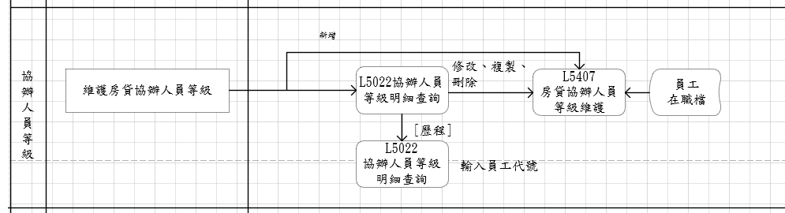

**房貸獎勵個人獎勵成果**

1. 依據以下條件進行介紹獎勵併薪檔案製作：
2. 資料區間：(季)新撥款的案件，包含樂活理財部份。

* 計件代碼為1、2、A、B

1. 獎金發放標準：

* 60萬<=撥款金額<500萬，每件核發200元
* 500萬<=撥款金額<1000萬，每件核發500元
* 撥款金額>=1000萬，每件核發1200元
* 排除15日薪人員(依據在職檔判斷【制度別】為0且同時【業務制度別】為15的人員)

1. 提供加碼獎勵津貼併薪檔。
2. 依據以下條件進行排行獎：
3. 資料區間：(季)撥款的案件，不包含樂活理財部分。
4. 獎金發放標準：

* 業務部室各取撥款總金額前5名(總撥款金額需大於600萬才計入排行)
* 獎金

|  |  |  |  |
| --- | --- | --- | --- |
| 第一名 | 第二名 | 第三名 | 第四~八名 |
| 12,000元 | 8,000元 | 5,000元 | 1,000元 |

1. 併薪檔案欄位：

|  |  |  |  |  |  |
| --- | --- | --- | --- | --- | --- |
| **NO** | **欄位中文名稱** | **資料類型** | **長度** | **格式** | **NOTE** |
| 1 | 業績年月 | 字元 | 7 | yyyy/mm |  |
| 2 | 申請單位代號 | 字元 |  |  | 10H000 |
| 3 | 申請批號 | 數字 | 10 |  | 0000000001 |
| 4 | 身份證字號 | 字元 | 10 |  |  |
| 5 | 薪碼 | 字元 | 2 |  | Q1 |
| 6 | 薪碼說明 | 字元 | 20 |  | 放款獎勵津貼 |
| 7 | 金額 | 數字 | 10 | 9999999999 |  |
| 8 | 業績(FYC) | 數字 | 10 | 9999999999 |  |
| 9 | 業績(FYP) | 數字 | 10 | 9999999999 |  |
| 10 | 轉發明細 | 字元 | 40 |  | 介紹獎金：  戶號+額度編號 '放款獎勵津貼'  排行獎：  10804-06工房貸排行獎 |
| 11 | 計算基礎 | 數字 | 10 | 9999999999 | 0000000000 |
| 12 | FP跨售換算率 | 數字 | 8.5 |  | 00000.00 |
| 13 | FC跨售換算率 | 數字 | 8.5 |  | 00000.00 |
| 14 | 跨售類別 | 字元 | 1 |  | 空白 |

**三階房貸推展獎勵辦法**



* + 1. 法催紀錄作業



法催紀錄作業

一、提供催收人員及法務人員登載[電催]、[面催]、[函催]及[法務進度]等記錄。

二、含[函證列印]功能。

勾選列印催繳函時會併同產出同一擔保品項下的其他戶號-額度的催繳函，實際是否寄送由經辦自行處理。

三、含[提醒事項]到期提醒功能。

提醒事項已到期未解除，顯示[提醒]按鈕，連結提醒事項查詢。

四、含<放款>、<債協>等案件來源。

1.依篩選條件列出所有逾期戶的戶號-額度(同一擔保品項下，只顯示嚴重等級最高者)，自行勾選，進行列印催繳函或人工登錄逾催紀錄；嚴重等級依<逾期天數>判斷，再取<額度號碼>小者。

2.人工登錄逾催紀錄的同時會自動登錄同一擔保品項下的其他戶號-額度的逾催紀錄，一同顯示於登錄單上。

3.同一戶號-額度下，會因不同擔保品的關聯而有多筆的自動登錄紀錄。

* + 1. 2.2 非功能性需求

N/A

# 第3章 系統需求

## 3.1 系統功能結構圖

| 序號 | 交易代號 | 交易名稱 | 段式 | 經辦等級 | 主管核可 | 可執行之單位 | 帳務  交易 | 額度  處理 | 訂正 | 列印 |  |
| --- | --- | --- | --- | --- | --- | --- | --- | --- | --- | --- | --- |
|  | L5901 | 資金運用概況明細資料查詢 | 1 | B | X |  | X | X | X | X |  |
|  | L5101 | 資金運用概況維護 | 1 | B | X |  | X | X | X | X |  |
|  | L5902 | 放審會記錄明細資料查詢 | 1 | B | X |  | X | X | X | X |  |
|  | L5102 | 放審會記錄維護 | 1 | B | X |  | X | X | X | X |  |
|  | L5903 | 檔案借閱明細資料查詢 | 1 | B | X |  | X | X | X | X |  |
|  | L5103 | 檔案借閱維護 | 1 | B | X |  | X | X | X | X |  |
|  | L5104 | 檔案借閱報表作業(列印) | 1 | B | X |  | X | X | X | X |  |
|  | L5021 | 房貸專員明細資料查詢 | 1 | B | X |  | X | X | X | X |  |
|  | L5401 | 房貸專員資料維護 | 1 | B | X |  | X | X | X | X |  |
|  | L5402 | 年度業績目標更新 | 1 | B | X |  | X | X | X | X |  |
|  | L5404 | 房貸專員績效津貼計算 | 1 | B | X |  | X | X | X | X |  |
|  | L5405 | 更改目標金額、累計目標金額 | 1 | B | X |  | X | X | X | X |  |
|  | L5023 | 晤談人員明細資料查詢 | 1 | B | X |  | X | X | X | X |  |
|  | L5406 | 晤談人員資料維護 | 1 | B | X |  | X | X | X | X |  |
|  | L5943 | 協辦人員等級明細資料查詢 | 1 | B | X |  | X | X | X | X |  |
|  | L5944 | 目標金額、累計目標金額查詢 | 1 | B | X |  | X | X | X | X |  |
|  | L5407 | 房貸協辦人員等級維護 | 1 | B | X |  | X | X | X | X |  |
|  | L5408 | 房貸專員撥款筆數統計表 | 1 | B | X |  | X | X | X | X |  |
|  | L5409 | 案件品質排行表(列印) | 1 | B | X |  | X | X | X | X |  |
|  | L5410 | 新撥款利率案件資料產生 | 1 | B | X |  | X | X | X | X |  |
|  | L5411 | 撥款件貸款成數統計資料產生 | 1 | B | X |  | X | X | X | X |  |
|  | L5412 | 新光銀銀扣案件資料產生 | 1 | B | X |  | X | X | X | X |  |
|  | ~~L5950~~ | ~~業績案件計件代碼明細資料查詢~~ | ~~1~~ | ~~B~~ | ~~X~~ |  | ~~X~~ | ~~X~~ | ~~X~~ | ~~X~~ |  |
|  | L5500 | 工作日業績結算 | 1 | B | X |  | X | X | X | X |  |
|  | L5051 | 房貸介紹人業績處理清單 | 1 | B | X |  | X | X | X | X |  |
|  | L5501 | 介紹人業績案件維護 | 1 | B | V |  | X | X | X | X |  |
|  | L5951 | 房貸介紹人業績明細查詢 | 1 | B | X |  | X | X | X | X |  |
|  | L5052 | 房貸專員業績處理清單 | 1 | B | X |  | X | X | X | X |  |
|  | L5502 | 房貸專員業績案件維護 | 1 | B | V |  | X | X | X | X |  |
|  | L5952 | 房貸專員業績明細查詢 | 1 | B | X |  | X | X | X | X |  |
|  | L5053 | 介紹獎金處理清單 | 1 | B | X |  | X | X | X | X |  |
|  | L5503 | 介紹獎金案件維護 | 1 | B | V |  | X | X | X | X |  |
|  | L5054 | 協辦獎金處理清單 | 1 | B | X |  | X | X | X | X |  |
|  | L5504 | 協辦獎金案件維護 | 1 | B | V |  | X | X | X | X |  |
|  | L5953 | 房貸專員件數金額明細資料查詢 | 1 | B | X |  | X | X | X | X |  |
|  | ~~L5954~~ | ~~內網報表業績明細資料查詢~~ | ~~1~~ | ~~B~~ | ~~X~~ |  | ~~X~~ | ~~X~~ | ~~X~~ | ~~X~~ |  |
|  | ~~L5505~~ | ~~內網報表業績維護~~ | ~~1~~ | ~~B~~ | ~~X~~ |  | ~~X~~ | ~~X~~ | ~~X~~ | ~~X~~ |  |
|  | L5060 | 法催紀錄作業－案件篩選清單 | 1 | B | X |  | X | X | X | X |  |
|  | L5960 | 法催紀錄作業－案件資料查詢 | 1 | B | X |  | X | X | X | X |  |
|  | L5961 | 法催紀錄作業－電催明細資料查詢 | 1 | B | X |  | X | X | X | X |  |
|  | L5601 | 法催紀錄作業－電催登錄 | 1 | B | X |  | X | X | X | X |  |
|  | L5962 | 法催紀錄作業－面催明細資料查詢 | 1 | B | X |  | X | X | X | X |  |
|  | L5602 | 法催紀錄作業－面催登錄 | 1 | B | X |  | X | X | X | X |  |
|  | L5963 | 法催紀錄作業－函催明細資料查詢 | 1 | B | X |  | X | X | X | X |  |
|  | L5603 | 法催紀錄作業－函催登錄 | 1 | B | X |  | X | X | X | X |  |
|  | L5964 | 法催紀錄作業－法務進度明細資料查詢 | 1 | B | X |  | X | X | X | X |  |
|  | L5604 | 法催紀錄作業－法務進度登錄 | 1 | B | X |  | X | X | X | X |  |
|  | L5965 | 法催紀錄作業－提醒事項查詢 | 1 | B | X |  | X | X | X | X |  |
|  | L5605 | 法催紀錄作業－提醒事項登錄 | 1 | B | X |  | X | X | X | X |  |
|  | L5074 | 債務協商作業－應處理清單 | 1 | B | X |  | X | X | X | X |  |
|  | L5075 | 債務協商作業－債務協商滯繳/應繳明細查詢 | 1 | B | X |  | X | X | X | X |  |
|  | L5701 | 債務協商作業－債權維護 | 1 | B | X |  | X | X | X | X |  |
|  | L5702 | 債務協商作業－暫收入帳 | 1 | B | X |  | X | X | V | X |  |
|  | L5703 | 債務協商作業－債權銀行帳號登錄 | 1 | B | X |  | X | X | X | X |  |
|  | L5704 | 債務協商作業－撥付日期設定 | 1 | B | X |  | X | X | X | X |  |
|  | L5970 | 債務協商作業－期款試算 | 1 | B | X |  | X | X | X | X |  |
|  | L5971 | 債務協商作業－債務協商交易資料查詢 | 1 | B | X |  | X | X | X | X |  |
|  | L5972 | 債務協商作業－債務協商入帳明細查詢 | 1 | B | X |  | X | X | X | X |  |
|  | L5973 | 債務協商作業－最大債權撥付明細查詢 | 1 | B | X |  | X | X | X | X |  |
|  | L5974 | 債務協商作業－債權銀行帳號明細資料查詢 | 1 | B | X |  | X | X | X | X |  |
|  | L597A | 債務協商作業－整批處理 | 1 | B | X |  | X | X | X | X |  |
|  | L5705 | 債務協商作業－債權比例分攤資料維護(產出) | 1 | B | X |  | X | X | X | X |  |
|  | L5706 | 債務協商作業－債權比例分攤資料維護(匯入) | 1 | B | X |  | X | X | X | X |  |
|  | L5707 | 債務協商作業－最大債權撥付產檔 | 1 | B | X |  | X | X | X | X |  |
|  | L5708 | 債務協商作業－最大債權撥付出帳 | 1 | B | X |  | X | X | X | X |  |
|  | L5709 | 債務協商作業－最大債權撥付回覆檔檢核 | 1 | B | X |  | X | X | X | X |  |
|  | L5710 | 債務協商作業－一般債權撥付資料檢核 | 1 | B | X |  | X | X | X | X |  |
| 備註：經辦等級 B: 所有交易主管及經辦皆可執行該交易  S: 僅主管可執行該交易  T: 僅經辦可執行該交易  主管核可 V: 該交易須主管核可  O: 該交易選擇性的須主管核可，詳細內容請參閱該交易之交易說明  可執行之單位：  帳務交易 V: 該交易屬帳務性交易  訂正交易 V: 該交易當天可訂正 | | | | | | | | | | | |

## 3.2 系統功能說明

### L5021房貸專員業績明細資料查詢 ***

* 功能說明

|  |  |
| --- | --- |
| 功能名稱 | 房貸專員明細資料查詢 |
| 進入條件 | 查詢或異動房貸專員資料時 |
| 基本流程 | 1.參考「作業流程.業績、獎勵金作業」流程  2.查詢[房貸專員業績目標檔(PfBsOfficer)]  3.依據[年月份(WorkMonth)]查詢  4.資料排序:  依據[年月份(WorkMonth)]由小到大排序 |
| 選用流程 |  |
| 例外流程 |  |
| 執行後狀況 | 提供資料查詢輸出 |
| 特別需求 |  |
| 參考 |  |

* Table List

| 序號 | 名稱 | 說明 |
| --- | --- | --- |
| 1 | PfBsOfficer | 房貸專員業績目標檔 |
| 2 | PfBsDetail | 房貸專員業績明細檔 |

* UI畫面

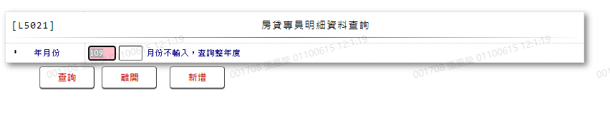

* 輸入畫面按鈕說明

|  |  |  |
| --- | --- | --- |
| 序號 | 按鈕名稱 | 功能說明 |
| 1 | 查詢 | <<檢查說明>>  1.查詢[房貸專員業績目標檔(PfBsOfficer)]結果無資料時,顯示  錯誤訊息:  (1).若[月份]為0時:"E0001:查詢資料不存在([年份]+年全年  度無明細)"  (2).若[月份]不為0時:"E0001:查詢資料不存在([年份]+年  +[月份]月無明細)"  <<成功處理說明>>  2.依查詢條件顯示查詢結果 |
| 2 | 離開 | 關閉此查詢畫面 |
| 3 | 隱藏/顯示 | 輸入條件切換隱藏及顯示 |
| 4 | 新增 | 連結至【L5401房貸專員資料維護】，供新增房貸專員資料 |

* 畫面資料說明

| 序號 | 欄位 | 說明 | | | | | 處理邏輯及注意事項 |
| --- | --- | --- | --- | --- | --- | --- | --- |
| 資料長度 | 預設值 | 選單內容 | 必填 | R/W |
| 1 | 年月份(年份-月份) | 3-2 |  |  | V | W | 1.必須輸入數字  2.[年份]不可為0，檢核條件:不可為0/V(2,0)  3.[月份]需介於0到13之間，檢核條件:  需介於0至13  /V(5,0,13)  4.若[月份]為0，則查詢全年度資料 |

* 輸出畫面

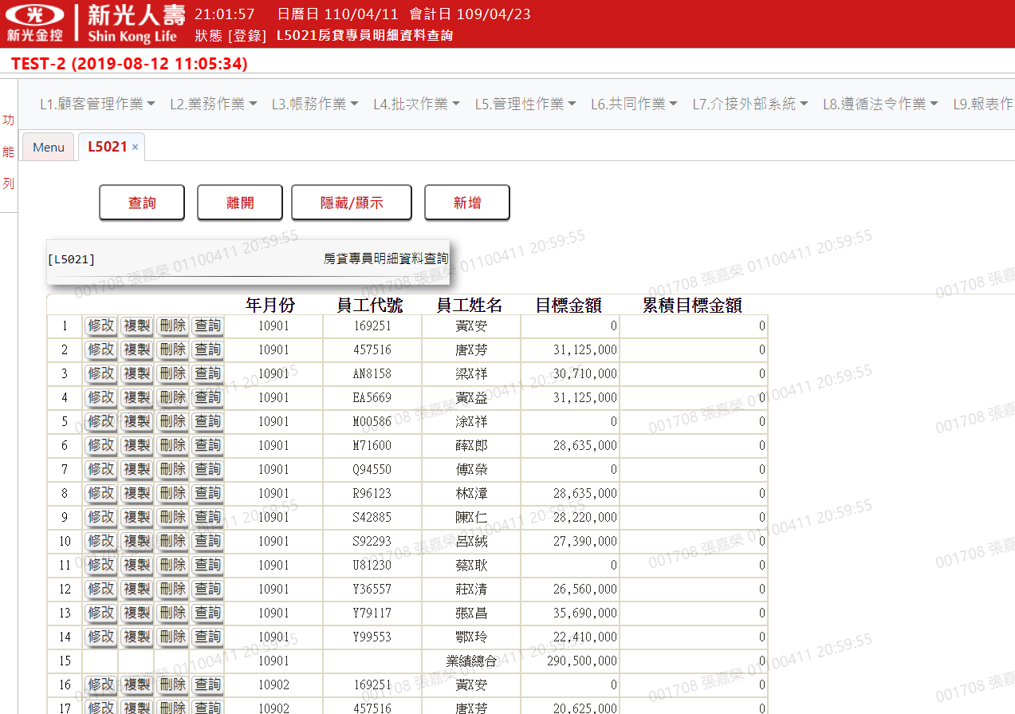

* 輸出畫面說明

| 序號 | 欄位型態 | 欄位名稱 | 資料來源 | 輸出/功能說明 |
| --- | --- | --- | --- | --- |
| 1 | 按鈕 | 修改 |  | 連結至【L5401房貸專員資料  維護】，供修改房貸專員資料 |
| 2 | 按鈕 | 複製 |  | 連結至【L5401房貸專員資料  維護】，供複製房貸專員資料 |
| 3 | 按鈕 | 刪除 |  | 連結至【L5401房貸專員資料  維護】，供刪除房貸專員資料 |
| 4 | 按鈕 | 查詢 |  | 連結至【L5401房貸專員資料  維護】，供查詢房貸專員資料 |
| 1 | 資料 | 年月份 | PfBsOfficer.WorkMonth |  |
| 2 | 資料 | 員工代號 | PfBsOfficer.EmpNo |  |
| 3 | 資料 | 員工姓名 | PfBsOfficer.Fullname |  |
| 4 | 資料 | 目標金額 | PfBsOfficer.GoalAmt |  |
| 5 | 資料 | 房貸撥款金額 | PfBsDetail.PerfAmt | 輸出欄位為[業績金額(PfBsDetail.PerfAmt)]總和 |
| 6 | 以下欄位為輸出欄位[年月份]總和 | | | |
| 6.1 | 資料 | 年月份 | PfBsOfficer.WorkMonth |  |
| 6.2 | 資料 | 員工代號 |  | 固定為空白 |
| 6.3 | 資料 | 員工姓名 |  | 命名為[目標總和] |
| 6.4 | 資料 | 目標金額 | PfBsOfficer.GoalAmt | 輸出欄位為該[工作月(WorkMonth)]所有[目標金額(GoalAmt)]總和 |
| 6.5 | 資料 | 房貸撥款金額 |  | 固定為0 |

### L5401房貸專員資料維護 ***

* 功能說明

|  |  |
| --- | --- |
| 功能名稱 | 房貸專員資料維護 |
| 進入條件 | 1.維護房貸專員資料  2.需由入口交易【L5021房貸專員業績明細資料查詢】進入 |
| 基本流程 | 1.參考「作業流程.業績、獎勵金作業」流程  2.維護[房貸專員業績目標檔(PfBsOfficer)]  3.依據功能選項處理:  (1).新增:新增房貸專員業績目標資料  (2).修改:修改房貸專員業績目標資料  (3).複製:複製房貸專員業績目標資料  (4).刪除:刪除房貸專員業績目標資料  (5).查詢:查詢房貸專員業績目標資料與撥款資料 |
| 選用流程 |  |
| 例外流程 |  |
| 執行後狀況 |  |
| 特別需求 | 1.修改、刪除時，異動內容會記錄於「資料變更紀錄檔(TxDataLog)」，可至【L6932 資料變更交易查詢】查詢異動內容 |
| 參考 |  |

* Table List

| 序號 | 名稱 | 說明 |
| --- | --- | --- |
| 1 | PfBsOfficer | 房貸專員業績目標檔 |
| 2 | PfBsDetail | 房貸專員業績明細檔 |
| 3 | CdEmp | 員工資料檔 |
| 4 | CdCode | 共用代碼檔 |
| 5 | TxDataLog | 資料變更紀錄檔 |
| 6 | CdBcm | 分公司資料檔 |
| 7 | CustMain | 客戶資料主檔 |
| 8 | ClFac | 擔保品與額度關聯檔 |

* UI畫面-新增

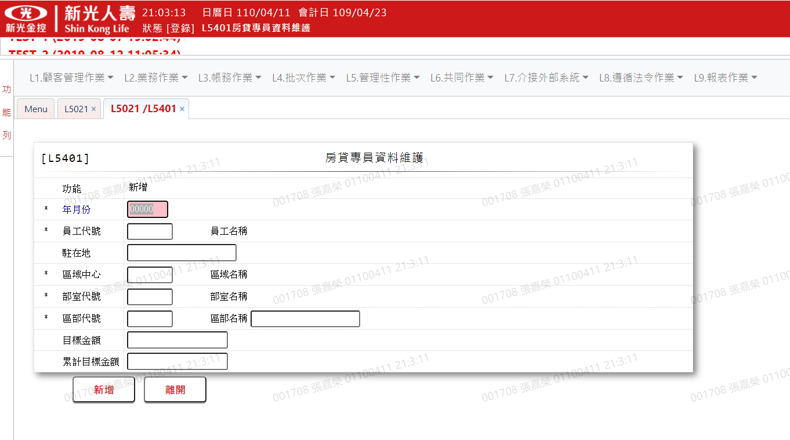

* 輸入畫面按鈕說明-新增

|  |  |  |
| --- | --- | --- |
| 序號 | 按鈕名稱 | 功能說明 |
| 1 | 新增 | 1.【L5021房貸專員業績明細資料查詢】功能點「新增」、「複製」  時顯示  <<檢查說明>>  2.檢核[房貸專員業績目標檔(PfBsOfficer)]該[年月份  (WorkMonth)]與[員工代號(EmpNo)]是否存在，已存在者顯示錯  誤訊息”E0005，新增資料時，發生錯誤(已有相同資料)”  <<成功處理說明>>  3.新增房貸專員資料 |
| 2 | 離開 | 關閉此畫面 |
| 3 | 重新交易 | 功能新增且交易成功時顯示,重新輸入另一筆房貸專員資料 |

* 畫面資料說明-新增

| 序號 | 欄位 | 說明 | | | | | 處理邏輯及注意事項 |
| --- | --- | --- | --- | --- | --- | --- | --- |
| 資料長度 | 預設值 | 選單內容 | 必填 | R/W |
| 1 | 功能選項 |  | 新增 |  |  | R | 自動顯示 |
| 2 | 年月份 | 5 |  |  | V | W | 1.必須輸入數字，檢核條  件:  (1).年月(01~13)格式  /A(YM13,1)  2.PfBsOfficer.WorkMonth |
| 3 | 員工代號 | 6 |  |  | V | W | 1.必須輸入文字，檢核條件:  不可為空白/V(7)  2.PfBsOfficer.EmpNo |
|  | 檢核[員工代號]是否存在於[員工資料檔(CdEmp)]，若存在則帶回[員工姓名(CdEmp.Fullname)]、[區域中心]、[區域名稱]、[部室代號(CdBcm.DeptCode)]、[部室名稱(CdBcm.DeptItem)]、[區部代號(CdBcm.DistCode)]、[區部名稱(CdBcm.DistItem)]，不存在則以上欄位設為空白 | | | | | | |
|  | 員工名稱 |  |  |  |  | R | 1.自動顯示  2.PfBsOfficer.Fullname |
| 4 | 駐在地 | 20 |  |  |  | W | 1.自行輸入文字  2.PfBsOfficer.StationName |
| 5 | 區域中心 | 6 |  |  | V | W | 1.必須輸入文字，檢核條件:  不可為空白/V(7)  2.PfBsOfficer.AreaCode |
|  | 檢核[區域中心]輸入是否正確:  1.若[區域中心]為”10HC00”，則[區域名稱]帶回”北部區域中心”  2.若[區域中心]為”10HL00”，則[區域名稱]帶回”南部區域中心”  3.若[區域中心]為”10HJ00”，則[區域名稱]帶回”中部區域中心”  4.若[區域中心]非以上三者，則顯示錯誤訊息”E0001 查詢資料不存在(無此區域中心代  號)” | | | | | | |
|  | 區域名稱 |  |  |  |  | R | 1.自動顯示  2.PfBsOfficer.AreaItem |
| 6 | 部室代號 | 6 |  |  | V | W | 1.必須輸入文字，檢核條件:  不可為空白/V(7)  2.PfBsOfficer.DeptCode |
|  | 檢核[部室代號]是否存在於[分公司資料檔(CdBcm)]，若不存在則顯示錯誤訊息”E0001 查詢資料不存在(無此部室代號)”，若存在則帶回[部室名稱(CdBcm.DeptItem)]至[部室名稱] | | | | | | |
|  | 部室名稱 |  |  |  |  | R | 1.自動顯示  2.PfBsOfficer.DeptItem |
|  | 以下欄位[區部代號]、[區部名稱]擇一輸入 | | | | | | |
| 7 | 區部代號 | 6 |  |  |  | W | 1.自行輸入文字  2.PfBsOfficer.DistCode |
|  | 若[區部代號]不為空白，則檢核[區部代號]是否存在於[分公司資料檔(CdBcm)]，若不存在則顯示錯誤訊息”E0001 查詢資料不存在(無此區部代號)”，若存在則帶回[區部名稱(CdBcm.DistItem)]至[區部名稱] | | | | | | |
|  | 區部名稱 | 20 |  |  |  | W | 1.若[區部代號]不為空白，則  不需輸入  2.若[區部代號]為空白，則  自行輸入文字  3.PfBsOfficer.DistItem |
|  | 若[區部代號]、[區部名稱]皆未輸入，則顯示錯誤訊息”區部代號、區部名稱需則一輸入” | | | | | | |
| 8 | 目標金額 | 16 |  |  |  | W | 1.自行輸入數字  2.PfBsOfficer.GoalAmt |
| 9 | 累計目標金額 | 16 |  |  |  | W | 1.自行輸入數字  2.PfBsOfficer.SmryGoalAmt |

* UI畫面-修改

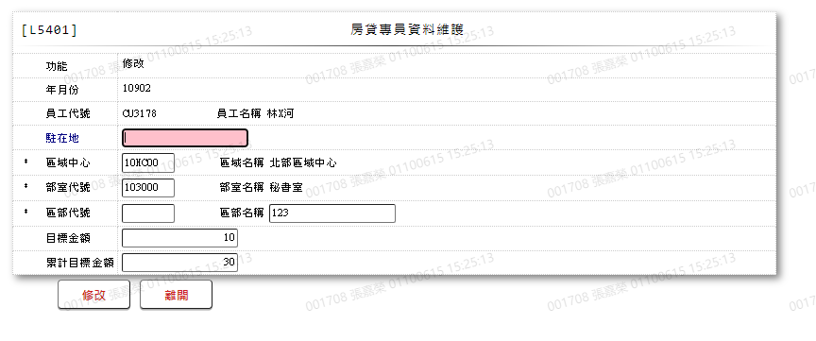

* 輸入畫面按鈕說明-修改

|  |  |  |
| --- | --- | --- |
| 序號 | 按鈕名稱 | 功能說明 |
| 1 | 修改 | 1.【L5021房貸專員業績明細資料查詢】功能點「修改」時顯示  <<檢查說明>>  2.檢核[房貸專員業績目標檔(PfBsOfficer)]該[年月份  (WorkMonth)]與[員工代號(EmpNo)]是否存在，不存在者顯示錯  誤訊息”E2006，修改資料不存在”  <<成功處理說明>>  3.修改該筆房貸專員資料 |
| 2 | 離開 | 關閉此畫面 |

* 畫面資料說明-修改

| 序號 | 欄位 | 說明 | | | | | 處理邏輯及注意事項 |
| --- | --- | --- | --- | --- | --- | --- | --- |
| 資料長度 | 預設值 | 選單內容 | 必填 | R/W |
| 1 | 功能選項 |  | 修改 |  |  | R | 自動顯示 |
| 2 | 年月份 | 5 |  |  |  | R | 1.自動顯示  2.PfBsOfficer.WorkMonth |
| 3 | 員工代號 | 6 |  |  |  | R | 1.自動顯示  2.PfBsOfficer.EmpNo |
|  | 員工名稱 |  |  |  |  | R | 1.自動顯示  2.PfBsOfficer.Fullname |
| 4 | 駐在地 | 20 |  |  |  | W | 1.自動顯示原值，可以修改文  字  2.PfBsOfficer.StationName |
| 5 | 區域中心 | 6 |  |  | V | W | 1.自動顯示原值，可以修改文  字，檢核條件:  不可為空白/V(7)  2.PfBsOfficer.AreaCode |
|  | 檢核[區域中心]輸入是否正確:  1.若[區域中心]為”10HC00”，則[區域名稱]帶回”北部區域中心”  2.若[區域中心]為”10HL00”，則[區域名稱]帶回”南部區域中心”  3.若[區域中心]為”10HJ00”，則[區域名稱]帶回”中部區域中心”  4.若[區域中心]非以上三者，則顯示錯誤訊息”E0001 查詢資料不存在(無此區域中心代  號)” | | | | | | |
|  | 區域名稱 |  |  |  |  | R | 1.自動顯示  2.PfBsOfficer.AreaItem |
| 6 | 部室代號 | 6 |  |  | V | W | 1.自動顯示原值，可以修改文  字，檢核條件:  不可為空白/V(7)  2.PfBsOfficer.DeptCode |
|  | 檢核[部室代號]是否存在於[分公司資料檔(CdBcm)]，若不存在則顯示錯誤訊息”E0001 查詢資料不存在(無此部室代號)”，若存在則帶回[部室名稱(CdBcm.DeptItem)]至[部室名稱] | | | | | | |
|  | 部室名稱 |  |  |  |  | R | 1.自動顯示  2.PfBsOfficer.DeptItem |
|  | 以下欄位[區部代號]、[區部名稱]擇一輸入 | | | | | | |
| 7 | 區部代號 | 6 |  |  |  | W | 1.自動顯示原值，可以修改文  字  2.PfBsOfficer.DistCode |
|  | 若[區部代號]不為空白，則檢核[區部代號]是否存在於[分公司資料檔(CdBcm)]，若不存在則顯示錯誤訊息”E0001 查詢資料不存在(無此區部代號)”，若存在則帶回[區部名稱(CdBcm.DistItem)]至[區部名稱] | | | | | | |
|  | 區部名稱 | 20 |  |  |  | W | 1.自動顯示原值，可以修改文  字  2.PfBsOfficer.DistItem |
|  | 若[區部代號]、[區部名稱]皆未輸入，則顯示錯誤訊息”區部代號、區部名稱需則一輸入” | | | | | | |
| 8 | 目標金額 | 16 |  |  |  | W | 1.自動顯示原值，可以修改數  字  2.PfBsOfficer.GoalAmt |
| 9 | 累計目標金額 | 16 |  |  |  | W | 1.自動顯示原值，可以修改數  字  2.PfBsOfficer.SmryGoalAmt |

* UI畫面-複製

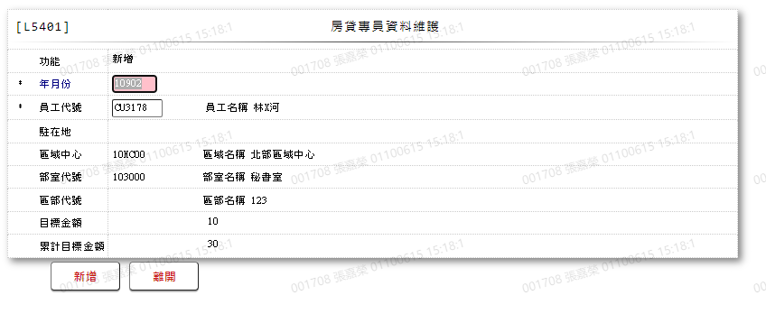

* 輸入畫面按鈕說明-複製

|  |  |  |
| --- | --- | --- |
| 序號 | 按鈕名稱 | 功能說明 |
| 1 | 新增 | 1.【L5021房貸專員業績明細資料查詢】功能點「新增」、「複製」  時顯示  <<檢查說明>>  2.檢核[房貸專員業績目標檔(PfBsOfficer)]該[年月份  (WorkMonth)]與[員工代號(EmpNo)]是否存在，已存在者顯示錯  誤訊息”E0005，新增資料時，發生錯誤(已有相同資料)”  <<成功處理說明>>  3.新增房貸專員資料 |
| 2 | 離開 | 關閉此畫面 |
| 3 | 重新交易 | 功能新增且交易成功時顯示,重新輸入另一筆房貸專員資料 |

* 畫面資料說明-複製

| 序號 | 欄位 | 說明 | | | | | 處理邏輯及注意事項 |
| --- | --- | --- | --- | --- | --- | --- | --- |
| 資料長度 | 預設值 | 選單內容 | 必填 | R/W |
| 1 | 功能選項 |  | 新增 |  |  | R | 自動顯示 |
| 2 | 年月份 | 5 |  |  | V | W | 1.自動顯示原房貸專員資料  2.必須輸入數字，檢核條  件:  (1).年月(01~13)格式  /A(YM13,1)  (2).[迄月]需介於[起月]  與99913之間/V(5)  3.PfBsOfficer.WorkMonth |
| 3 | 員工代號 | 6 |  |  | V | W | 1.自動顯示原房貸專員資料  2.必須輸入文字，檢核條件:  不可為空白/V(7)  3.PfBsOfficer.EmpNo |
|  | 檢核[員工代號]是否存在於[員工資料檔(CdEmp)]，若存在則帶回[員工姓名(CdEmp.Fullname)]，不存在則[員工名稱]設為空白 | | | | | | |
|  | 員工名稱 |  |  |  |  | R | 1.自動顯示  2.PfBsOfficer.Fullname |
| 4 | 駐在地 |  |  |  |  | R | 1.自動顯示  2.PfBsOfficer.StationName |
| 5 | 區域中心 |  |  |  |  | R | 1.自動顯示  2.PfBsOfficer.AreaCode |
|  | 區域名稱 |  |  |  |  | R | 1.自動顯示  2.PfBsOfficer.AreaItem |
| 6 | 部室代號 |  |  |  |  | R | 1.自動顯示  2.PfBsOfficer.DeptCode |
|  | 部室名稱 |  |  |  |  | R | 1.自動顯示  2.PfBsOfficer.DeptItem |
| 7 | 區部代號 |  |  |  |  | R | 1.自動顯示  2.PfBsOfficer.DistCode |
|  | 區部名稱 |  |  |  |  | R | 1.自動顯示  2.PfBsOfficer.DistItem |
| 8 | 目標金額 |  |  |  |  | R | 1.自動顯示  2.PfBsOfficer.GoalAmt |
| 9 | 累計目標金額 |  |  |  |  | R | 1.自動顯示  2.PfBsOfficer.SmryGoalAmt |

* UI畫面-刪除

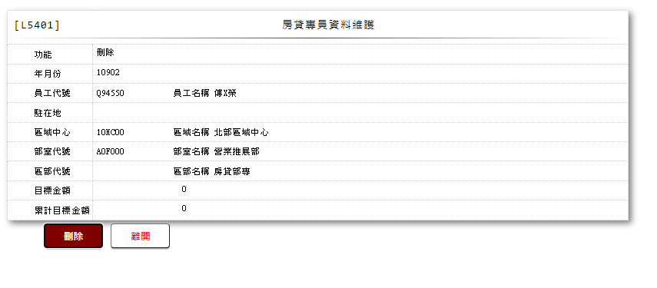

* 輸入畫面按鈕說明-刪除

|  |  |  |
| --- | --- | --- |
| 序號 | 按鈕名稱 | 功能說明 |
| 1 | 刪除 | 1.【L5021房貸專員業績明細資料查詢】功能點「刪除」  時顯示  <<檢查說明>>  2.檢核[房貸專員業績目標檔(PfBsOfficer)]該[年月份  (WorkMonth)]與[員工代號(EmpNo)]是否存在，不存在者顯示錯  誤訊息”E2007，刪除資料不存在”  <<成功處理說明>>  3.刪除該筆房貸專員資料 |
| 2 | 離開 | 關閉此畫面 |

* 畫面資料說明-刪除

| 序號 | 欄位 | 說明 | | | | | 處理邏輯及注意事項 |
| --- | --- | --- | --- | --- | --- | --- | --- |
| 資料長度 | 預設值 | 選單內容 | 必填 | R/W |
| 1 | 功能選項 |  | 刪除 |  |  | R | 自動顯示 |
| 2 | 年月份 |  |  |  |  | R | PfBsOfficer.WorkMonth |
| 3 | 員工代號 |  |  |  |  | R | PfBsOfficer.EmpNo |
|  | 員工名稱 |  |  |  |  | R | PfBsOfficer.Fullname |
| 4 | 駐在地 |  |  |  |  | R | PfBsOfficer.StationName |
| 5 | 區域中心 |  |  |  |  | R | PfBsOfficer.AreaCode |
|  | 區域名稱 |  |  |  |  | R | PfBsOfficer.AreaItem |
| 6 | 部室代號 |  |  |  |  | R | PfBsOfficer.DeptCode |
|  | 部室名稱 |  |  |  |  | R | PfBsOfficer.DeptItem |
| 7 | 區部代號 |  |  |  |  | R | PfBsOfficer.DistCode |
|  | 區部名稱 |  |  |  |  | R | PfBsOfficer.DistItem |
| 8 | 目標金額 |  |  |  |  | R | PfBsOfficer.GoalAmt |
| 9 | 累計目標金額 |  |  |  |  | R | PfBsOfficer.SmryGoalAmt |

* UI畫面-查詢

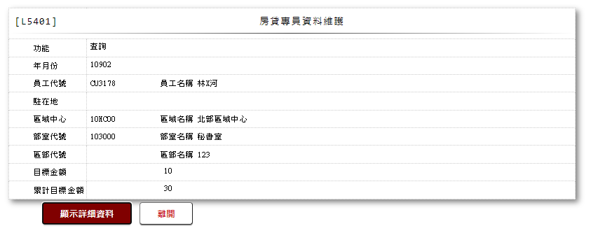

* 輸入畫面按鈕說明-查詢

|  |  |  |
| --- | --- | --- |
| 序號 | 按鈕名稱 | 功能說明 |
| 1 | 顯示詳細資料 | 1.【L5021房貸專員業績明細資料查詢】功能點「查詢」時顯示  <<檢查說明>>  2.檢核[房貸專員業績明細檔(PfBsDetail)]該[年月份  (WorkMonth)]與[員工代號(EmpNo)]是否存在，不存在者顯示錯  誤訊息”E0001查詢資料不存在(查無詳細撥款資料)”  <<成功處理說明>>  3.依查詢條件顯示查詢結果 |
| 2 | 離開 | 關閉此畫面 |

* 畫面資料說明-查詢

| * 序號 | 欄位 | 說明 | | | | | 處理邏輯及注意事項 |
| --- | --- | --- | --- | --- | --- | --- | --- |
| 資料長度 | 預設值 | 選單內容 | 必填 | R/W |
| 1 | 功能選項 |  | 查詢 |  |  | R | 自動顯示 |
| 2 | 年月份 |  |  |  |  | R | PfBsOfficer.WorkMonth |
| 3 | 員工代號 |  |  |  |  | R | PfBsOfficer.EmpNo |
|  | 員工名稱 |  |  |  |  | R | PfBsOfficer.Fullname |
| 4 | 駐在地 |  |  |  |  | R | PfBsOfficer.StationName |
| 5 | 區域中心 |  |  |  |  | R | PfBsOfficer.AreaCode |
|  | 區域名稱 |  |  |  |  | R | PfBsOfficer.AreaItem |
| 6 | 部室代號 |  |  |  |  | R | PfBsOfficer.DeptCode |
|  | 部室名稱 |  |  |  |  | R | PfBsOfficer.DeptItem |
| 7 | 區部代號 |  |  |  |  | R | PfBsOfficer.DistCode |
|  | 區部名稱 |  |  |  |  | R | PfBsOfficer.DistItem |
| 8 | 目標金額 |  |  |  |  | R | PfBsOfficer.GoalAmt |
| 9 | 累計目標金額 |  |  |  |  | R | PfBsOfficer.SmryGoalAmt |

* 輸出畫面-顯示詳細資料

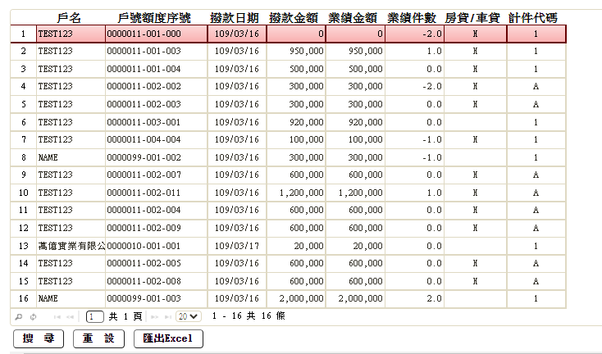

* 輸出畫面說明-顯示詳細資料

| 序號 | 欄位型態 | 欄位名稱 | 資料來源 | 輸出/功能說明 |
| --- | --- | --- | --- | --- |
| 1 | 資料 | 戶名 | CustMain.CsutName |  |
| 2 | 資料 | 戶號額度序號 | PfBsDetail.CustNo  PfBsDetail.FacmNo  PfBsDetail.BormNo |  |
| 3 | 資料 | 撥款日期 | PfBsDetail.DrawdownDate |  |
| 4 | 資料 | 撥款金額 | PfBsDetail.DrawdownAmt |  |
| 5 | 資料 | 業績金額 | PfBsDetail.PerfAmt |  |
| 6 | 資料 | 業績件數 | PfBsDetail.PerfCnt |  |
| 7 | 資料 | 房貸/車貸 | ClFac.ClCode1  ClFac.ClCode2 | 1.若[擔保品與額度關聯檔  (ClFac)]查無資料為空白  2.若[擔保品代號  1(ClFac.ClCode1  )]， [擔保品代號2  (ClFac.ClCode2)]等於  [9-01.車輛]，則為”C”，  否則為”H” |
| 8 | 資料 | 計件代碼 | PfBsDetail.PieceCode |  |

* + 1. L5402年度業績目標更新 ***
* 功能說明

|  |  |
| --- | --- |
| 功能名稱 | 年度業績目標更新 |
| 進入條件 | 上傳整年度房貸專員業績時 |
| 基本流程 | 1.參考「作業流程.業績、獎勵金作業」流程  2.維護[房貸專員業績目標檔(PfBsOfficer)] |
| 選用流程 |  |
| 例外流程 |  |
| 執行後狀況 |  |
| 特別需求 |  |
| 參考 |  |

* Table List:

|  |  |  |
| --- | --- | --- |
| 序號 | 名稱 | 說明 |
| 1 | PfBsOfficer | 房貸專員業績目標檔 |
| 2 | CdCode | 共用代碼檔 |
| 3 | TxDataLog | 資料變更紀錄檔 |
| 4 | CdEmp | 員工資料檔 |
| 5 | CdBcm | 分公司資料檔 |

* UI畫面

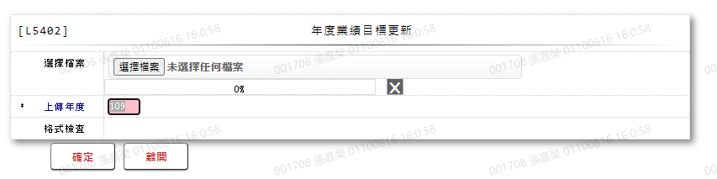

* 輸入畫面按鈕說明

|  |  |  |
| --- | --- | --- |
| 序號 | 按鈕名稱 | 功能說明 |
| 1 | 確定 | <<檢核說明>>  1.檢核上傳檔案內容必須欄位，請參考附檔:  (1).檢核所有[員編]欄位(F行)是否為文字或空白，若否則顯示  錯誤訊息”E0014檔案錯誤(員工編號資料型態錯誤，請重  新上傳)”  (2).檢核所有[部室代號](B行)欄位是否為文字或空白，若否則  顯示錯誤訊息”E0014檔案錯誤(部室代號資料型態錯誤，  請重新上傳)”  (3).檢核所有[區部代號](D行)欄位是否為文字或空白，若否則  顯示錯誤訊息”E0014檔案錯誤(區部代號資料型態錯誤，  請重新上傳)”  (4).檢核所有[區部名稱](C行)欄位是否為文字或空白，若否則  顯示錯誤訊息”E0014檔案錯誤(區部名稱資料型態錯誤，  請重新上傳)”  (5).若第一筆資料之[區部代號]與[區部名稱]同時為空白，則  顯示錯誤訊息”E0014檔案錯誤(固定位置無區部代號或區  部名稱)”  (6).檢查100列裡是否有出現[部專合計]字眼，若無出現，則  顯示錯誤訊息”E0014檔案錯誤(固定位置無部專合計)”  <<成功處理說明>>  2.檢核[房貸專員業績目標檔(PfBsOfficer)]是否已有相同工作  月資料:  (1).若已存在:先刪除該房貸專員同工作月原資料後再以上傳  檔案內容新增資料  (2).若不存在:整批新增房貸專員業績目標資料  3.除第一筆資料外，當該列[區部代號]與[區部名稱]同時為空  白，則當筆資料之[區部名稱]設為”房貸部專”  4.若[區部代號]不為空白，[區部名稱]設為[分公司資料檔  (CdBcm)]之[區部名稱(CdBcm.DistItem)]。若為空白，則設為  [區部名稱] |
| 2 | 離開 | 關閉此畫面 |

* 畫面資料說明

| 序號 | 欄位 | 說明 | | | | | 處理邏輯及注意事項 |
| --- | --- | --- | --- | --- | --- | --- | --- |
| 資料長度 | 預設值 | 選單內容 | 必填 | R/W |
| 1 | 選擇檔案 | 按鈕 |  |  |  | R | 供選擇要上傳之目標檔案 |
| 2 | 上傳年度 | 3 |  |  | V | W | 1.必須輸入數字，檢核條件:  不可為0/V(2,0) |
|  | 檢核上傳之目標檔案格式:  1.若無選擇上傳目標檔案，顯示錯誤訊息:”上傳內容為空，請選擇上傳檔案”，並在[格式檢  查]欄位顯示”失敗”  2.若上傳之檔案格式非”.XLS”，顯示錯誤訊息:”上傳檔案類型錯誤，請選擇.XLS之EXCEL”  檔案，並在[格式檢查]欄位顯示”失敗”  3.若檔案格式正確，則顯示提示訊息:”檔案類型檢查成功，可送出交易”，並在[格式檢查]  欄位顯示”成功” | | | | | | |
| 3 | 格式檢查 |  |  |  |  | R | 自動顯示 |

### L5024目標金額、累計目標金額查詢 ***

* 功能說明

|  |  |
| --- | --- |
| 功能名稱 | 目標金額、累計目標金額查詢 |
| 進入條件 | 查詢或異動目標金額、累計目標金額時 |
| 基本流程 | 1.參考「作業流程.業績、獎勵金作業」流程  2.查詢[單位、區部、部室業績目標檔(PfDeparment)]  3.依據輸入查詢條件，輸出查詢資料  (1).若輸入條件[部室代號]有輸入  依據 [部室代號(DeptCode)]查詢  資料排序:依[部室代號(DeptCode)]由小到大排序  (2).若輸入條件[區部代號]有輸入  依據[區部代號(DistCode)]查詢  資料排序: 依[區部代號(DistCode)]由小到大排序  (3).若輸入條件[單位代號]有輸入  依據[單位代號(AreaCode)]查詢  資料排序: 依[單位代號(AreaCode)]由小到大排序  (4).若皆無輸入則查詢全部  資料排序: 依[單位代號(AreaCode)]由小到大排序 |
| 選用流程 |  |
| 例外流程 |  |
| 執行後狀況 | 提供資料查詢輸出 |
| 特別需求 |  |
| 參考 |  |

* Table List

| 序號 | 名稱 | 說明 |
| --- | --- | --- |
| 1 | PfDeparment | 單位、區部、部室業績目標檔 |

* UI畫面

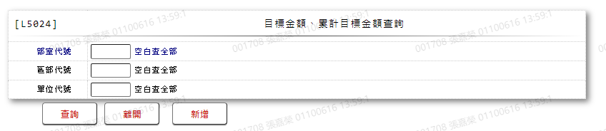

* 輸入畫面按鈕說明

|  |  |  |
| --- | --- | --- |
| 序號 | 按鈕名稱 | 功能說明 |
| 1 | 查詢 | <<檢查說明>>  1.查詢[單位、區部、部室業績目標檔(PfDeparment)]結果無資料  時,顯示錯誤訊息:"E0001:查詢資料不存在(業績目標檔查無資  料)"  <<成功處理說明>>  2.依查詢條件顯示查詢結果 |
| 2 | 離開 | 關閉此查詢畫面 |
| 3 | 隱藏/顯示 | 輸入條件切換隱藏及顯示 |
| 4 | 新增 | 連結至【L5405更改目標金額、累計目標金額】，供新增業績目標金額 |

* 畫面資料說明

| 序號 | 欄位 | 說明 | | | | | 處理邏輯及注意事項 |
| --- | --- | --- | --- | --- | --- | --- | --- |
| 資料長度 | 預設值 | 選單內容 | 必填 | R/W |
|  | 以下欄位[單位代號]、[區部代號]、[部室代號]擇一輸入 | | | | | | |
| 1 | 部室代號 | 6 |  |  |  | W | 自行輸入文字 |
| 2 | 區部代號 | 6 |  |  |  | W | 自行輸入文字 |
| 3 | 單位代號 | 6 |  |  |  | W | 自行輸入文字 |
|  | 若[單位代號]、[區部代號]、[部室代號]皆未輸入，則查詢全部資料 | | | | | | |

* 輸出畫面

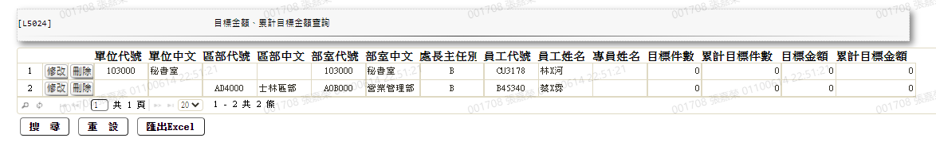

* 輸出畫面說明

| 序號 | 欄位型態 | 欄位名稱 | 資料來源 | 輸出/功能說明 |
| --- | --- | --- | --- | --- |
| 1 | 按鈕 | 修改 |  | 連結至【L5405更改目標金  額、累計目標金額】，供修改  業績目標資料 |
| 2 | 按鈕 | 刪除 |  | 連結至【L5405更改目標金  額、累計目標金額】，供刪除  業績目標資料 |
| 1 | 資料 | 單位代號 | PfDeparment.UnitCode |  |
| 2 | 資料 | 單位中文 | PfDeparment.UnitItem |  |
| 3 | 資料 | 區部代號 | PfDeparment.DistCode |  |
| 4 | 資料 | 區部中文 | PfDeparment.DistItem |  |
| 5 | 資料 | 部室代號 | PfDeparment.DeptCode |  |
| 6 | 資料 | 部室中文 | PfDeparment.DeptItem |  |
| 7 | 資料 | 處長主任別 | PfDeparment.DirectorCode |  |
| 8 | 資料 | 員工代號 | PfDeparment.EmpNo |  |
| 9 | 資料 | 員工姓名 | PfDeparment.EmpName |  |
| 10 | 資料 | 專員姓名 | PfDeparment.DepartOfficer |  |
| 11 | 資料 | 目標件數 | PfDeparment.GoalCnt |  |
| 12 | 資料 | 累計目標件數 | PfDeparment.SumGoalCnt |  |
| 13 | 資料 | 目標金額 | PfDeparment.GoalAmt |  |
| 14 | 資料 | 累計目標金額 | PfDeparment.SumGoalAmt |  |

### L5405更改目標金額、累計目標金額 ***

* 功能說明

|  |  |
| --- | --- |
| 功能名稱 | 更改目標金額、累計目標金額 |
| 進入條件 | 1.異動目標金額、累計目標金額時  2.需由入口交易【L5024目標金額、累計目標金額查詢】進  入 |
| 基本流程 | 1.參考「作業流程.業績、獎勵金作業」流程  2.維護[單位、區部、部室業績目標檔(PfDeparment)]  3.依據功能選項處理:  (1).新增:新增目標金額、累計目標金額  (2).修改:修改目標金額、累計目標金額  (3).刪除:刪除目標金額、累計目標金額 |
| 選用流程 |  |
| 例外流程 |  |
| 執行後狀況 |  |
| 特別需求 | 1.修改時，異動內容會記錄於「資料變更紀錄檔(TxDataLog)」，可至「L6932 資料變更交易查詢」查詢異動內容 |
| 參考 |  |

* Table List

|  |  |  |
| --- | --- | --- |
| 序號 | 名稱 | 說明 |
| 1 | PfDeparment | 單位、區部、部室業績目標檔 |
| 2 | CdEmp | 員工資料檔 |
| 3 | CdCode | 共用代碼檔 |
| 4 | TxDataLog | 資料變更紀錄檔 |

* UI畫面-新增

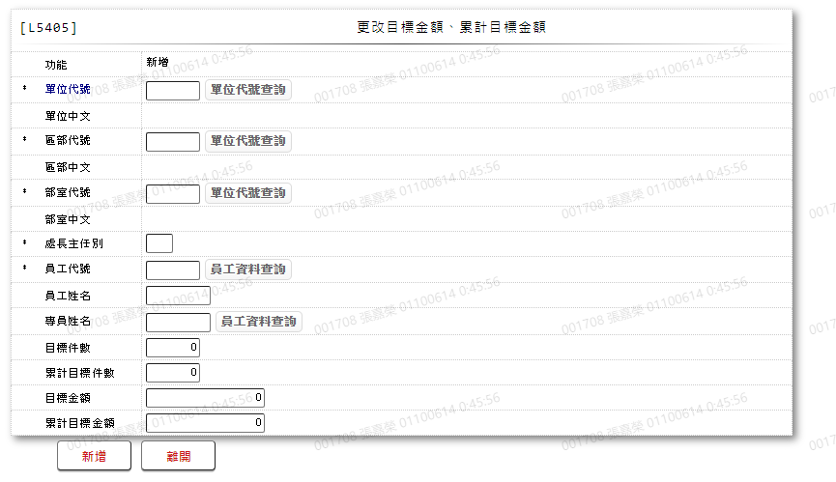

* 輸入畫面按鈕說明-新增

|  |  |  |
| --- | --- | --- |
| 序號 | 按鈕名稱 | 功能說明 |
| 1 | 新增 | 1.【L5024目標金額、累計目標金額查詢】功能點「新增」時顯  示  <<檢查說明>>  2.檢核[單位、區部、部室業績目標檔(PfDeparment)]該[單位代  號(UnitCode)]、[區部代號(DistCode)]、[部室代號  (DeptCode)]是否存在，已存在者顯示錯誤訊息”E0005，新增  資料時發生錯誤”  <<成功處理說明>>  3.新增目標金額、累計目標金額資料 |
| 2 | 離開 | 關閉此畫面 |
| 3 | 重新交易 | 功能新增且交易成功時顯示,重新輸入另一筆目標金額、累計目標金額資料 |

* 畫面資料說明-新增

| 序號 | 欄位 | 說明 | | | | | 處理邏輯及注意事項 |
| --- | --- | --- | --- | --- | --- | --- | --- |
| 資料長度 | 預設值 | 選單內容 | 必填 | R/W |
| 1 | 功能 |  | 新增 |  |  |  | 自動顯示 |
|  | 以下欄位[單位代號]、[區部代號]、[部室代號]擇一輸入 | | | | | | |
| 2 | 單位代號 | 6 |  |  |  | W | 1.自行輸入文字  2.PfDeparment.UnitCode |
|  | 單位代號查詢 | 按鈕 |  |  |  |  | 連結至【L6086單位代號查詢】，供查詢並帶回[單位代號]、[單位名稱]、[部室代號]、[部室名稱]、[區部代號]、[區部名稱] |
| 3 | 單位中文 |  |  |  |  | R | 1.自動顯示  2.PfDeparment.UnitItem |
| 4 | 區部代號 | 6 |  |  |  | W | 1.自行輸入文字  2.PfDeparment.DistCode |
|  | 單位代號查詢 | 按鈕 |  |  |  |  | 連結至【L6086單位代號查詢】，供查詢並帶回 [部室代號]、[部室名稱]、[區部代號]、[區部名稱] |
| 5 | 區部中文 |  |  |  |  | R | 1.自動顯示  2.PfDeparment.DistItem |
| 6 | 部室代號 | 6 |  |  |  | W | 1.自行輸入文字  2.PfDeparment.DeptCode |
|  | 單位代號查詢 | 按鈕 |  |  |  |  | 連結至【L6086單位代號查詢】，供查詢並帶回[部室代號]、[部室名稱] |
| 7 | 部室中文 |  |  |  |  | R | 1.自動顯示  2.PfDeparment.DeptItem |
|  | 若[單位代號]、[區部代號]、[部室代號]皆未輸入，則顯示錯誤訊息”單位代號、區部代號、部室代號需則一輸入” | | | | | | |
| 8 | 處長主任別 | 1 |  |  | V | W | 1.必須輸入文字，檢核條件:  限輸入B、M、D/V(3,B,M,D)  2.PfDeparment.DirectorCode |
| 9 | 員工代號 | 6 |  |  | V | W | 1.必須輸入文字，檢核條件:  不可為空白/V(7)  2.PfDeparment.EmpNo |
|  | 檢核[員工資料檔(CdEmp)]該[員工編號(EmployeeNo)]是否存在，若存在則自動帶回[員工姓名(CdEmp.Fullname)]若不存在則[員工姓名]帶入空白 | | | | | | |
|  | 員工資料查詢 | 按鈕 |  |  |  |  | 連結至【L190A員工資料查詢】，供查詢並帶回[員工編號]、[員工姓名] |
| 10 | 員工姓名 | 8 |  |  |  | W | 1.自行輸入文字  2.PfDeparment.EmpName |
| 11 | 專員姓名 | 8 |  |  |  | W | 1.自行輸入文字  2.PfDeparment.DepartOfficer |
|  | 員工資料查詢 | 按鈕 |  |  |  |  | 連結至【L190A員工資料查詢】，供查詢並帶回[員工姓名] |
| 12 | 目標件數 | 5 |  |  |  | W | 1.自行輸入數字  2.PfDeparment.GoalCnt |
| 13 | 累計目標件數 | 5 |  |  |  | W | 1.自行輸入數字  2.PfDeparment.SumGoalCnt |
| 14 | 累積金額 | 14 |  |  |  | W | 1.自行輸入數字  2.PfDeparment.GoalAmt |
| 15 | 累積目標金額 | 14 |  |  |  | W | 1.自行輸入數字  2.PfDeparment.SumGoalAmt |

* UI畫面-修改

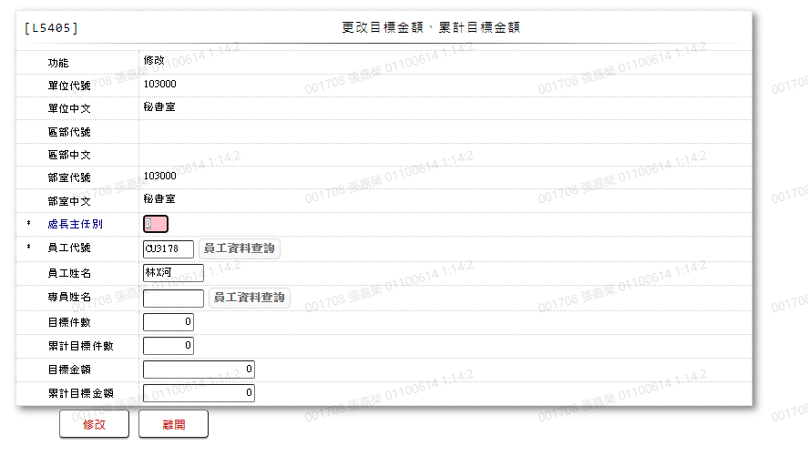

* 輸入畫面按鈕說明-修改

|  |  |  |
| --- | --- | --- |
| 序號 | 按鈕名稱 | 功能說明 |
| 1 | 修改 | 1.【L5024目標金額、累計目標金額查詢】功能點「修改」時顯  示  <<檢查說明>>  2.檢核[單位、區部、部室業績目標檔(PfDeparment)]該[單位代  號(UnitCode)]、[區部代號(DistCode)]、[部室代號  (DeptCode)]是否存在，不存在者顯示錯誤訊息”E0007，更新  資料時發生錯誤”  <<成功處理說明>>  3.修改該筆目標金額、累計目標金額資料 |
| 2 | 離開 | 關閉此畫面 |

* 畫面資料說明-修改

| 序號 | 欄位 | 說明 | | | | | 處理邏輯及注意事項 |
| --- | --- | --- | --- | --- | --- | --- | --- |
| 資料長度 | 預設值 | 選單內容 | 必填 | R/W |
| 1 | 功能 |  | 修改 |  |  |  | 自動顯示 |
| 2 | 單位代號 |  |  |  |  | R | PfDeparment.UnitCode |
| 3 | 單位中文 |  |  |  |  | R | PfDeparment.UnitItem |
| 4 | 區部代號 |  |  |  |  | R | PfDeparment.DistCode |
| 5 | 區部中文 |  |  |  |  | R | PfDeparment.DistItem |
| 6 | 部室代號 |  |  |  |  | R | PfDeparment.DeptCode |
| 7 | 部室中文 |  |  |  |  | R | PfDeparment.DeptItem |
| 8 | 處長主任別 | 1 |  |  | V | W | 1.自動顯示原值，可以修改文字，  檢核條件:  限輸入B、M、D/V(3,B,M,D)  2.PfDeparment.DirectorCode |
| 9 | 員工代號 | 6 |  |  | V | W | 1.自動顯示原值，可以修改文字，  檢核條件:不可為空白/V(7)  2.PfDeparment.EmpNo |
|  | 檢核[員工資料檔(CdEmp)]該[員工編號(EmployeeNo)]是否存在，若存在則自動帶回[員工姓名(CdEmp.Fullname)]若不存在則[員工姓名]帶入空白 | | | | | | |
|  | 員工資料查詢 | 按鈕 |  |  |  |  | 連結至【L190A員工資料查詢】，供查詢並帶回[員工編號]、[員工姓名] |
| 10 | 員工姓名 | 8 |  |  |  | W | 1.自動顯示原值，可以修改文字  2.PfDeparment.EmpName |
| 11 | 專員姓名 | 8 |  |  |  | W | 1.自動顯示原值，可以修改文字  2.PfDeparment.DepartOfficer |
|  | 員工資料查詢 | 按鈕 |  |  |  |  | 連結至【L190A員工資料查詢】，供查詢並帶回[員工姓名] |
| 12 | 目標件數 | 5 |  |  |  | W | 1.自動顯示原值，可以修改數字  2.PfDeparment.GoalCnt |
| 13 | 累計目標件數 | 5 |  |  |  | W | 1.自動顯示原值，可以修改數字  2.PfDeparment.SumGoalCnt |
| 14 | 累積金額 | 14 |  |  |  | W | 1.自動顯示原值，可以修改數字  2.PfDeparment.GoalAmt |
| 15 | 累積目標金額 | 14 |  |  |  | W | 1.自動顯示原值，可以修改數字  2.PfDeparment.SumGoalAmt |

* UI畫面-刪除

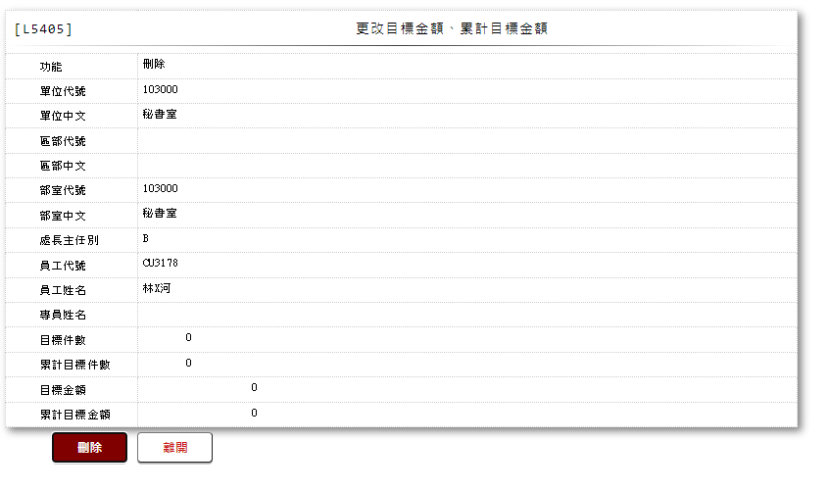

* 輸入畫面按鈕說明-刪除

|  |  |  |
| --- | --- | --- |
| 序號 | 按鈕名稱 | 功能說明 |
| 1 | 刪除 | 1.【L5024目標金額、累計目標金額查詢】功能點「刪除」時顯  示  <<檢查說明>>  2.檢核[單位、區部、部室業績目標檔(PfDeparment)]該[單位代  號(UnitCode)]、[區部代號(DistCode)]、[部室代號  (DeptCode)]是否存在，不存在者顯示錯誤訊息”E0008，刪除  資料時發生錯誤”  <<成功處理說明>>  3.刪除該筆目標金額、累計目標金額資料 |
| 2 | 離開 | 關閉此畫面 |

* 畫面資料說明-刪除

| 序號 | 欄位 | 說明 | | | | | 處理邏輯及注意事項 |
| --- | --- | --- | --- | --- | --- | --- | --- |
| 資料長度 | 預設值 | 選單內容 | 必填 | R/W |
| 1 | 功能 |  | 刪除 |  |  |  | 自動顯示 |
| 2 | 單位代號 |  |  |  |  | R | PfDeparment.UnitCode |
| 3 | 單位中文 |  |  |  |  | R | PfDeparment.UnitItem |
| 4 | 區部代號 |  |  |  |  | R | PfDeparment.DistCode |
| 5 | 區部中文 |  |  |  |  | R | PfDeparment.DistItem |
| 6 | 部室代號 |  |  |  |  | R | PfDeparment.DeptCode |
| 7 | 部室中文 |  |  |  |  | R | PfDeparment.DeptItem |
| 8 | 處長主任別 |  |  |  |  | R | PfDeparment.DirectorCode |
| 9 | 員工代號 |  |  |  |  | R | PfDeparment.EmpNo |
| 10 | 員工姓名 |  |  |  |  | R | PfDeparment.EmpName |
| 11 | 專員姓名 |  |  |  |  | R | PfDeparment.DepartOfficer |
| 12 | 目標件數 |  |  |  |  | R | PfDeparment.GoalCnt |
| 13 | 累計目標件數 |  |  |  |  | R | PfDeparment.SumGoalCnt |
| 14 | 累積金額 |  |  |  |  | R | PfDeparment.GoalAmt |
| 15 | 累積目標金額 |  |  |  |  | R | PfDeparment.SumGoalAmt |

### L5023晤談人員明細資料查詢 ***

* 功能說明

|  |  |
| --- | --- |
| 功能名稱 | 晤談人員明細資料查詢 |
| 進入條件 | 查詢或異動晤談人員資料時 |
| 基本流程 | 1.參考「作業流程.業績、獎勵金作業」流程  2.查詢[介紹、協辦獎金計算檔(PfReward)]  3.依據[戶號(CustNo)]查詢  4.資料排序:  依[額度(FacmNo)]由小到大排序 |
| 選用流程 |  |
| 例外流程 |  |
| 執行後狀況 | 提供資料查詢輸出 |
| 特別需求 |  |
| 參考 |  |

* Table List

|  |  |  |
| --- | --- | --- |
| 序號 | 名稱 | 說明 |
| 1 | PfReward | 介紹、協辦獎金計算檔 |
| 2 | CdEmp | 員工資料檔 |

* UI畫面

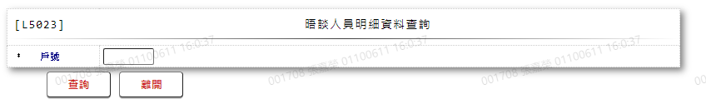

* 輸入畫面按鈕說明

| 序號 | 按鈕名稱 | 功能說明 |
| --- | --- | --- |
| 1 | 查詢 | <<檢查說明>>  1.查詢[介紹、協辦獎金計算檔(PfReward)]結果無資料時，顯示  錯誤訊息: "E0001:查詢資料不存在(此戶號查無資料:+[戶  號])"  <<成功處理說明>>  2.依查詢條件顯示查詢結果 |
| 2 | 離開 | 關閉此查詢畫面 |
| 3 | 隱藏/顯示 | 輸入條件切換隱藏及顯示 |

* 畫面資料說明

|  |  |  |  |  |  |  |  |
| --- | --- | --- | --- | --- | --- | --- | --- |
| 序號 | 欄位 | 說明 | | | | | 處理邏輯及注意事項 |
| 資料長度 | 預設值 | 選單內容 | 必填 | R/W |
| 1 | 戶號 | 7 |  |  | V | W | 1.必須輸入數字，檢核條  件:不可為0/V(2,0) |

* 輸出畫面

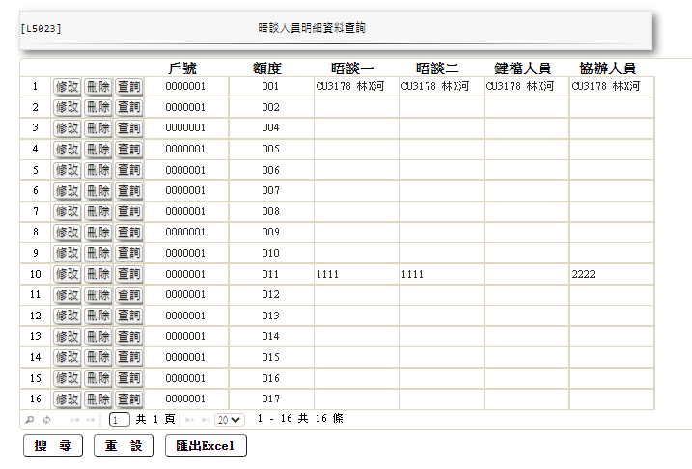

* 輸出畫面說明

| 序號 | 欄位型態 | 欄位名稱 | 資料來源 | 輸出/功能說明 |
| --- | --- | --- | --- | --- |
| 1 | 按鈕 | 修改 |  | 連結至【L5406晤談人員資料  維護】，供修改晤談人員資料 |
| 2 | 按鈕 | 刪除 |  | 連結至【L5406晤談人員資料  維護】，供修改晤談人員資料 |
| 3 | 按鈕 | 查詢 |  | 連結至【L5406晤談人員資料  維護】，供查詢晤談人員資料 |
| 4 | 資料 | 戶號 | PfReward.CustNo |  |
| 5 | 資料 | 額度 | PfReward.FacmNo |  |
| 6 | 資料 | 晤談一 | PfReward.InterviewerA |  |
|  |  | 晤談一姓名 | CdEmp.Fullname |  |
| 7 | 資料 | 晤談二 | PfReward.InterviewerB |  |
|  |  | 晤談二姓名 | CdEmp.Fullname |  |
| 8 | 資料 | 鍵檔人員 | PfReward.CreateEmpNo |  |
|  |  | 鍵檔人員姓名 | CdEmp.Fullname |  |
| 9 | 資料 | 協辦人員 | PfReward.Coorgnizer |  |
|  |  | 協辦人員姓名 | CdEmp.Fullname |  |

### L5406晤談人員資料維護 ***

* 功能說明

|  |  |
| --- | --- |
| 功能名稱 | 晤談人員資料維護 |
| 進入條件 | 1.維護晤談人員資料  2.需由入口交易【L5023晤談人員明細資料查詢】進入 |
| 基本流程 | 1.參考「作業流程.業績、獎勵金作業」流程  2.維護[介紹、協辦獎金計算檔(PfReward)]  3.依據功能選項處理:  (1).修改:修改晤談人員資料  (2).刪除:修改晤談人員資料為空白  (3).查詢:查詢晤談人員資料 |
| 選用流程 |  |
| 例外流程 |  |
| 執行後狀況 |  |
| 特別需求 | 1.修改、刪除時，異動內容會記錄於「資料變更紀錄檔(TxDataLog)」，可至【L6932 資料變更交易查詢】查詢異動內容 |
| 參考 |  |

* Table List

|  |  |  |
| --- | --- | --- |
| 序號 | 名稱 | 說明 |
| 1 | PfReward | 介紹、協辦獎金計算檔 |
| 2 | CdEmp | 員工資料檔 |
| 3 | CdCode | 共用代碼檔 |
| 4 | TxDataLog | 資料變更紀錄檔 |

* UI畫面-修改

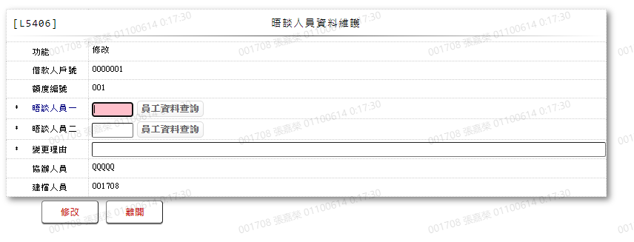

* 輸入畫面按鈕說明-修改

|  |  |  |
| --- | --- | --- |
| 序號 | 按鈕名稱 | 功能說明 |
| 1 | 修改 | 1.【L5023晤談人員明細資料查詢】功能點「修改」時顯示  <<檢查說明>>  2.檢核[介紹、協辦獎金計算檔(PfReward)]該[戶號(CustNo)]與  [額度FacmNo)]是否存在，不存在者顯示錯誤訊息”E0001，查  詢資料不存在(此戶號、額度查無資料)”  <<成功處理說明>>  3.修改晤談人員資料 |
| 2 | 離開 | 關閉此畫面 |

* 畫面資料說明-修改

| 序號 | 欄位 | 說明 | | | | | 處理邏輯及注意事項 |
| --- | --- | --- | --- | --- | --- | --- | --- |
| 資料長度 | 預設值 | 選單內容 | 必填 | R/W |
| 1 | 功能選項 |  | 修改 |  |  | R | 自動顯示 |
| 2 | 借款人戶號 |  |  |  |  | R | 1.自動顯示  2.PfReward.CustNo |
| 3 | 額度編號 |  |  |  |  | R | 1.自動顯示  2.PfReward.FacmNo |
| 4 | 晤談人員一 | 6 |  |  | V | W | 1.自動顯示原值，可以修改文  字  2.檢核條件:  不可為空白/V(7)  3.PfReward.InterviewerA |
|  | 檢核[員工資料檔(CdEmp)]該[員工編號(EmployeeNo)]是否存在，若存在則自動帶回[員工姓名(CdEmp.Fullname)]至[晤談人員一姓名]，若不存在則帶入空白 | | | | | | |
|  | 員工資料查詢 | 按鈕 |  |  |  |  | 連結至【L190A員工資料查詢】，供查詢並帶回[員工編號]、[員工姓名] |
|  | 晤談人員一姓名 |  |  |  |  | R | 自動顯示 |
| 5 | 晤談人員二 | 6 |  |  | V | W | 1.自動顯示原值，可以修改文  字  2.檢核條件:  不可為空白/V(7)  3.PfReward.InterviewerB |
|  | 檢核[員工資料檔(CdEmp)]該[員工編號(EmployeeNo)]是否存在，若存在則自動帶回[員工姓名(CdEmp.Fullname)]至[晤談人員二姓名]，若不存在則帶入空白 | | | | | | |
|  | 員工資料查詢 | 按鈕 |  |  |  |  | 連結至【L190A員工資料查詢】，供查詢並帶回[員工編號]、[員工姓名] |
|  | 晤談人員二姓名 |  |  |  |  | R | 自動顯示 |
| 6 | 變更理由 | 120 |  |  | V | W | 必須輸入文字，檢核條件:  不可為空白/V(7) |
| 7 | 協辦人員 |  |  |  |  | R | 1.自動顯示  2.PfReward.Coorgnizer |
|  | 檢核[員工資料檔(CdEmp)]該[員工編號(EmployeeNo)]是否存在，若存在則自動帶回[員工姓名(CdEmp.Fullname)]至[協辦人員姓名]，若不存在則帶入空白 | | | | | | |
|  | 協辦人員姓名 |  |  |  |  | R | 自動顯示 |
| 8 | 建檔人員 |  |  |  |  | R | 1.自動顯示  2.PfReward.CreateEmpNo |
|  | 檢核[員工資料檔(CdEmp)]該[員工編號(EmployeeNo)]是否存在，若存在則自動帶回[員工姓名(CdEmp.Fullname)]至[建檔人員姓名]，若不存在則帶入空白 | | | | | | |
|  | 建檔人員姓名 |  |  |  |  | R | 自動顯示 |

* UI畫面-刪除

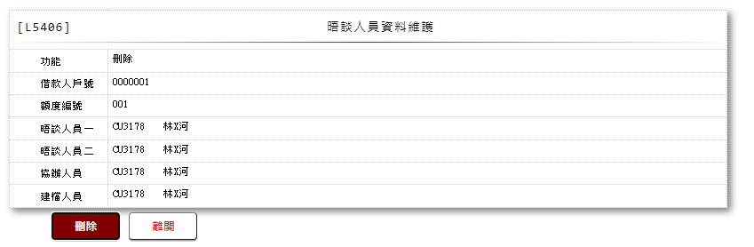

* 輸入畫面按鈕說明-刪除

|  |  |  |
| --- | --- | --- |
| 序號 | 按鈕名稱 | 功能說明 |
| 1 | 刪除 | 1.【L5023晤談人員明細資料查詢】功能點「刪除」時顯示  <<檢查說明>>  2.檢核[介紹、協辦獎金計算檔(PfReward)]該[戶號(CustNo)]與  [額度FacmNo)]是否存在，不存在者顯示錯誤訊息”E0001，查  詢資料不存在(此戶號、額度查無資料)”  <<成功處理說明>>  3.修改該筆資料之[晤談人員一]、[晤談人員二]為空白 |
| 2 | 離開 | 關閉此畫面 |

* 畫面資料說明-刪除

| 序號 | 欄位 | 說明 | | | | | 處理邏輯及注意事項 |
| --- | --- | --- | --- | --- | --- | --- | --- |
| 資料長度 | 預設值 | 選單內容 | 必填 | R/W |
| 1 | 功能選項 |  | 刪除 |  |  | R | 自動顯示 |
| 2 | 借款人戶號 |  |  |  |  | R | PfReward.CustNo |
| 3 | 額度編號 |  |  |  |  | R | PfReward.FacmNo |
| 4 | 晤談人員一 |  |  |  |  | R | PfReward.InterviewerA |
|  | 晤談人員一姓名 |  |  |  |  | R | CdEmp.Fullname |
| 5 | 晤談人員二 |  |  |  |  | R | PfReward.InterviewerB |
|  | 晤談人員二姓名 |  |  |  |  | R | CdEmp.Fullname |
| 6 | 協辦人員 |  |  |  |  | R | PfReward.Coorgnizer |
|  | 協辦人員姓名 |  |  |  |  | R | CdEmp.Fullname |
| 7 | 建檔人員 |  |  |  |  | R | PfReward.CreateEmpNo |
|  | 建檔人員姓名 |  |  |  |  | R | CdEmp.Fullname |

* UI畫面-查詢

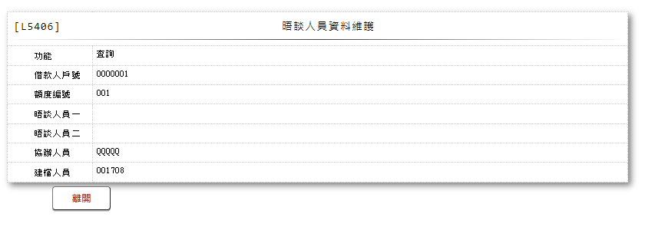

* 輸入畫面按鈕說明-查詢

|  |  |  |
| --- | --- | --- |
| 序號 | 按鈕名稱 | 功能說明 |
| 1 | 離開 | 關閉此畫面 |

* 畫面資料說明-刪除

| 序號 | 欄位 | 說明 | | | | | 處理邏輯及注意事項 |
| --- | --- | --- | --- | --- | --- | --- | --- |
| 資料長度 | 預設值 | 選單內容 | 必填 | R/W |
| 1 | 功能選項 |  | 查詢 |  |  | R | 自動顯示 |
| 2 | 借款人戶號 |  |  |  |  | R | PfReward.CustNo |
| 3 | 額度編號 |  |  |  |  | R | PfReward.FacmNo |
| 4 | 晤談人員一 |  |  |  |  | R | PfReward.InterviewerA |
|  | 晤談人員一姓名 |  |  |  |  | R | CdEmp.Fullname |
| 5 | 晤談人員二 |  |  |  |  | R | PfReward.InterviewerB |
|  | 晤談人員二姓名 |  |  |  |  | R | CdEmp.Fullname |
| 6 | 協辦人員 |  |  |  |  | R | PfReward.Coorgnizer |
|  | 協辦人員姓名 |  |  |  |  | R | CdEmp.Fullname |
| 7 | 建檔人員 |  |  |  |  | R | PfReward.CreateEmpNo |
|  | 建檔人員姓名 |  |  |  |  | R | CdEmp.Fullname |

### L5022協辦人員等級明細資料查詢 ***

* 功能說明

|  |  |
| --- | --- |
| 功能名稱 | 協辦人員等級明細資料查詢 |
| 進入條件 | 查詢或異動協辦人員資料時 |
| 基本流程 | 1.參考「作業流程.業績、獎勵金作業.協辦人員等級」流程  2.查詢[協辦人員等級檔(PfCoOfficer)]  3.依據輸入查詢條件,輸出查詢資料  (1).沒輸入[員工代號]: 查詢全部協辦人員資料，顯  示該協辦人員最大[生效日期(EffectiveDate)]之  資料  資料排序:依「員工代號(EmpNo)」由小到大排序  (2).有輸入[員工代號]: 依據[員工代號(EmpNo)]查詢  ，顯示該員工所有資料歷程  資料排序:依「生效日期(EffectiveDate)」由大到  小排序 |
| 選用流程 |  |
| 例外流程 |  |
| 執行後狀況 | 提供資料查詢輸出 |
| 特別需求 |  |
| 參考 |  |

* Table List

|  |  |  |
| --- | --- | --- |
| 序號 | 名稱 | 說明 |
| 1 | PfCoOfficer | 協辦人員等級檔 |
| 2 | CdEmp | 員工資料檔 |
| 3 | CdBcm | 分公司資料檔 |
| 4 | CdCode | 共用代碼檔 |
|  |  |  |

* UI畫面-查詢全部協辦人員

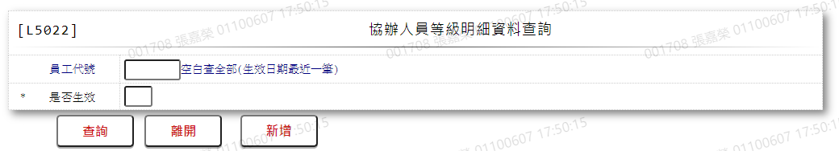

* 輸入畫面按鈕說明-查詢全部協辦人員:

|  |  |  |
| --- | --- | --- |
| 序號 | 按鈕名稱 | 功能說明 |
| 1 | 查詢 | <<檢查說明>>  1.查詢[協辦人員檔級檔(PfCoOfficer)]結果無資料時,顯示錯誤  訊息: "E0001:查詢資料不存在(協辦人員等級檔查無資料)"  <<成功處理說明>>  2.依查詢條件顯示查詢結果 |
| 2 | 離開 | 關閉此查詢畫面 |
| 3 | 隱藏/顯示 | 輸入條件切換隱藏及顯示 |
| 4 | 新增 | 連結至【L5407房貸協辦人員等級維護】，供新增協辦人員資料 |

* 畫面資料說明-查詢全部協辦人員:

|  |  |  |  |  |  |  |  |
| --- | --- | --- | --- | --- | --- | --- | --- |
| 序號 | 欄位 | 說明 | | | | | 處理邏輯及注意事項 |
| 資料長度 | 預設值 | 選單內容 | 必填 | R/W |
| 1 | 員工代號 | 6 |  |  |  | W | 1.自行輸入文字  2.空白表查詢全部協  辦人員最大生效日  之資料 |
| 2 | 是否生效 | 1 |  | 依據CdCode的DefCode=EffectivaFlag  限[啟用記號(Enable)]=[Y.啟用]  0:全部  1:是  2:否 | Y | W | 1.必須輸入代碼,檢核  條件：依選單/V(H) |

* 輸出畫面-查詢全部協辦人員:

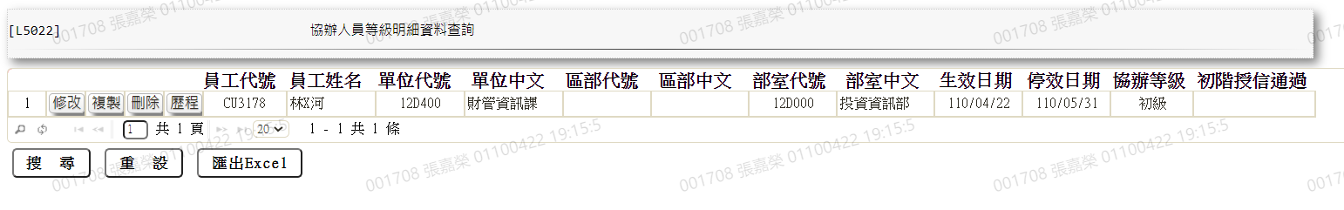

* 輸出畫面說明-查詢全部協辦人員:

| 序號 | 欄位型態 | 欄位名稱 | 資料來源 | 輸出/功能說明 |
| --- | --- | --- | --- | --- |
| 1 | 按鈕 | 修改 |  | 連結至【L5407房貸協辦人員等級維護】，供修改協辦人員資料 |
| 2 | 按鈕 | 複製 |  | 連結至【L5407房貸協辦人員等級維護】，供複製協辦人員資料 |
| 3 | 按鈕 | 刪除 |  | 連結至【L5407房貸協辦人員等級維護】，供刪除協辦人員資料 |
| 4 | 按鈕 | 歷程 |  | 連結至【L5022協辦人員等級明細資料查詢】，供查詢該協辦人員歷程 |
| 5 | 資料 | 員工代號 | PfCoOfficer.EmpNo |  |
| 6 | 資料 | 員工姓名 | CdEmp.Fullname | 依據PfCoOfficer.EmpNo對應員工資料檔(CdEmp)的姓名(CdEmp.Fullname) |
| 7 | 資料 | 單位代號 | CdEmp.CenterCode | 依據PfCoOfficer.EmpNo對應員工資料檔(CdEmp)的單位代號(CdEmp.CenterCode) |
| 8 | 資料 | 單位中文 | CdEmp.CenterCodeName | 依據PfCoOfficer.EmpNo對應員工資料檔(CdEmp)的單位名稱(CdEmp.CenterCodeName) |
| 9 | 資料 | 區部代號 | CdBcm.DistCode | 依據CdEmp.CenterCode對應分公司資料檔(CdBcm)的區部代號(CdBcm.DistCode) |
| 10 | 資料 | 區部中文 | CdBcm.DistItem | 依據CdEmp.CenterCode對應分公司資料檔(CdBcm)的區部中文(CdBcm.DistItem) |
| 11 | 資料 | 部室代號 | CdBcm.DeptCode | 依據CdEmp.CenterCode對應分公司資料檔(CdBcm)的部室代號(CdBcm.DeptCode) |
| 12 | 資料 | 部室中文 | CdBcm.DeptItem | 依據CdEmp.CenterCode對應分公司資料檔(CdBcm)的部室中文(CdBcm.DeptItem) |
| 13 | 資料 | 生效日期 | PfCoOfficer.EffectiveDate |  |
| 14 | 資料 | 停效日期 | PfCoOfficer.IneffectiveDate |  |
| 15 | 資料 | 協辦等級 | PfCoOfficer.EmpClass |  |
| 16 | 資料 | 初階授信通過 | PfCoOfficer.ClassPass |  |

* UI畫面-查詢協辦人員歷程

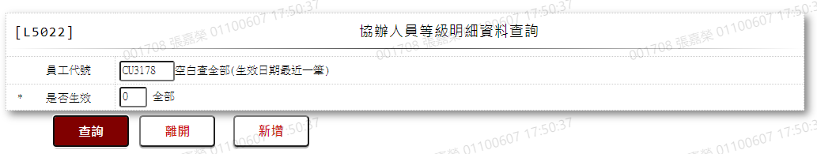

* 輸入畫面按鈕說明-查詢協辦人員歷程

|  |  |  |
| --- | --- | --- |
| 序號 | 按鈕名稱 | 功能說明 |
| 1 | 查詢 | <<檢查說明>>  1.查詢[協辦人員檔級檔(PfCoOfficer)]結果無資料時,顯示錯誤  訊息: "E0001:查詢資料不存在(協辦人員等級檔查無+[員工代  號]資料)"  <<成功處理說明>>  2.依查詢條件顯示查詢結果 |
| 2 | 離開 | 關閉此查詢畫面 |
| 3 | 隱藏/顯示 | 輸入條件切換隱藏及顯示 |
| 4 | 新增 | 連結至【L5407房貸協辦人員等級維護】，供新增協辦人員資料 |

* 畫面資料說明-查詢協辦人員歷程

|  |  |  |  |  |  |  |  |
| --- | --- | --- | --- | --- | --- | --- | --- |
| 序號 | 欄位 | 說明 | | | | | 處理邏輯及注意事項 |
| 資料長度 | 預設值 | 選單內容 | 必填 | R/W |
| 1 | 員工代號 | 6 |  |  |  | W | 1.自行輸入文字  2.空白表查詢全部協  辦人員最大生效日  之資料 |
| 2 | 是否生效 | 1 |  | 依據CdCode的DefCode=EffectivaFlag  限[啟用記號(Enable)]=[Y.啟用]  0:全部  1:是  2:否 | Y | W | 1.必須輸入代碼,檢核  條件：依選單/V(H) |

* 輸出畫面-查詢協辦人員歷程

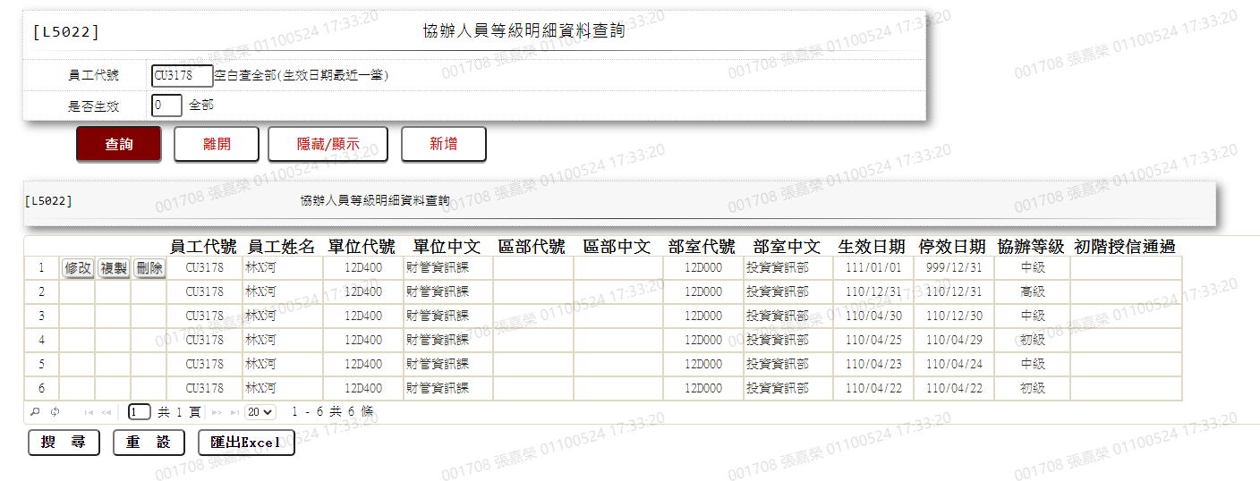

* 輸出畫面說明-查詢協辦人員歷程

| 序號 | 欄位型態 | 欄位名稱 | 資料來源 | 輸出/功能說明 |
| --- | --- | --- | --- | --- |
| 1 | 按鈕 | 修改 |  | 1.連結至【L5407房貸協辦人員  等級維護】，供修改協辦人員  資料  2.只於查詢結果之第一筆資料  顯示按鈕 |
| 2 | 按鈕 | 複製 |  | 1.連結至【L5407房貸協辦人員  等級維護】，供複製協辦人員  資料  2.只於查詢結果之第一筆資料  顯示按鈕 |
| 3 | 按鈕 | 刪除 |  | 1.連結至【L5407房貸協辦人員  等級維護】，供刪除協辦人員  資料  2.只於查詢結果之第一筆資料  顯示按鈕 |
| 4 | 資料 | 員工代號 | PfCoOfficer.EmpNo |  |
| 5 | 資料 | 員工姓名 | CdEmp.Fullname | 依據PfCoOfficer.EmpNo對應員工資料檔(CdEmp)的姓名(CdEmp.Fullname) |
| 6 | 資料 | 單位代號 | CdEmp.CenterCode | 依據PfCoOfficer.EmpNo對應員工資料檔(CdEmp)的單位代號(CdEmp.CenterCode) |
| 7 | 資料 | 單位中文 | CdEmp.CenterCodeName | 依據PfCoOfficer.EmpNo對應員工資料檔(CdEmp)的單位名稱(CdEmp.CenterCodeName) |
| 8 | 資料 | 區部代號 | CdBcm.DistCode | 依據CdEmp.CenterCode對應分公司資料檔(CdBcm)的區部代號(CdBcm.DistCode) |
| 9 | 資料 | 區部中文 | CdBcm.DistItem | 依據CdEmp.CenterCode對應分公司資料檔(CdBcm)的區部中文(CdBcm.DistItem) |
| 10 | 資料 | 部室代號 | CdBcm.DeptCode | 依據CdEmp.CenterCode對應分公司資料檔(CdBcm)的部室代號(CdBcm.DeptCode) |
| 11 | 資料 | 部室中文 | CdBcm.DeptItem | 依據CdEmp.CenterCode對應分公司資料檔(CdBcm)的部室中文(CdBcm.DeptItem) |
| 12 | 資料 | 生效日期 | PfCoOfficer.EffectiveDate |  |
| 13 | 資料 | 停效日期 | PfCoOfficer.IneffectiveDate |  |
| 14 | 資料 | 協辦等級 | PfCoOfficer.EmpClass |  |
| 15 | 資料 | 初階授信通過 | PfCoOfficer.ClassPass |  |

### L5407房貸協辦人員等級維護 ***

* 功能說明

|  |  |
| --- | --- |
| 功能名稱 | 房貸協辦人員等級維護 |
| 進入條件 | 1.維護房貸協辦人員生效日期、停效日期、協辦等級及初  階授信通過等資料。  2.需由入口交易「L5022 協辦人員等級明細資料查詢」進  入 |
| 基本流程 | 1.參考「作業流程.業績、獎勵金作業.協辦人員等級」流程  2.維護[協辦人員等級檔(PfCoOfficer)]  3.依據功能選項處理:  (1).新增:新增全新協辦人員資料  (2).修改:修改指定協辦人員資料  (3).複製:複製指定協辦人員資料並用以新增全新協  辦人員資料  (4).刪除:刪除指定協辦人員資料 |
| 選用流程 |  |
| 例外流程 | 1.若新增時員工代號不存在於員工檔時的處理方式  (目前無檢核，待審URS時討論) |
| 執行後狀況 |  |
| 特別需求 | 1.修改時，異動內容會記錄於「資料變更紀錄檔(TxDataLog)」，可至「L6932 資料變更交易查詢」查詢異動內容 |
| 參考 |  |

* Table List:

|  |  |  |
| --- | --- | --- |
| 序號 | 名稱 | 說明 |
| 1 | PfCoOfficer | 協辦人員等級檔 |
| 2 | CdEmp | 員工資料檔 |
| 3 | CdBcm | 分公司資料檔 |
| 4 | CdCode | 共用代碼檔 |
| 5 | TxDataLog | 資料變更紀錄檔 |

* UI畫面-新增

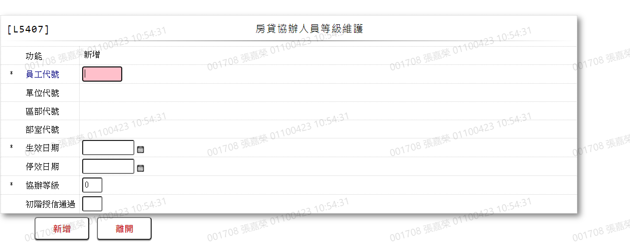

* 輸入畫面按鈕說明-新增

|  |  |  |
| --- | --- | --- |
| 序號 | 按鈕名稱 | 功能說明 |
| 1 | 新增 | 1.【5022 協辦人員等級明細資料查詢】功能點「新增」、「複製」  時顯示。  <<檢核說明>>  2.檢核[協辦人員等級檔(PfCoOfficer)]是否有該[員工代號  (EmpNo)]資料，若有則檢查如下:  (1).檢核[協辦人員等級(EmpClass)]與生效日最大的一筆資料  是否相同，若相同則顯示錯誤訊息”E0005:新增資料時發  生錯誤(協辦人員等級無變更)”  (2).檢核[生效日期(EffectiveDaye)]是否小於生效日最大的  一筆資料，若小於則顯示錯誤訊息”E0005:新增資料時發  生錯誤(新生效日期需大於舊生效日期)”  <<成功處理說明>>  3.新增協辦人員資料  4.若[停效日期]為空白，則新增時設為(999/12/31) |
| 2 | 離開 | 關閉此查詢畫面 |
| 3 | 重新交易 | 功能新增且交易成功時顯示,重新輸入另一筆新增協辦人員資料 |

* 畫面資料說明-新增

| 序號 | 欄位 | 說明 | | | | | 處理邏輯及注意事項 |
| --- | --- | --- | --- | --- | --- | --- | --- |
| 資料長度 | 預設值 | 選單內容 | 必填 | R/W |
| 1 | 功能選項 |  | 新增 |  |  | R | 自動顯示 |
| 2 | 員工代號 | 6 |  |  | V | W | 1.必須輸入文字，檢核條件:  不可空白/V(7)  2.PfCoOfficer.EmpNo |
|  | 檢核[員工資料檔(CdEmp)]該[員工編號(EmployeeNo)]是否存在，若存在則自動帶回[員工姓名(CdEmp.Fullname)]、[單位代號(CdEmp.CenterCode)]、[單位名稱(CdEmp.CenterCodeName)]、[區部代號(CdEmp.CenterCode1)]、[區部名稱(CdEmp.CenterCode1Name)]、[部室代號(CdEmp.CenterCode2)]、[部室名稱(CdEmp.CenterCode2Name)]，若不存在則以上欄位帶入空白 | | | | | | |
|  | 員工姓名 |  |  |  |  | R | 自動顯示 |
| 3 | 單位代號 |  |  |  |  | R | 1.自動顯示2.PfCoOfficer.AreaCode |
|  | 單位名稱 |  |  |  |  | R | 1.自動顯示2.PfCoOfficer.AreaItem |
| 4 | 區部代號 |  |  |  |  | R | 1.自動顯示2.PfCoOfficer.DistCode |
|  | 區部名稱 |  |  |  |  | R | 1.自動顯示2.PfCoOfficer.DistItem |
| 5 | 部室代號 |  |  |  |  | R | 1.自動顯示2.PfCoOfficer.DeptCode |
|  | 部室名稱 |  |  |  |  | R | 1.自動顯示2.PfCoOfficer.DeptItem |
| 6 | 生效日期 | 7 | 系統日期 |  | V | W | 1.必須輸入日期，檢核條件:  (1).不可空白/V(7)  (2).日期格式/A(DATE,0)  2.PfCoOfficer.EffectiveDate |
| 7 | 停效日期 | 7 | 系統日期 |  |  | W | 1.可以輸入日期  2.若有輸入，檢核條件:  日期格式/A(DATE,0)  3.PfCoOfficer.EffectiveDate |
| 8 | 協辦等級 | 1 |  | 依據CdCode的DefCode=ClassType  限[啟用記號(Enable)]=[Y.啟用]  1:初級  2:中級  3:高級 | V | W | 1.必須輸入代碼，檢核條件：  依選單/V(H)  2.PfCoOfficer.EmpClass |
| 9 | 初階授信通過 | 1 |  | 依據CdCode的DefCode=ClassPass  限[啟用記號(Enable)]=[Y.啟用]  Y:是  N:否 | V | W | 1.必須輸入代碼，檢核條件：  依選單/V(H)  2. PfCoOfficer.ClassPass |

* UI畫面-修改

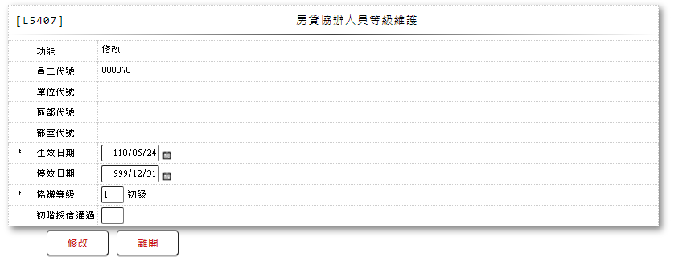

* 輸入畫面按鈕說明-修改

|  |  |  |
| --- | --- | --- |
| 序號 | 按鈕名稱 | 功能說明 |
| 1 | 修改 | 1.【5022 協辦人員等級明細資料查詢】功能點「修改」時顯示  <<檢核說明>>  2.檢核[協辦人員等級檔(PfCoOfficer)]該[員工代號(EmpNo)]是  否存在，若不存在則顯示錯誤訊息”E0005:新增資料時發  生錯誤(修改時發生錯誤，查無該協辦人員資料)”  若已存在則:  (1).檢核[協辦人員等級(EmpClass)]與生效日最大的一筆資料  是否相同，若相同則顯示錯誤訊息”E0005:新增資料時發  生錯誤(協辦等級相同時不可修改生效日)”  <<成功處理說明>>  3.若[生效日期]有變動:  (1).將原最大生效日資料之[停效日期]修改為此次輸入之  [生效日期]前一天  (2).以此次輸入之內容新增一筆協辦人員資料  4.若[生效日期]無變動:  修改該筆協辦人員資料 |
| 2 | 離開 | 關閉此修改畫面 |

* 畫面資料說明-修改

| 序號 | 欄位 | 說明 | | | | | 處理邏輯及注意事項 |
| --- | --- | --- | --- | --- | --- | --- | --- |
| 資料長度 | 預設值 | 選單內容 | 必填 | R/W |
| 1 | 功能選項 |  | 修改 |  |  | R | 自動顯示 |
| 2 | 員工代號 |  |  |  |  | R | 自動顯示 |
|  | 員工姓名 |  |  |  |  | R | 自動顯示 |
| 3 | 單位代號 |  |  |  |  | R | 1.自動顯示2.PfCoOfficer.AreaCode |
|  | 單位名稱 |  |  |  |  | R | 1.自動顯示2.PfCoOfficer.AreaItem |
| 4 | 區部代號 |  |  |  |  | R | 1.自動顯示2.PfCoOfficer.DistCode |
|  | 區部名稱 |  |  |  |  | R | 1.自動顯示2.PfCoOfficer.DistItem |
| 5 | 部室代號 |  |  |  |  | R | 1.自動顯示2.PfCoOfficer.DeptCode |
|  | 部室名稱 |  |  |  |  | R | 1.自動顯示2.PfCoOfficer.DeptItem |
| 6 | 生效日期 | 7 | 系統日期 |  | V | W | 1.自動顯示原值，可以修改日  期，檢核條件:  (1).不可空白/V(7)  (2).日期格式/A(DATE,0)  2.PfCoOfficer.EffectiveDate |
| 7 | 停效日期 | 7 | 系統日期 |  | V | W | 1.自動顯示原值，可以修改日  期，檢核條件:  (1).不可空白/V(7)  (2).日期格式/A(DATE,0)  2.PfCoOfficer.EffectiveDate |
| 8 | 協辦等級 | 1 |  | 依據CdCode的DefCode=ClassType  限[啟用記號(Enable)]=[Y.啟用]  1:初級  2:中級  3:高級 | V | W | 1.自動顯示原值，可以修改代  碼，檢核條件：依選單/V(H)  2.PfCoOfficer.EmpClass |
| 9 | 初階授信通過 | 1 |  | 依據CdCode的DefCode=ClassPass  限[啟用記號(Enable)]=[Y.啟用]  Y:是  N:否 | V | W | 1.自動顯示原值，可以修改代  碼，檢核條件：依選單/V(H)  2.PfCoOfficer.ClassPass |

* UI畫面-複製

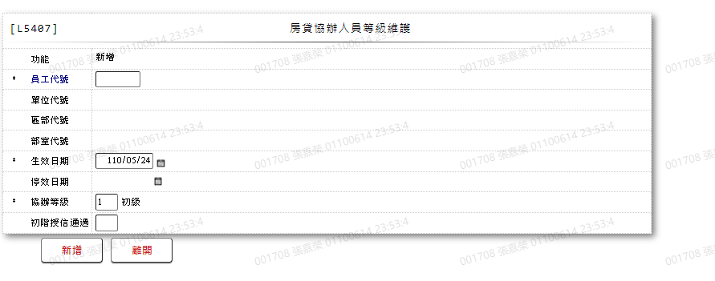

* 輸入畫面按鈕說明-複製

|  |  |  |
| --- | --- | --- |
| 序號 | 按鈕名稱 | 功能說明 |
| 1 | 新增 | 1.【5022 協辦人員等級明細資料查詢】功能點「新增」、「複製」  時顯示。  <<檢核說明>>  2.檢核[協辦人員等級檔(PfCoOfficer)]該[員工代號(EmpNo)]是  否存在，若不存在則新增協辦人員資料。  若已存在則:  (1).檢核[協辦人員等級(EmpClass)]與生效日最大的一筆資料  是否相同，若相同則顯示錯誤訊息”E0005:新增資料時發  生錯誤(協辦人員等級無變更)”  (2).檢核[生效日期(EffectiveDaye)]是否小於生效日最大的  一筆資料，若小於則顯示錯誤訊息”E0005:新增資料時發  生錯誤(新生效日期需大於舊生效日期)”  <<成功處理說明>>  3.新增協辦人員資料  4.若[停效日期]為空白，則新增時設為(999/12/31) |
| 2 | 離開 | 關閉此複製畫面 |
| 3 | 重新交易 | 功能新增且交易成功時顯示,重新輸入另一筆新增協辦人員資料 |

* 畫面資料說明-複製

| 序號 | 欄位 | 說明 | | | | | 處理邏輯及注意事項 |
| --- | --- | --- | --- | --- | --- | --- | --- |
| 資料長度 | 預設值 | 選單內容 | 必填 | R/W |
| 1 | 功能選項 |  | 新增 |  |  | R | 自動顯示 |
| 2 | 員工代號 | 6 |  |  | V | W | 1.必須輸入文字，檢核條件:  不可空白/V(7)  2.PfCoOfficer.EmpNo |
|  | 檢核[員工資料檔(CdEmp)]該[員工編號(EmployeeNo)]是否存在，若存在則自動帶回[員工姓名(CdEmp.Fullname)]、[單位代號(CdEmp.CenterCode)]、[單位名稱(CdEmp.CenterCodeName)]、[區部代號(CdEmp.CenterCode1)]、[區部名稱(CdEmp.CenterCode1Name)]、[部室代號(CdEmp.CenterCode2)]、[部室名稱(CdEmp.CenterCode2Name)]，若不存在則以上欄位帶入空白 | | | | | | |
|  | 員工姓名 |  |  |  |  | R | 自動顯示 |
| 3 | 單位代號 |  |  |  |  | R | 1.自動顯示2.PfCoOfficer.AreaCode |
|  | 單位名稱 |  |  |  |  | R | 1.自動顯示2.PfCoOfficer.AreaItem |
| 4 | 區部代號 |  |  |  |  | R | 1.自動顯示2.PfCoOfficer.DistCode |
|  | 區部名稱 |  |  |  |  | R | 1.自動顯示2.PfCoOfficer.DistItem |
| 5 | 部室代號 |  |  |  |  | R | 1.自動顯示2.PfCoOfficer.DeptCode |
|  | 部室名稱 |  |  |  |  | R | 1.自動顯示2.PfCoOfficer.DeptItem |
| 6 | 生效日期 | 7 | 系統日期 |  | V | W | 1.自動顯示原協辦人員值  2.必須輸入日期，檢核條件:  (1).不可空白/V(7)  (2).日期格式/A(DATE,0)  3.PfCoOfficer.EffectiveDate |
| 7 | 停效日期 | 7 | 系統日期 |  |  | W | 1.自動顯示原協辦人員值 2.可以輸入日期，檢核條件:  (1).日期格式/A(DATE,0)  3.PfCoOfficer.EffectiveDate |
| 8 | 協辦等級 | 1 |  | 依據CdCode的DefCode=ClassType  限[啟用記號(Enable)]=[Y.啟用]  1:初級  2:中級  3:高級 | V | W | 1.自動顯示原協辦人員值  2.必須輸入代碼，檢核條件：  依選單/V(H)  3.PfCoOfficer.EmpClass |
| 9 | 初階授信通過 | 1 |  | 依據CdCode的DefCode=ClassPass  限[啟用記號(Enable)]=[Y.啟用]  Y:是  N:否 | V | W | 1.自動顯示原協辦人員值  2.必須輸入代碼，檢核條件：  依選單/V(H)  3.PfCoOfficer.ClassPass |

* UI畫面-刪除

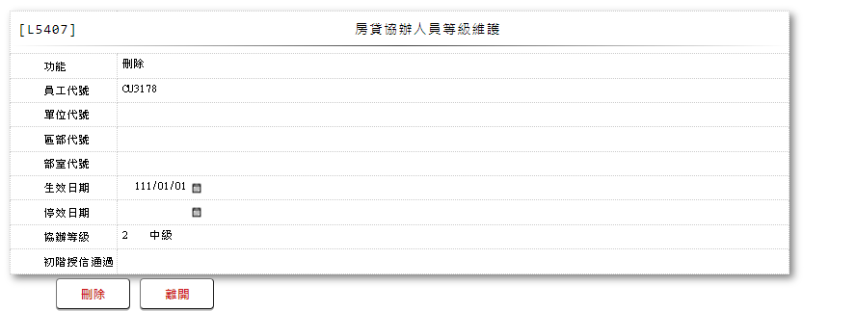

* 輸入畫面按鈕說明-刪除

|  |  |  |
| --- | --- | --- |
| 序號 | 按鈕名稱 | 功能說明 |
| 1 | 刪除 | 1.【5022 協辦人員等級明細資料查詢】功能點「刪除」時顯示  <<檢核說明>>  2.檢核[協辦人員等級檔(PfCoOfficer)]該[員工代號(EmpNo)]與  [生效日期(EffectiveDate)]是否存在，若不存在則顯示錯誤訊  息”E0008:刪除資料時發生錯誤(刪除時發生錯誤，該資料不存  在)”  3.若該筆資料為已生效資料(即最大[生效日期]小於今日，且  [停效日期]大於今日)則不可刪除並顯示錯誤”與規定不符，請  使用修改功能註記停效日期”  <<成功處理說明>>  4.刪除該筆協辦人員資料。 |
| 2 | 離開 | 關閉此刪除畫面 |

* 畫面資料說明-刪除

| 序號 | 欄位 | 說明 | | | | | 處理邏輯及注意事項 |
| --- | --- | --- | --- | --- | --- | --- | --- |
| 資料長度 | 預設值 | 選單內容 | 必填 | R/W |
| 1 | 功能選項 |  | 刪除 |  |  | R | 自動顯示 |
| 2 | 員工代號 |  |  |  |  | R | PfCoOfficer.EmpNo |
|  | 員工姓名 |  |  |  |  | R | CdEmp.Fullname |
| 3 | 單位代號 |  |  |  |  | R | PfCoOfficer.AreaCode |
|  | 單位名稱 |  |  |  |  | R | PfCoOfficer.AreaItem |
| 4 | 區部代號 |  |  |  |  | R | PfCoOfficer.DistCode |
|  | 區部名稱 |  |  |  |  | R | PfCoOfficer.DistItem |
| 5 | 部室代號 |  |  |  |  | R | PfCoOfficer.DeptCode |
|  | 部室名稱 |  |  |  |  | R | PfCoOfficer.DeptItem |
| 6 | 生效日期 |  |  |  |  | R | PfCoOfficer.EffectiveDate |
| 7 | 停效日期 |  |  |  |  | R | PfCoOfficer.EffectiveDate |
| 8 | 協辦等級 |  |  |  |  | R | PfCoOfficer.EmpClass |
| 9 | 初階授信通過 |  |  |  |  | R | PfCoOfficer.ClassPass |

### L5908房貸專員撥款筆數統計表 ***

* 功能說明

|  |  |
| --- | --- |
| 功能名稱 | 房貸專員撥款筆數統計表 |
| 進入條件 | 查詢房貸專員撥款筆數時 |
| 基本流程 | 1.參考「作業流程.業績、獎勵金作業」流程  2.查詢[房貸專員業績明細檔(PfBsDetail)]與[房貸專員  業績目標檔(PfBsOfficer)]  3.依據輸入查詢條件，輸出查詢資料  (1).[工作月(PfBsDetail.WorkMonth)] Between 輸入條  件[業績年月]  4.資料排序:  (1).依據[業績年月(WorkMonth)]由小到大排序  (2).同[業績年月(WorkMonth)]時，依據[員工代號  (EmpNo)]由小到大排序 |
| 選用流程 |  |
| 例外流程 |  |
| 執行後狀況 | 提供資料查詢輸出 |
| 特別需求 |  |
| 參考 |  |

* Table List

| 序號 | 名稱 | 說明 |
| --- | --- | --- |
| 1 | PfBsOfficer | 房貸專員業績目標檔 |
| 2 | PfBsDetail | 房貸專員業績明細檔 |

* UI畫面

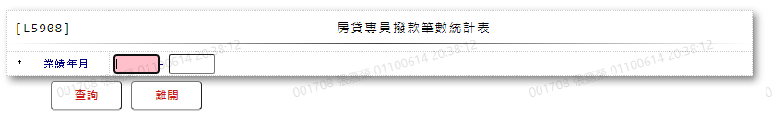

* 輸入畫面按鈕說明

| 序號 | 按鈕名稱 | 功能說明 |
| --- | --- | --- |
| 1 | 查詢 | <<檢查說明>>  1.查詢[房貸專員業績明細檔(PfBsDetail)]結果無資料時,顯示  錯誤訊息:"E0001:查詢資料不存在([起月]到[迄月]期間內查  無資料)"  <<成功處理說明>>  2.依查詢條件顯示查詢結果  3.若需產生輸出檔案，請使用「匯出Excel」功能 |
| 2 | 離開 | 關閉此查詢畫面 |
| 3 | 隱藏/顯示 | 輸入條件切換隱藏及顯示 |

* 畫面資料說明

| 序號 | 欄位 | 說明 | | | | | 處理邏輯及注意事項 |
| --- | --- | --- | --- | --- | --- | --- | --- |
| 資料長度 | 預設值 | 選單內容 | 必填 | R/W |
| 1 | 業績年月(起月-迄月) | 5-5 |  |  | V | W | 必須輸入數字，檢核條  件:  1.年月(01~13)格式/A(YM13,1)  2.[迄月]需介於[起月]與99913之間/V(5) |

* 輸出畫面

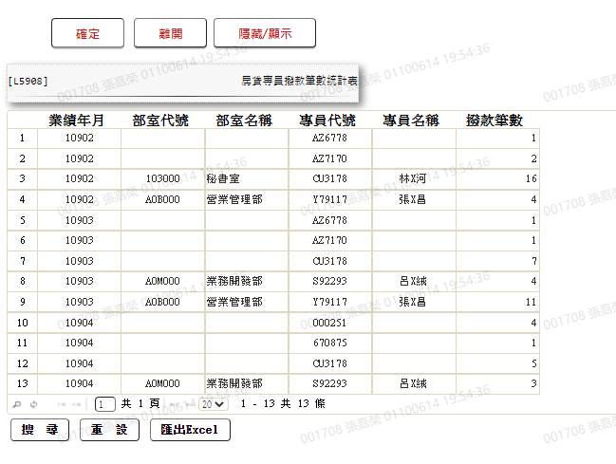

* 輸出畫面說明

| 序號 | 欄位型態 | 欄位名稱 | 資料來源 | 輸出/功能說明 |
| --- | --- | --- | --- | --- |
| 1 | 資料 | 業績年月 | PfBsDetail.WorkMonth |  |
| 2 | 資料 | 部室代號 | PfBsOfficer.DeptCode |  |
| 3 | 資料 | 部室名稱 | PfBsOfficer.DepItem |  |
| 4 | 資料 | 專員代號 | PfBsDetail.BsOfficer |  |
| 5 | 資料 | 專員名稱 | PfBsOfficer.Fullname |  |
| 6 | 資料 | 撥款筆數 |  | [撥款筆數]為查詢[房貸專員明細檔(PfBsDetail)]結果相同[業績年月]、[專員代號]、[部室代號]之筆數總和 |

### L5909案件品質排行表(列印) ***

* 功能說明

|  |  |
| --- | --- |
| 功能名稱 | 案件品質排行表(列印) |
| 進入條件 | 查詢案件品質排行時 |
| 基本流程 | 1.參考「作業流程.業績、獎勵金作業」流程  2.查詢[房貸專員業績明細檔(PfBsDetail)]、[房貸專員  業績目標檔(PfBsOfficer)]與[法催紀錄清單檔  (CollList)]  3.依據輸入查詢條件，輸出查詢資料  (1).[業績日期(PfBsDetail.PerfDate)] Between 輸入  條件[截止日期]  4.資料排序:  (1).依據[逾放百分比(Percent)]由大到小排序  (2).依據[撥款金額(PfBsDetail.DrawdownAmt)]總和由  大到小排序  (3).依據[呆帳餘額(CollList .BadDebtBal)]總和由大  到小排序 |
| 選用流程 |  |
| 例外流程 |  |
| 執行後狀況 | 提供資料查詢輸出 |
| 特別需求 |  |
| 參考 |  |

* Table List

|  |  |  |
| --- | --- | --- |
| 序號 | 名稱 | 說明 |
| 1 | PfBsOfficer | 房貸專員業績目標檔 |
| 2 | PfBsDetail | 房貸專員業績明細檔 |
| 3 | CollList | 法催紀錄清單檔 |
|  |  |  |

* UI畫面

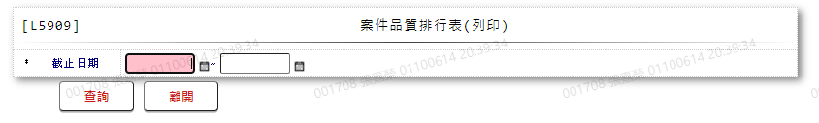

* 輸入畫面按鈕說明

|  |  |  |
| --- | --- | --- |
| 序號 | 按鈕名稱 | 功能說明 |
| 1 | 查詢 | <<檢查說明>>  1.查詢[房貸專員業績明細檔(PfBsDetail)]結果無資料時,顯示  錯誤訊息:"E0001:查詢資料不存在([起日]到[迄日]期間內查  無資料)"  <<成功處理說明>>  2.依查詢條件顯示查詢結果  3.若需產生輸出檔案，請使用「匯出Excel」功能 |
| 2 | 離開 | 關閉此查詢畫面 |
| 3 | 隱藏/顯示 | 輸入條件切換隱藏及顯示 |

* 畫面資料說明

| 序號 | 欄位 | 說明 | | | | | 處理邏輯及注意事項 |
| --- | --- | --- | --- | --- | --- | --- | --- |
| 資料長度 | 預設值 | 選單內容 | 必填 | R/W |
| 1 | 截止日期(起日-迄日) | 7-7 |  | 日期選單 | V | W | 必須輸入日期，檢核條件:  (1).不可空白/V(7)  (2).日期格式/A(DATE,0)  (3).迄日需介於起日與999/12/31之間/V(5) |

* 輸出畫面

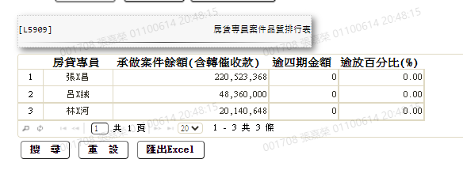

* 輸出畫面說明

| 序號 | 欄位型態 | 欄位名稱 | 資料來源 | 輸出/功能說明 |
| --- | --- | --- | --- | --- |
| 1 | 資料 | 房貸專員 | PsBsOfficer.Fullname |  |
| 2 | 資料 | 承做案件餘額(含轉催收款) |  | 同一房貸專員的”承做案件餘額(PfBsDetail.  DrawdownAmt)”的合計金額 |
| 3 | 資料 | 逾四期金額 |  | 1.同一房貸專員”逾四期金  額(CollList.  BadDebtBal)”的合計金額  2.若[法催紀錄清單檔  (CollList)]中[逾期期數  (OvduTerm)]>=4，則該筆  [呆帳餘額(BadDebtBal)]  為”逾四期金額” |
| 4 | 資料 | 逾放百分比 | 逾四期金額/承做案件餘額(含轉催收款)，四捨五入至小數點第二位後乘100 | % |

### L5910新撥款利率案件資料產生 ***

* 功能說明

|  |  |
| --- | --- |
| 功能名稱 | 新撥款利率案件資料產生 |
| 進入條件 | 查詢新撥款利率案件時 |
| 基本流程 | 1.參考「作業流程.業績、獎勵金作業」流程  2.查詢[房貸專員業績明細檔(PfBsDetail)]、[房貸專員  業績目標檔(PfBsOfficer)]、[放款主檔  (LoanBorMain)]、[額度主檔(FacMain)]、[商品參數主  檔(FacProd)]、[客戶資料主檔(CustMain)]、[地區別代  碼檔(CdCity)]  3.依據輸入查詢條件，輸出查詢資料  (1).[撥款日期(LoanBorMain.DrawdownDate)] Between  輸入條件[年月日]  4.資料排序:  (1).依據[工作月(PfBsDetail.WokMonth)]由小到大排  序  (2).依據[撥款日期(LoanBorMain.DrawdownDate)]總和  由小到大排序  (3).依據[戶號(PfBsDetail.CustNo)]由小到大排序  (4).依據[額度編號(PfBsDetail.FacmNo)]由小到大排  序  (5).依據[撥款序號(PfBsDetail.BormNo)]由小到大排  序 |
| 選用流程 |  |
| 例外流程 |  |
| 執行後狀況 | 提供資料查詢輸出 |
| 特別需求 |  |
| 參考 |  |

* Table List

|  |  |  |
| --- | --- | --- |
| 序號 | 名稱 | 說明 |
| 1 | PfBsOfficer | 房貸專員業績目標檔 |
| 2 | PfBsDetail | 房貸專員業績明細檔 |
| 3 | LoanBorMain | 放款主檔 |
| 4 | FacMain | 額度主檔 |
| 5 | FacProd | 商品參數主檔 |
| 6 | CustMain | 客戶資料主檔 |
| 7 | CdCity | 地區別代碼檔 |
|  |  |  |

* UI畫面

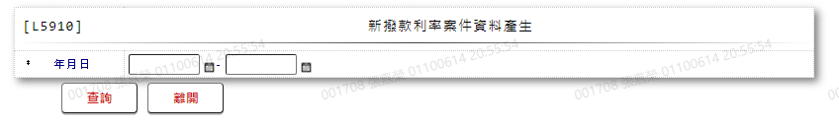

* 輸入畫面按鈕說明

|  |  |  |
| --- | --- | --- |
| 序號 | 按鈕名稱 | 功能說明 |
| 1 | 查詢 | <<檢查說明>>  1.查詢[放款主檔(LoanBorMain)]結果無資料時,顯示錯誤訊息:  "E0001:查詢資料不存在([起日]到[迄日]期間內查無資料)"  <<成功處理說明>>  2.依查詢條件顯示查詢結果  3.若需產生輸出檔案，請使用「匯出Excel」功能 |
| 2 | 離開 | 關閉此查詢畫面 |
| 3 | 隱藏/顯示 | 輸入條件切換隱藏及顯示 |

* 畫面資料說明

| 序號 | 欄位 | 說明 | | | | | 處理邏輯及注意事項 |
| --- | --- | --- | --- | --- | --- | --- | --- |
| 資料長度 | 預設值 | 選單內容 | 必填 | R/W |
| 1 | 年月日(起日-迄日) | 7-7 |  | 日期選單 | V | W | 必須輸入日期，檢核條件:  (1).不可空白/V(7)  (2).日期格式/A(DATE,0)  (3).迄日需介於起日與999/12/31之間/V(5) |

* 輸出畫面

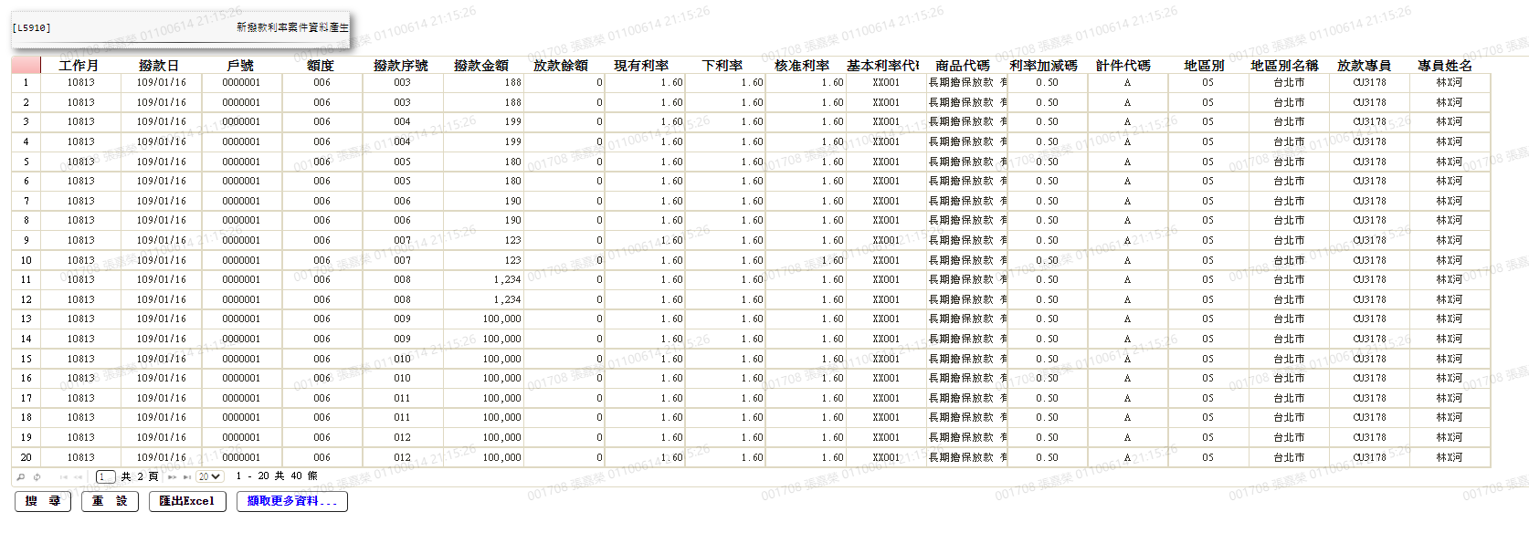

* 輸出畫面說明

| 序號 | 欄位型態 | 欄位名稱 | 資料來源 | 輸出/功能說明 |
| --- | --- | --- | --- | --- |
| 1 | 資料 | 工作月 | PfBsDetail.WorkMonth |  |
| 2 | 資料 | 撥款日 | LoanBorMain.DrawdownDate |  |
| 3 | 資料 | 戶號 | PfBsDetail.CustNo |  |
| 4 | 資料 | 額度 | PfBsDetail.FacmNo |  |
| 5 | 資料 | 撥款序號 | PfBsDetail.BormNo |  |
| 6 | 資料 | 撥款金額 | LoanBorMain.DrawdownAmt |  |
| 7 | 資料 | 放款餘額 | LoanBorMain.LoanBal |  |
| 8 | 資料 | 現有利率 | LoanBorMain.StoreRate |  |
| 9 | 資料 | 下利率 | LoanBorMain.ApproveRate |  |
| 10 | 資料 | 核准利率 | LoanBorMain.ApproveRate |  |
| 11 | 資料 | 基本利率代碼 | FacMain.ProdNo |  |
| 12 | 資料 | 商品代碼 | FacProd.ProdName |  |
| 13 | 資料 | 利率加減碼 | FacMain.RateIncr |  |
| 14 | 資料 | 計件代碼 | FacMain.PieceCode |  |
| 15 | 資料 | 地區別 | CustMain.RegCityCode |  |
| 16 | 資料 | 地區別名稱 | CdCity.CityItem |  |
| 17 | 資料 | 放款專員 | FacMain.BusinessOfficer |  |
| 18 | 資料 | 專員姓名 | PfBsOfficer.Fullname |  |

### L5911撥款件貸款成數統計資料產生 ***

* 功能說明

|  |  |
| --- | --- |
| 功能名稱 | 撥款件貸款成數統計資料產生 |
| 進入條件 | 查詢撥款件貸款成數統計資料時 |
| 基本流程 | 1.參考「作業流程.業績、獎勵金作業」流程  2.查詢 [房貸專員業績目標檔(PfBsOfficer)]、[額度主檔  (FacMain)]、[客戶資料主檔(CustMain)]、[地區別代碼檔(CdCity)]、[擔保品與額度關聯檔(ClFac)]、[擔保品主檔(ClMain)]、[擔保品不動產檔(ClImm)]、[員工資料檔(CdEmp)]  3.依據輸入查詢條件，輸出查詢資料  (1).[初貸日(FacMain. FirstDrawdownDate)] Between  輸入條件[年月日]  4.資料排序:  (1).依據[借款人戶號(FacMain.CustNo)]由小到大排序 |
| 選用流程 |  |
| 例外流程 |  |
| 執行後狀況 | 提供資料查詢輸出 |
| 特別需求 |  |
| 參考 |  |

* Table List

|  |  |  |
| --- | --- | --- |
| 序號 | 名稱 | 說明 |
| 1 | PfBsOfficer | 房貸專員業績目標檔 |
| 2 | FacMain | 額度主檔 |
| 3 | CustMain | 客戶資料主檔 |
| 4 | CdCity | 地區別代碼檔 |
| 5 | ClFac | 擔保品與額度關聯檔 |
| 6 | ClMain | 擔保品主檔 |
| 7 | ClImm | 擔保品不動產檔 |
| 8 | CdEmp | 員工資料檔 |
|  |  |  |

* UI畫面

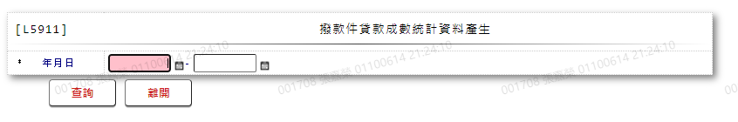

* 輸入畫面按鈕說明

|  |  |  |
| --- | --- | --- |
| 序號 | 按鈕名稱 | 功能說明 |
| 1 | 查詢 | <<檢查說明>>  1.查詢[額度主檔(FacMain)]結果無資料時,顯示錯誤訊息:  "E0001:查詢資料不存在([起日]到[迄日]期間內查無資料)"  <<成功處理說明>>  2.依查詢條件顯示查詢結果  3.若需產生輸出檔案，請使用「匯出Excel」功能 |
| 2 | 離開 | 關閉此查詢畫面 |
| 3 | 隱藏/顯示 | 輸入條件切換隱藏及顯示 |

* 畫面資料說明

| 序號 | 欄位 | 說明 | | | | | 處理邏輯及注意事項 |
| --- | --- | --- | --- | --- | --- | --- | --- |
| 資料長度 | 預設值 | 選單內容 | 必填 | R/W |
| 1 | 年月日(起日-迄日) | 7-7 |  | 日期選單 | V | W | 必須輸入日期，檢核條件:  (1).不可空白/V(7)  (2).日期格式/A(DATE,0)  (3).迄日需介於起日與999/12/31之間/V(5) |

* 輸出畫面

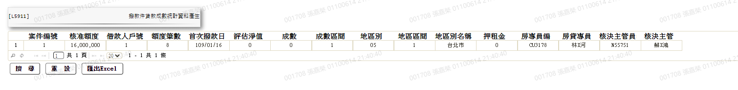

* 輸出畫面說明

| 序號 | 欄位型態 | 欄位名稱 | 資料來源 | 輸出/功能說明 |
| --- | --- | --- | --- | --- |
| 1 | 資料 | 案件編號 |  | 依本次查詢結果順序依次編號 |
| 2 | 資料 | 核准額度 | FacMain.LineAmt | 總和 |
| 3 | 資料 | 借款人戶號 | FacMain.CustNo |  |
| 4 | 資料 | 額度筆數 | FacMain.LineAmt | 筆數總和 |
| 5 | 資料 | 首次撥款日 | FacMain.FirstDrawdownDate |  |
| 6 | 資料 | 評估淨值 | ClMain.EvaAmt | 總和 |
| 7 | 資料 | 成數 |  | 1.若無租押金:  [核准額度]/[評估淨值]到  小數點後第4位四捨五入  再乘100  2.若有租押金:  [核准額度]/([評估淨值]  -[租押金])再/0.95後  小數點後第4位四捨五入  再乘100  3.取% |
| 8 | 資料 | 成數區間 |  | 依成數乘100的結果決定:  結果>=0 且<49 =>1  結果>=50 且<59 =>2  結果>=60 且<64 =>3  結果>=65 且<69 =>4  結果>=70 且<74 =>5  結果>=75 且<79 =>6  其他 =>0 |
| 9 | 資料 | 地區別 | CustMain.RegCityCode |  |
| 10 | 資料 | 地區區間 |  | 根據地區別名稱:  台北市=>1  新北市=>2  桃園縣=>3  台中市=>4  高雄市=>5  其他=>6 |
| 11 | 資料 | 地區別名稱 | CdCity.CityItem |  |
| 12 | 資料 | 押租金 | ClImm.RentPrice |  |
| 13 | 資料 | 房專員編 | FacMain.BusinessOfficer |  |
| 14 | 資料 | 房貸專員 | PfBsOfficer.Fullname |  |
| 15 | 資料 | 核決主管員編 | FacMain.Supervisor |  |
| 16 | 資料 | 核決主管 | CdEmp.Fullname |  |

### L5912新光銀銀扣案件資料產生 ***

* 功能說明

|  |  |
| --- | --- |
| 功能名稱 | 新光銀銀扣案件資料產生 |
| 進入條件 | 查詢新光銀銀扣案件資料時 |
| 基本流程 | 1.參考「作業流程.業績、獎勵金作業」流程  2.查詢[房貸專員業績明細檔(PfBsDetail)]、[房貸專員  業績目標檔(PfBsOfficer)]與[銀扣授權狀況檔  (BankAuthAct)]  3.依據輸入查詢條件，輸出查詢資料  (1).[業績日期(PfBsDetail.PefDate)] Between 輸入條  件[撥款日期]  4.資料排序:  (1).依據[員工代號(PfBsOfficer.EmpNo)]由小到大排  序 |
| 選用流程 |  |
| 例外流程 |  |
| 執行後狀況 | 提供資料查詢輸出 |
| 特別需求 |  |
| 參考 |  |

* Table List

| 序號 | 名稱 | 說明 |
| --- | --- | --- |
| 1 | PfBsOfficer | 房貸專員業績目標檔 |
| 2 | PfBsDetail | 房貸專員業績明細檔 |
| 3 | BankAuthAct | 銀扣授權帳號檔 |

* UI畫面

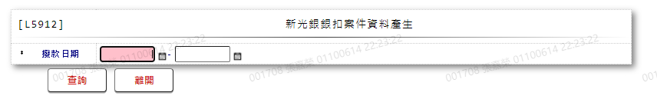

* 輸入畫面按鈕說明

| 序號 | 按鈕名稱 | 功能說明 |
| --- | --- | --- |
| 1 | 查詢 | <<檢查說明>>  1.查詢[房貸專員業績明細檔(PfBsDetail)]結果無資料時,顯示  錯誤訊息:"E0001:查詢資料不存在(撥款日期[起日]到[迄日]  查無資料)"  <<成功處理說明>>  2.依查詢條件顯示查詢結果  3.若需產生輸出檔案，請使用「匯出Excel」功能 |
| 2 | 離開 | 關閉此查詢畫面 |
| 3 | 隱藏/顯示 | 輸入條件切換隱藏及顯示 |

* 畫面資料說明

| 序號 | 欄位 | 說明 | | | | | 處理邏輯及注意事項 |
| --- | --- | --- | --- | --- | --- | --- | --- |
| 資料長度 | 預設值 | 選單內容 | 必填 | R/W |
| 1 | 撥款日期(起日-迄日) | 7-7 |  |  | V | W | 必須輸入日期，檢核條件:  (1).不可空白/V(7)  (2).日期格式/A(DATE,0)  (3).迄日需介於起日與999/12/31之間/V(5) |

* 輸出畫面

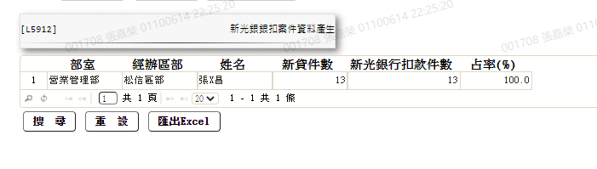

* 輸出畫面說明

| 序號 | 欄位型態 | 欄位名稱 | 資料來源 | 輸出/功能說明 |
| --- | --- | --- | --- | --- |
| 1 | 資料 | 部室 | PfBsOfficer.DepItem |  |
| 2 | 資料 | 經辦區部 | PfBsOfficer.DistItem |  |
| 3 | 資料 | 姓名 | PfBsOfficer.Fullname |  |
| 4 | 資料 | 新貸件數 | PfBsDetail.BsOfficer | 筆數總和 |
| 5 | 資料 | 新光銀行扣款件數 | BankAuthAct.RepayBank | [扣款銀行BankAuthAct.RepayBank]等於”103”且[狀況碼BankAuthAct.Status]不等於[1.停止使用]才算入總和 |
| 6 | 資料 | 占率 | [新光銀行扣款件數]/[ 新貸件數]後取小數點第1位後乘100 | % |

### L5060案件處理清單 ***

* 功能說明

|  |  |
| --- | --- |
| 功能名稱 | 案件處理清單 |
| 進入條件 | 查詢催收資料時 |
| 基本流程 | 1.參考「作業流程.法催作業」流程  2.查詢[法催紀錄清單檔(CollList)]  3.依據輸入查詢條件，輸出查詢資料  (1).[案件種類(CaseCode)] = 輸入條件[案件種類]  (2).[作業項目(TxCode)] = 輸入條件[上次作業項目]  (3).[身分別]:  若[查詢身分別]不等於[0.全部]則依以下條件:  (3-1).[戶號(CustNo)] = 輸入條件[戶號]  (3-2).[戶名/公司名稱(CustMain.CustName)] =  輸入條件[借款人姓名]  (3-3).[身分證字號/統一編號(CustMain.CustId)  ] = 輸入條件[借款人身分證]  (3-4).[催收員(AccCollPsn)] = 輸入條件[催收人  員員工編號]  (3-5).[法務人員(LegalPsn)] = 輸入條件[法務人  員員工編號]  (4).[本金餘額(PrinBalance)] Between 輸入條件[逾  期金額]  (5).[逾期期數/天數]:  (5-1).[逾期期數(OvduTerm)] Between 輸入條件  [逾期期數]  (5-2).[逾期天數(OvduDays)] Between 輸入條件  [逾期天數]  (6).[戶況(Status)] = 輸入條件[戶況]  4.資料排序:  (1).依[戶號(CustNo)]由小到大排序 |
| 選用流程 |  |
| 例外流程 |  |
| 執行後狀況 | 提供資料查詢輸出 |
| 特別需求 |  |
| 參考 |  |

* Table List

|  |  |  |
| --- | --- | --- |
| 序號 | 名稱 | 說明 |
| 1 | CollList | 法催紀錄清單檔 |
| 2 | CustMain | 客戶資料主檔 |
| 3 | CdCode | 共用代碼檔 |
| 4 | CollRemind | 法催紀錄提醒事項檔 |
|  |  |  |

* UI畫面

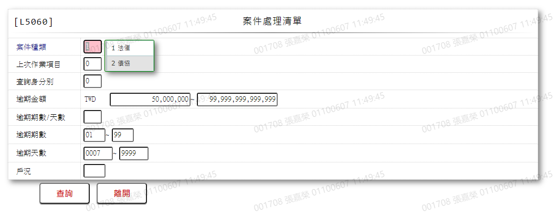

* 輸入畫面按鈕說明

|  |  |  |
| --- | --- | --- |
| 序號 | 按鈕名稱 | 功能說明 |
| 1 | 查詢 | <<檢查說明>>  1.查詢[法催紀錄清單檔(CollList)]結果無資料時,顯示錯誤訊  息: "E0001:查詢資料不存在(法催作業清單檔查無資料)"  <<成功處理說明>>  2.依據輸入條件顯示查詢結果 |
| 2 | 離開 | 關閉此查詢畫面 |
| 3 | 隱藏/顯示 | 輸入條件切換隱藏及顯示 |

* 畫面資料說明

|  |  |  |  |  |  |  |  |
| --- | --- | --- | --- | --- | --- | --- | --- |
| 序號 | 欄位 | 說明 | | | | | 處理邏輯及注意事項 |
| 資料長度 | 預設值 | 選單內容 | 必填 | R/W |
| 1 | 案件種類 | 1 | 1 | 依據CdCode的DefCode=CaseCode  限[啟用記號(Enable)]=[Y.啟用]  1:法催  2:債協 | V | W | 1.必須輸入代碼,檢核條件：依選單/V(H) |
| 2 | 上次作業項目 | 1 | 0 | 依據CdCode的DefCode=TxCode+[0:全部]  限[啟用記號(Enable)]=[Y.啟用]  1:函證列印  2:函催登錄  3:電催登錄  4:面催登錄  5:法務進度登錄  6:提醒登錄 | V | W | 1.必須輸入代碼,檢核條  件：依選單/V(H) |
| 3 | 查詢身分別 | 1 | 0 | 依據CdCode的DefCode=Identity+[0:全部]  限[啟用記號(Enable)]=[Y.啟用]  1:戶號  2:借款人姓名  3:借款人身分證  4:催收人員員工  編號  5:法務人員員工  編號 | V | W | 1.必須輸入代碼,檢核條件：依選單/V(H) |
|  | 當[查詢身分別]不等於[0.全部]時，顯示以下對應欄位[戶號]、[借款人姓名]、[借款人身分  證]、[催收人員員工編號]、[法務人員員工編號] | | | | | | |
|  | 戶號 | 7 |  |  |  | W | 1.當[查詢身分別]等於  [1.戶號]時必須輸入數  字且不可為0，檢核條  件:  不可為0/V(2,0)  2.當[查詢身分別]不等於  [1.戶號]時不必輸入 |
|  | 顧客資料查詢 | 按鈕 |  |  |  |  | 1.當[查詢身分別]等於  [1.戶號]時顯示  2.連結至【L1001顧客明細  資料查詢】，供查詢並帶  回[戶號] |
|  | 借款人姓名 | 100 |  |  |  | W | 1.當[查詢身分別]等於  [2.借款人姓名]時必須  輸入文字且不可為空  白，檢核條件:  不可為空白/V(7)  2.當[查詢身分別]不等於  [2.借款人姓名]時不必  輸入 |
|  | 顧客資料查詢 | 按鈕 |  |  |  |  | 1.當[查詢身分別]等於  [2.借款人姓名]時顯示  2.連結至【L1001顧客明細  資料查詢】，供查詢並帶  回[戶名] |
|  | 借款人身分證 | 10 |  |  |  | W | 1.當[查詢身分別]等於  [3.借款人身分證]時必  須輸入文字且不可為空  白，檢核條件:  不可為空白/V(7)  2.當[查詢身分別]不等於  [3.借款人身分證]時不  必輸入 |
|  | 顧客資料查詢 | 按鈕 |  |  |  |  | 1.當[查詢身分別]等於  [3.借款人身分證]時開  啟  2.連結至【L1001顧客明細  資料查詢】，供查詢並帶  回[統一編號] |
|  | 催收人員員工編號 | 6 |  |  |  | W | 1.當[查詢身分別]等於  [4.催收人員員工編號]  時必須輸入文字且不可  為空白，檢核條件:  不可為空白/V(7)  2.當[查詢身分別]不等於[4.催收人員員工編號]時不必輸入 |
|  | 聯徵地區別查詢 | 按鈕 |  |  |  |  | 1.當[查詢身分別]等於  [4.催收人員員工編號]  時顯示  2.連結至【L6074聯徵報送  -地區別資料查詢】，供查  詢並帶回[催收人員員工  編號] |
|  | 法務人員員工編號 | 6 |  |  |  | W | 1.當[查詢身分別]等於  [5.法務人員員工編號]  時必須輸入文字且不可  為空白，檢核條件:  不可為空白/V(7)  2.當[查詢身分別]不等於[5.法務人員員工編號]時不必輸入 |
|  | 聯徵地區別查詢 | 按鈕 |  |  |  |  | 1.當[查詢身分別]等於  [5.法務人員員工編號]  時顯示  2.連結至【L6074聯徵報送  -地區別資料查詢】，供查  詢並帶回[法務人員員工  編號] |
| 4 | 幣別 |  | TWD |  |  | R | 不可輸入 |
| 5 | 逾期金額(起始金額-結束金額) | 14-14 |  |  | V | W | 1.自行輸入數字  2.檢核條件:[結束金額]  需介於[起使金額]與  99999999999999/V(5) |
| 6 | 逾期期數/天數 | 1 |  | 依據CdCode的DefCode=OprionCd  限[啟用記號(Enable)]=[Y.啟用]  1:期數  2:天數 | V | W | 1.必須輸入代碼,檢核條件：依選單/V(H) |
|  | 以下欄位[逾期期數]、[逾期天數]依[逾期期數/天數]欄位值分別顯示 | | | | | | |
|  | 逾期期數(起-迄) | 2-2 | 01~99 |  |  | W | 1.當[逾期期數/天數]等於  [1.期數]時可自行輸入數字  2.檢核條件:[迄號]需介於[起號]與99之間/V(5) |
|  | 逾期天數  (起-迄) | 4-4 | 0007~9999 |  |  | W | 1.當[逾期期數/天數]等於  [2.天數]時可自行輸入數字  2.檢核條件:[迄號]需介於  [起號]與9999之間  /V(5) |
| 7 | 戶況 | 2 |  | 依據CdCode的DefCode=ColStatus  限[啟用記號(Enable)]=[Y.啟用]  00:正常戶  01:展期  02:催收戶  03:結案戶  04:逾期戶  05:催收結案戶  06:呆帳戶  07:部分轉呆戶  08:債權轉讓戶  09:呆帳結案戶  98:正常戶+逾期  戶  99:全部 |  | W | 1.當[逾期期數-起]或[逾期天數-起]不等於0時，[戶況]欄位設定為[04.逾期戶]不須輸入  2.當[逾期期數-起]或[逾期天數-起]等於0時，必須輸入代碼,檢核條件：依選單/V(H) |

* 輸出畫面

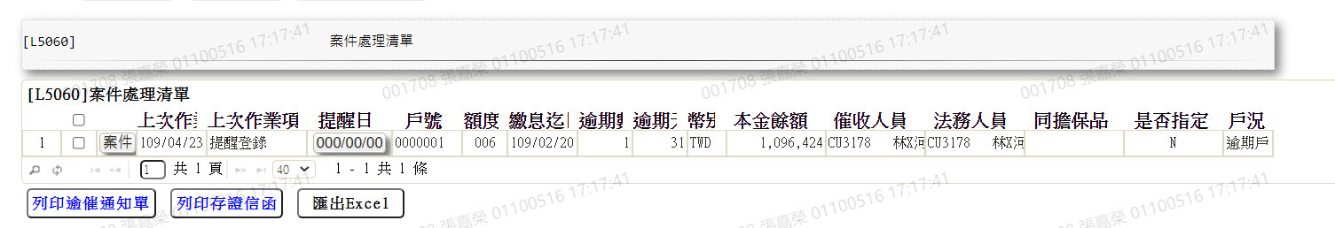

* 輸出畫面說明

|  |  |  |  |  |
| --- | --- | --- | --- | --- |
| 序號 | 欄位型態 | 欄位名稱 | 資料來源 | 輸出/功能說明 |
| 1 | 按鈕 | 案件 |  | 連結至【L5960案件資料查詢】，供查詢催收戶資料與催收登錄 |
| 2 | 資料 | 上次作業日期 | CollList.TxDate | YYY/MM/DD |
| 3 | 資料 | 上次作業項目 | CollList.TxCode | 依據CdCode的DefCode=TxCode  1:函證列印  2:函催登錄  3:電催登錄  4:面催登錄  5:法務進度登錄  6:提醒登錄 |
| 4 | 按鈕 | 提醒日 |  | 連結至【L5965提醒事項查詢】，供查詢提醒事項 |
| 5 | 資料 | 戶號 | CollList.CustNo |  |
| 6 | 資料 | 額度 | CollList.FacmNo |  |
| 7 | 資料 | 繳息迄日 | CollList.PrevIntDate | YYY/MM/DD |
| 8 | 資料 | 逾期數 | CollList.OvduTerm |  |
| 9 | 資料 | 逾期天數 | CollList.OvduDays |  |
| 10 | 資料 | 幣別 | CollList.CurrencyCode |  |
| 11 | 資料 | 本金餘額 | CollList.PrinBalance |  |
| 12 | 資料 | 催收人員 | CollList.AccCollPsn |  |
| 13 | 資料 | 法務人員 | CollList.LegalPsn |  |
| 14 | 按鈕 | 同擔保品 |  | 1.當擔保品戶號與擔保品額度  相同時則顯示此按鈕  2.連結至【L5960案件資料查詢】 |
| 15 | 資料 | 是否指定 | CollList.IsSpecify |  |
| 16 | 資料 | 戶況 | CollList.Status | 依據CdCode的DefCode=ColStatus  00:正常戶  01:展期  02:催收戶  03:結案戶  04:逾期戶  05:催收結案戶  06:呆帳戶  07:部分轉呆戶  08:債權轉讓戶  09:呆帳結案戶  98:正常戶+逾期  戶  99:全部 |
| 17 | 按鈕 | 列印逾催通知單 |  |  |
| 18 | 按鈕 | 列印存證信函 |  |  |

### L5960案件資料查詢 ***

* 功能說明

|  |  |
| --- | --- |
| 功能名稱 | 案件資料查詢 |
| 進入條件 | 1.維護催收資料  2.由【L5060案件處理清單】點擊「案件」進入 |
| 基本流程 | 1.參考「作業流程.法催作業」流程  2.查詢[法催紀錄清單檔(CollList)] |
| 選用流程 |  |
| 例外流程 |  |
| 執行後狀況 | 提供資料查詢輸出 |
| 特別需求 |  |
| 參考 |  |

* Table List

|  |  |  |
| --- | --- | --- |
| 序號 | 名稱 | 說明 |
| 1 | CollList | 法催紀錄清單檔 |
| 2 | CustMain | 客戶資料主檔 |
| 3 | CdCode | 共用代碼檔 |
| 4 | FacMain | 額度主檔 |
| 5 | CdEmp | 員工資料檔 |

* UI畫面

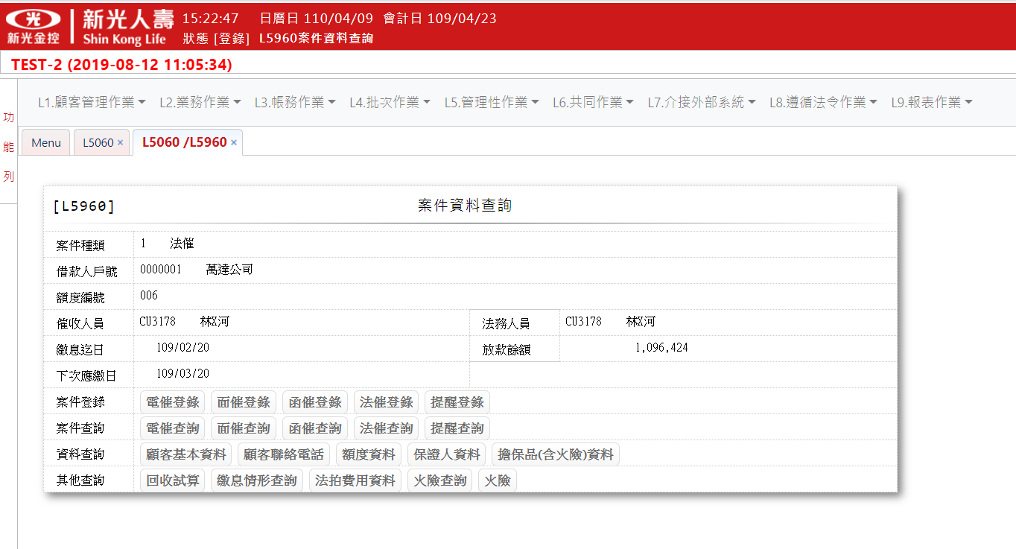

* 輸入畫面按鈕說明

N/A

* 畫面資料說明

| 序號 | 欄位 | 說明 | | | | | 處理邏輯及注意事項 |
| --- | --- | --- | --- | --- | --- | --- | --- |
| 資料長度 | 預設值 | 選單內容 | 必填 | R/W |
| 1 | 案件種類 |  |  |  |  | R | CollList.CaseCode |
|  | 案件種類中文 |  |  |  |  | R | 依據CdCode的DefCode=CaseCode  1:法催  2:債協 |
| 2 | 借款人戶號 |  |  |  |  | R | CollList.CustNo |
|  | 借款人戶名 |  |  |  |  | R | CustMain.CustName |
| 3 | 額度編號 |  |  |  |  | R | CollList.FacmNo |
| 4 | 催收人員 |  |  |  |  | R | CollList.AccCollPsn |
|  | 催收人員姓名 |  |  |  |  | R | CdEmp.Fullname |
| 5 | 法務人員 |  |  |  |  | R | CollList.LegalPsn |
|  | 法務人員姓名 |  |  |  |  | R | CdEmp.Fullname |
| 6 | 繳息迄日 |  |  |  |  | R | CollList.PrevIntDate |
| 7 | 放款餘額 |  |  |  |  | R | CollList.PrinBalance |
| 8 | 下次應繳日 |  |  |  |  | R | CollList.NextIntDate |
| 9 | 電催登錄 | 按鈕 |  |  |  |  | 連結至【L5601電催登錄】 |
| 10 | 面催登錄 | 按鈕 |  |  |  |  | 連結至【L5602面催登錄】 |
| 11 | 函催登錄 | 按鈕 |  |  |  |  | 連結至【L5603函催登錄】 |
| 12 | 法催登錄 | 按鈕 |  |  |  |  | 連結至【L5604法務進度登錄】 |
| 13 | 提醒登錄 | 按鈕 |  |  |  |  | 連結至【L5605提醒事項登錄】 |
| 14 | 電催查詢 | 按鈕 |  |  |  |  | 連結至【L5961電催明細資料查詢】 |
| 15 | 面催查詢 | 按鈕 |  |  |  |  | 連結至【L5962面催明細資料查詢】 |
| 16 | 函催查詢 | 按鈕 |  |  |  |  | 連結至【L5963函催明細資料查詢】 |
| 17 | 法催查詢 | 按鈕 |  |  |  |  | 連結至【L5964法務進度明細資料查詢】 |
| 18 | 提醒查詢 | 按鈕 |  |  |  |  | 連結至【L5965提醒事項查詢】 |
| 19 | 顧客基本資料 | 按鈕 |  |  |  |  | 連結至【L1001顧客明細資料查詢】 |
| 20 | 顧客連絡電話 | 按鈕 |  |  |  |  | 連結至【L1905顧客聯絡電話查詢】 |
| 21 | 額度資料 | 按鈕 |  |  |  |  | 連結至【L2154額度資料維護】 |
| 22 | 保證人資料 | 按鈕 |  |  |  |  | 連結至【L2020保證人明細資料查詢】 |
| 23 | 擔保品(含火險)資料 | 按鈕 |  |  |  |  | 連結至【L4060額度擔保品保險單關聯查詢】 |
| 24 | 回收試算 | 按鈕 |  |  |  |  | 連結至【L3921回收試算】 |
| 25 | 繳息情形查詢 | 按鈕 |  |  |  |  | 連結至【L3911繳息情形查詢】 |
| 26 | 法拍費用查詢 | 按鈕 |  |  |  |  | 連結至【L2941法拍費用查詢-依借款人戶號】 |
| 27 | 火險查詢 | 按鈕 |  |  |  |  | 連結至【L4965保險單明細資料查詢】 |
| 28 | 火險 | 按鈕 |  |  |  |  | 連結至【L2017額度與擔保品關聯查詢】 |

* 輸出畫面

N/A

* 輸出畫面說明

N/A

### L5961電催明細資料查詢 ***

* 功能說明

|  |  |
| --- | --- |
| 功能名稱 | 電催明細資料查詢 |
| 進入條件 | 1.查詢電催明細資料時  2.由【L5960案件資料查詢】點擊「電催查詢」進入  3.由【L5601電催登錄】點擊「電催查詢」進入  4.由【L5602面催登錄】點擊「電催查詢」進入  5.由【L5603函催登錄】點擊「電催查詢」進入  6.由【L5604法務進度登錄】點擊「電催查詢」進入  7.由【L5605提醒事項登錄】點擊「電催查詢」進入 |
| 基本流程 | 1.參考「作業流程.法催作業」流程  2.查詢[法催紀錄電催檔(CollTel)]  3.依據輸入查詢條件，輸出查詢資料  (1).[案件種類(CaseCode)] = 輸入條件[案件種類]  [戶號(CustNo)] = 輸入條件[借款人戶號]  [額度編號(FacmNo)] = 輸入條件[額度編號]  並依輸入條件[項目]篩選[作業日期(AcDate)]  4.資料排序:  依[電催日期(TelDate)]由大至小排序 |
| 選用流程 |  |
| 例外流程 |  |
| 執行後狀況 | 提供資料查詢輸出 |
| 特別需求 |  |
| 參考 |  |

* Table List

|  |  |  |
| --- | --- | --- |
| 序號 | 名稱 | 說明 |
| 1 | CollTel | 法催紀錄電催檔 |
| 2 | CdEmp | 員工資料檔 |
| 3 | CdCode | 共用代碼檔 |
|  |  |  |

* UI畫面

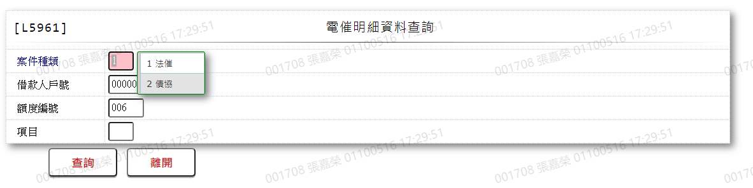

* 輸入畫面按鈕說明

|  |  |  |
| --- | --- | --- |
| 序號 | 按鈕名稱 | 功能說明 |
| 1 | 查詢 | <<檢查說明>>  1.查詢[法催紀錄電催檔(CollTel)]並依[項目]篩選，結果無資料  時,顯示錯誤訊息: "E0001:查詢資料不存在(電催主檔+[項目]+  無戶號:+[借款人戶號]+額度:[額度編號]之資料)"  <<成功處理說明>>  2.依據輸入條件顯示查詢結果 |
| 2 | 離開 | 關閉此查詢畫面 |
| 3 | 隱藏/顯示 | 輸入條件切換隱藏及顯示 |

* 畫面資料說明

|  |  |  |  |  |  |  |  |
| --- | --- | --- | --- | --- | --- | --- | --- |
| 序號 | 欄位 | 說明 | | | | | 處理邏輯及注意事項 |
| 資料長度 | 預設值 | 選單內容 | 必填 | R/W |
| 1 | 案件種類 | 1 | 1 | 依據CdCode的DefCode=CaseCode  限[啟用記號(Enable)]=[Y.啟用]  1:法催  2:債協 | V | W | 1.必須輸入代碼,檢核  條件：依選單/V(H) |
| 2 | 借款人戶號 | 7 |  |  | V | W | 1.必須輸入數字，檢核  條件:不可為0/V(2,0) |
| 3 | 額度編號 | 3 |  |  | V | W | 1.必須輸入數字，檢核  條件:不可為0/V(2,0) |
| 4 | 項目 | 1 |  | 依據CdCode的DefCode=DateFlag  限[啟用記號(Enable)]=[Y.啟用]  1:1~3個月內  2:半年內  9:全部 | V | W | 1.必須輸入代碼,檢核  條件：依選單/V(H) |

* 輸出畫面

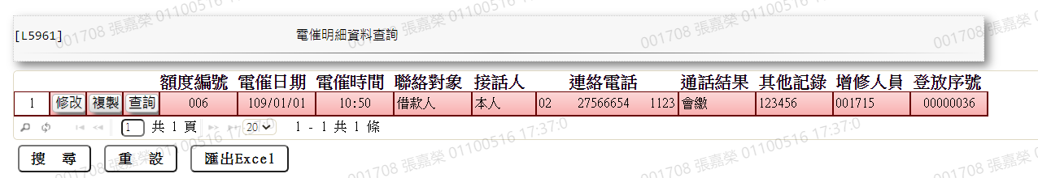

* 輸出畫面說明

|  |  |  |  |  |
| --- | --- | --- | --- | --- |
| 序號 | 欄位型態 | 欄位名稱 | 資料來源 | 輸出/功能說明 |
| 1 | 按鈕 | 修改 |  | 連結至【L5601電催登錄】，供修改電催資料 |
| 2 | 按鈕 | 複製 |  | 連結至【L5601電催登錄】，供複製電催資料 |
| 3 | 按鈕 | 查詢 |  | 連結至【L5601電催登錄】，供查詢電催資料 |
| 4 | 資料 | 額度編號 | CollTel.FacmNo |  |
| 5 | 資料 | 電催日期 | CollTel.TelDate | YYY/MM/DD |
| 6 | 資料 | 電催時間 | CollTel.TelTime | HH:MM |
| 7 | 資料 | 聯絡對象 | CollTel.ContactCode | 依據CdCode的DefCode= ContactCode  1:借款人  2:保證人 |
| 8 | 資料 | 接話人 | CollTel.RecvrCode | 依據CdCode的DefCode= RecvrCode  1:本人  2:親屬  3:朋友  4:其他 |
| 9 | 資料 | 連絡電話 |  | [連絡電話]由[連絡電話-區域號碼]-[連絡電話]-[連絡電話-分機]組成 |
|  | 資料 | 連絡電話-區域號碼 | CollTel.TelArea |  |
|  | 資料 | 連絡電話 | CollTel.TelArea |  |
|  | 資料 | 連絡電話-分機 | CollTel.TelArea |  |
| 10 | 資料 | 通話結果 | CollTel.ResultCode | 依據CdCode的DefCode= RecvrCode  1:會繳  2:繳款有困難  3:無人接聽  4:請接話人轉達  5:保證人代繳  6:電話留言  9:其他 |
| 11 | 資料 | 其他紀錄 | CollTel.Remark |  |
| 12 | 資料 | 增修人員 | CollTel.EditEmpNo |  |
| 13 | 資料 | 登放序號 | CollTel.TitaTxtNo |  |

* + 1. L5601電催登錄 ***
* 功能說明

|  |  |
| --- | --- |
| 功能名稱 | 電催登錄 |
| 進入條件 | 1.維護電催資料  2.由【L5960案件資料查詢】點擊「電催登錄」進入  3.由【L5961電催明細資料查詢】點擊「修改」、[複製]、[查  詢]進入 |
| 基本流程 | 1.參考「作業流程.法催作業」流程  2.維護[法催紀錄電催檔(CollTel)]  3.依據功能選項處理:   1. 新增:新增電催資料 2. 修改:修改電催資料 3. 複製:複製電催資料 4. 查詢:查詢電催資料 |
| 選用流程 |  |
| 例外流程 |  |
| 執行後狀況 |  |
| 特別需求 | 1.修改時，異動內容會記錄於「資料變更紀錄檔(TxDataLog)」，可至【L6932 資料變更交易查詢】查詢異動內容 |
| 參考 |  |

* Table List

|  |  |  |
| --- | --- | --- |
| 序號 | 名稱 | 說明 |
|  | CollTel | 法催紀錄電催檔 |
|  | CollList | 法催紀錄清單檔 |
|  | CollRemind | 法催紀錄提醒事項檔 |
|  | TxDataLog | 資料變更紀錄檔 |
|  | CdCode | 共用代碼檔 |

* UI畫面-新增

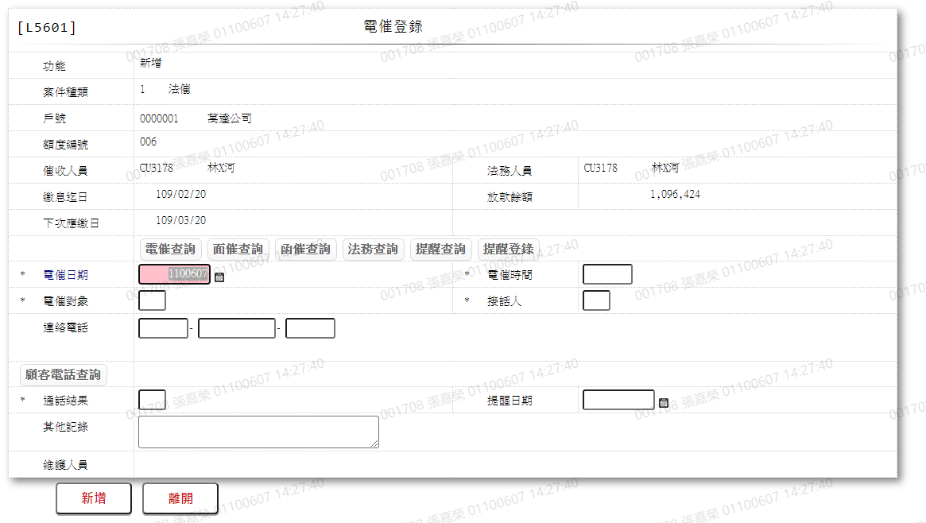

* 輸入畫面按鈕說明-新增

|  |  |  |
| --- | --- | --- |
| 序號 | 按鈕名稱 | 功能說明 |
|  | 新增 | 1.【L5960案件資料查詢】點「電催登錄」時顯示。  <<檢查說明>>  2.檢核尋找[法催紀錄清單檔(CollList)]是否有該[擔保品戶號  (ClCustNo)]與[擔保品額度(ClFacmNo)]若查無資料，則顯示錯  誤訊息”E0005，新增資料時發生錯誤”  <<成功處理說明>>  3.新增電催資料  4.若該筆[戶號(CustNo)]、[額度(FacmNo)]有相同[擔保品戶號  (ClCustNo)]與[擔保品額度(ClFacmNo)]，會同時以該相同[擔  保品戶號(ClCustNo)]與[擔保品額度(ClFacmNo)]之[戶號  (CustNo)]、[額度(FacmNo)]與電催資料做新增  5.將[法催紀錄清單檔(CollList)]中包含相同[擔保品戶號  (ClCustNo)]與[擔保品額度(ClFacmNo)]資料之[作業項目  (TxCode)]更新為[3.電催登錄]  6.若[提醒日期]有輸入值，新增完成後，會同時於[法催紀錄提醒  事項檔(CollRemind)]新增一筆[提醒項目(RemindCode)]為  [01.電催登錄]、[其他紀錄(Remark)]為”登錄自電催會繳”、  [狀態(CondCode)]為[1.有效]之資料 |
|  | 離開 | 關閉此新增畫面 |
|  | 重新交易 | 功能新增且交易成功時顯示,新增另一筆電催資料 |

* 畫面資料說明-新增

| 序號 | 欄位 | 說明 | | | | | 處理邏輯及注意事項 |
| --- | --- | --- | --- | --- | --- | --- | --- |
| 資料長度 | 預設值 | 選單內容 | 必填 | R/W |
|  | 功能 |  | 新增 |  |  | R | 自動顯示 |
|  | 案件種類 |  |  |  |  | R | 1.自動顯示  2.CollTel.CaseCode |
|  | 案件種類中文 |  |  |  |  | R | 依據CdCode的DefCode=CaseCode  1:法催  2:債協 |
|  | 戶號 |  |  |  |  | R | 1.自動顯示  2.CollList.CustNo |
|  | 借款人戶名 |  |  |  |  | R | 1.自動顯示  2.CustMain.CustName |
|  | 額度編號 |  |  |  |  | R | 1.自動顯示  2.CollList.FacmNo |
|  | 催收人員 |  |  |  |  | R | 1.自動顯示  2.CollList.AccCollPsn |
|  | 催收人員姓名 |  |  |  |  | R | 1.自動顯示  2.CdEmp.Fullname |
|  | 法務人員 |  |  |  |  | R | 1.自動顯示  2.CollList.LegalPsn |
|  | 法務人員姓名 |  |  |  |  | R | 1.自動顯示  2.CdEmp.Fullname |
|  | 繳息迄日 |  |  |  |  | R | 1.自動顯示  2.CollList.PrevIntDate |
|  | 放款餘額 |  |  |  |  | R | 1.自動顯示  2.CollList.PrinBalance |
|  | 下次應繳日 |  |  |  |  | R | 1.自動顯示  2.CollList.NextIntDate |
|  | 電催查詢 | 按鈕 |  |  |  |  | 連結至【L5961電催明細資料查詢】 |
|  | 面催查詢 | 按鈕 |  |  |  |  | 連結至【L5962面催明細資料查詢】 |
|  | 函催查詢 | 按鈕 |  |  |  |  | 連結至【L5963函催明細資料查詢】 |
|  | 法務查詢 | 按鈕 |  |  |  |  | 連結至【L5964法務進度明細資料查詢】 |
|  | 提醒查詢 | 按鈕 |  |  |  |  | 連結至【L5965提醒事項查詢】 |
|  | 提醒登錄 | 按鈕 |  |  |  |  | 連結至【L5605提醒事項登錄】 |
|  | 電催日期 | 7 |  | 日期選單 | V | W | 1.必須輸入日期，檢核條件:  (1).不可空白/V(7)  (2).日期格式/A(DATE,0)  (3).日期需介於0010101至會計日/V(5)  2.CollTel.TelDate |
|  | 電催時間 | 5 |  |  | V | W | 1.必須輸入數字，檢核條件:  (1).不可為0/V(2,0)  (2).檢查時間格式/  A(TIME,HHmm)  2.CollTel.TelTime |
|  | 電催對象 | 1 |  | 依據CdCode的DefCode= ContactCode  限[啟用記號(Enable)]=[Y.啟用]  1:借款人  2:保證人 | V | W | 1.必須輸入代碼，檢核條件：  依選單/V(H)  2.CollTel.ContactCode |
|  | 接話人 | 1 |  | 依據CdCode的DefCode= RecvrCode  限[啟用記號(Enable)]=[Y.啟用]  1:本人  2:親屬  3:朋友  4:其他 | V | W | 1.必須輸入代碼，檢核條件：  依選單/V(H)  2.CollTel.RecvrCode |
| 20 | 連絡電話 |  |  |  |  |  |  |
|  | 區碼 | 5 |  |  |  | W | 1.自行輸入數字，若有輸入檢  核條件:限輸入數字/V(9)  2.CollTel.TelArea |
|  | 電話 | 10 |  |  |  | W | 1.自行輸入數字，若有輸入檢  核條件:限輸入數字/V(9)  2.CollTel.TelNo |
|  | 分機 | 5 |  |  |  | W | 1.自行輸入數字，若有輸入檢  核條件:限輸入數字/V(9)  2.CollTel.TelExt |
|  | 顧客電話查詢 | 按鈕 |  |  |  |  | 連結至【L1905顧客聯絡電  話查詢】，供帶回[電話號碼] |
| 21 | 通話結果 | 1 |  | 依據CdCode的DefCode= RecvrCode  限[啟用記號(Enable)]=[Y.啟用]  1:會繳  2:繳款有困難  3:無人接聽  4:請接話人轉達  5:保證人代繳  6:電話留言  9:其他 | V | W | 1.必須輸入代碼，檢核條件:  依選單/V(H)  2.CollTel.ResultCode |
| 22 | 提醒日期 | 7 |  | 日期選單 |  | W | 1.自行輸入日期，若有輸入，  檢核條件:  (1).不可空白/V(7)  (2).日期格式/A(DATE,0)  (3).日期需介於0010101至會計日/V(5)  2.CollRemind.RemindDate |
| 23 | 其他紀錄 | 80 |  |  |  | W | 1.自行輸入文字  2.若[通話結果]為[9.其他]  時必須輸入，檢核條件:  不為空白/V(7)  3.CollTel.Remark |
| 24 | 維護人員 |  |  |  |  | R | 自動顯示 |

* UI畫面-修改

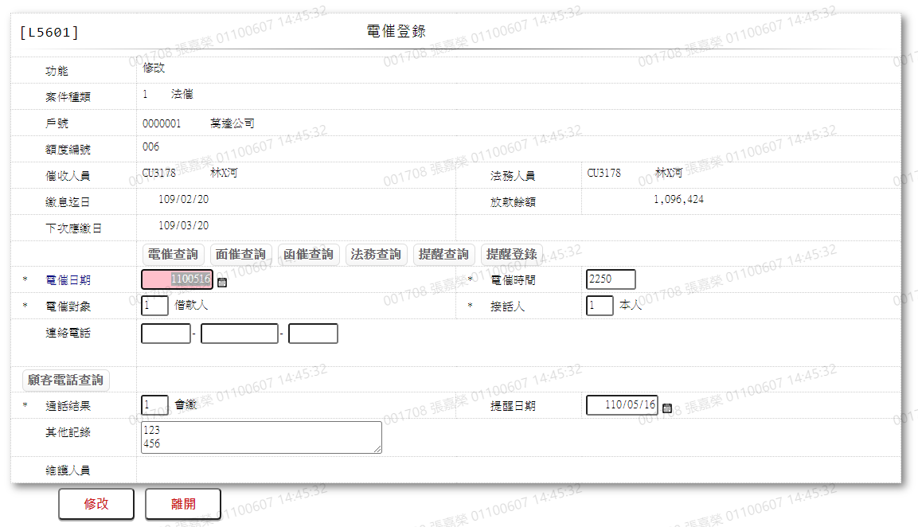

* 輸入畫面按鈕說明-修改

|  |  |  |
| --- | --- | --- |
| 序號 | 按鈕名稱 | 功能說明 |
| 1 | 修改 | 1.【L5961電催明細資料查詢】點「修改」時顯示  <<檢查說明>>  2.檢核 [法催紀錄電催檔(CollTel)]該[案件種類(CaseCode)]、  [戶號(CustNo)]、[額度編號(FacmNo)]、[作業日期(AcDate)]、  [增修人員(TitaTlrNo)]、[登放序號(TitaTxtNo)]是否存在，  不存在者顯示錯誤訊息”E0003:修改資料不存在”  <<成功處理說明>>  3.修改該筆電催資料 |
| 2 | 離開 | 關閉此修改畫面 |

* 畫面資料說明-修改

| 序號 | 欄位 | 說明 | | | | | 處理邏輯及注意事項 |
| --- | --- | --- | --- | --- | --- | --- | --- |
| 資料長度 | 預設值 | 選單內容 | 必填 | R/W |
| 1 | 功能 |  | 修改 |  |  | R | 自動顯示 |
| 2 | 案件種類 |  |  |  |  | R | 1.自動顯示  2.CollTel.CaseCode |
|  | 案件種類中文 |  |  |  |  | R | 依據CdCode的DefCode=CaseCode  1:法催  2:債協 |
| 3 | 戶號 |  |  |  |  | R | 1.自動顯示  2.CollTel.CustNo |
|  | 借款人戶名 |  |  |  |  | R | 1.自動顯示  2.CustMain.CustName |
| 4 | 額度編號 |  |  |  |  | R | 1.自動顯示  2.CollTel.FacmNo |
| 5 | 催收人員 |  |  |  |  | R | 1.自動顯示  2.CollList.AccCollPsn |
|  | 催收人員姓名 |  |  |  |  | R | 1.自動顯示  2.CdEmp.Fullname |
| 6 | 法務人員 |  |  |  |  | R | 1.自動顯示  2.CollList.LegalPsn |
|  | 法務人員姓名 |  |  |  |  | R | 1.自動顯示  2.CdEmp.Fullname |
| 7 | 繳息迄日 |  |  |  |  | R | 1.自動顯示  2.CollList.PrevIntDate |
| 8 | 放款餘額 |  |  |  |  | R | 1.自動顯示  2.CollList.PrinBalance |
| 9 | 下次應繳日 |  |  |  |  | R | 1.自動顯示  2.CollList.NextIntDate |
| 10 | 電催查詢 | 按鈕 |  |  |  |  | 連結至【L5961電催明細資料查詢】 |
| 11 | 面催查詢 | 按鈕 |  |  |  |  | 連結至【L5962面催明細資料查詢】 |
| 12 | 函催查詢 | 按鈕 |  |  |  |  | 連結至【L5963函催明細資料查詢】 |
| 13 | 法務查詢 | 按鈕 |  |  |  |  | 連結至【L5964法務進度明細資料查詢】 |
| 14 | 提醒查詢 | 按鈕 |  |  |  |  | 連結至【L5965提醒事項查詢】 |
| 15 | 提醒登錄 | 按鈕 |  |  |  |  | 連結至【L5605提醒事項登錄】 |
|  | 檢核[法催紀錄電催檔(CollTel)]該[案件種類(CaseCode)]、[戶號(CustNo)]、[額度編號(FacmNo)]、[作業日期(AcDate)]、[增修人員(TitaTlrNo)]、[登放序號(TitaTxtNo)]是否存在，不存在者顯示錯誤訊息”E0001:查詢資料不存在” | | | | | | |
| 16 | 電催日期 | 7 |  | 日期選單 | V | W | 1.自動顯示原值，可以修改日  期，檢核條件:  (1).不可空白/V(7)  (2).日期格式/A(DATE,0)  (3).日期需介於0010101至會計日/V(5)  2.CollTel.TelDate |
| 17 | 電催時間 | 5 |  |  | V | W | 1.自動顯示原值，可以修改數字，檢核條件:  (1).不可為0/V(2,0)  (2).檢查時間格式/  A(TIME,HHmm)  2.CollTel.TelTime |
| 18 | 電催對象 | 1 |  | 依據CdCode的DefCode= ContactCode  限[啟用記號(Enable)]=[Y.啟用]  1:借款人  2:保證人 | V | W | 1.自動顯示原值，可以修改代  碼，檢核條件：依選單/V(H)  2.CollTel.ContactCode |
| 19 | 接話人 | 1 |  | 依據CdCode的DefCode= RecvrCode  限[啟用記號(Enable)]=[Y.啟用]  1:本人  2:親屬  3:朋友  4:其他 | V | W | 1.自動顯示原值，可以修改代  碼，檢核條件：依選單/V(H)  2.CollTel.RecvrCode |
| 20 | 連絡電話 | | | | | | |
|  | 區碼 | 5 |  |  |  | W | 1.自動顯示原值，可以修改數  字，若有輸入，檢核條件:  限輸入數字/V(9)  2.CollTel.TelArea |
|  | 電話 | 10 |  |  |  | W | 1.自動顯示原值，可以修改數  字，若有輸入，檢核條件:  限輸入數字/V(9)  2.CollTel.TelNo |
|  | 分機 | 5 |  |  |  | W | 1.自動顯示原值，可以修改數  字，若有輸入，檢核條件:  限輸入數字/V(9)  2.CollTel.TelExt |
|  | 顧客電話查詢 | 按鈕 |  |  |  |  | 連結至【L1905顧客聯絡電  話查詢】，供帶回[電話號碼] |
| 21 | 通話結果 | 1 |  | 依據CdCode的DefCode= RecvrCode  限[啟用記號(Enable)]=[Y.啟用]  1:會繳  2:繳款有困難  3:無人接聽  4:請接話人轉達  5:保證人代繳  6:電話留言  9:其他 | V | W | 1.自動顯示原值，可以修改代  碼，檢核條件：依選單/V(H)  2.CollTel.ResultCode |
| 22 | 提醒日期 | 7 |  | 日期選單 |  | W | 1.自動顯示原值，可以修改日  期，檢核條件:  (1).不可空白/V(7)  (2).日期格式/A(DATE,0)  (3).日期需介於0010101至會計日/V(5)  2.CollRemind.RemindDate |
| 23 | 其他紀錄 | 80 |  |  |  | W | 1.自動顯示原值，可以修改文  字  2.若[通話結果]為[9.其他]  時必須輸入，檢核條件:  不為空白/V(7)  3.CollTel.Remark |
| 24 | 維護人員 |  |  |  |  | R | 自動顯示 |

* UI畫面-複製

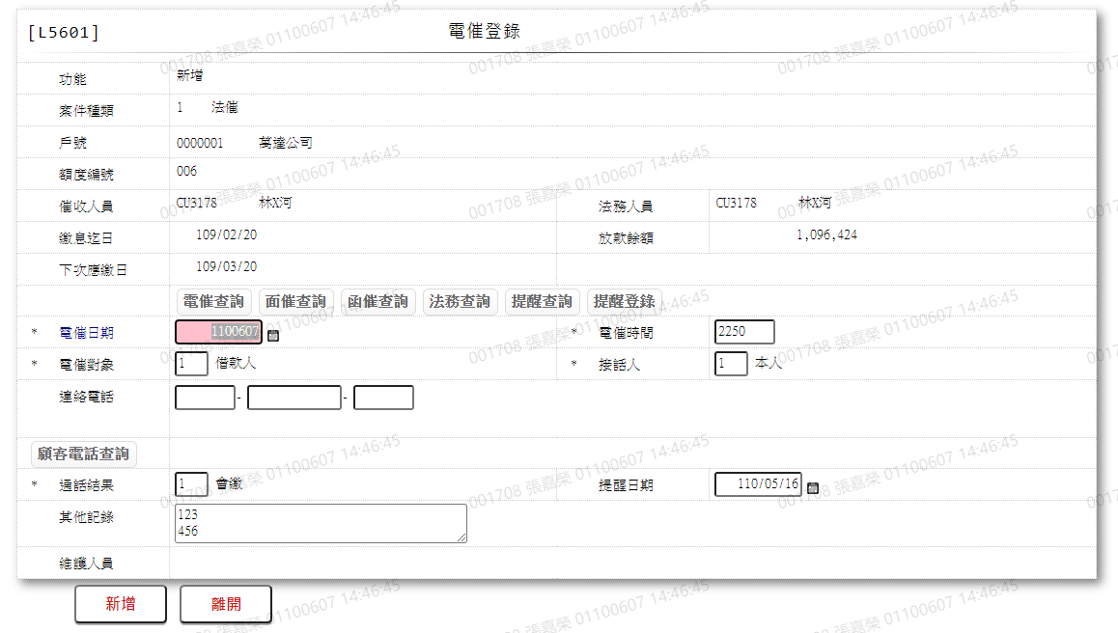

* 輸入畫面按鈕說明-複製

|  |  |  |
| --- | --- | --- |
| 序號 | 按鈕名稱 | 功能說明 |
| 1 | 新增 | 1. 【L5961電催明細資料查詢】點「複製」時顯示。  <<檢查說明>>  2.檢核尋找[法催紀錄清單檔(CollList)]是否有同[擔保品戶號  (ClCustNo)]與[擔保品額度(ClFacmNo)]若查無資料，則顯示錯  誤訊息”E0005，新增資料時發生錯誤”  <<成功處理說明>>  3.新增電催資料  4.若該筆[戶號(CustNo)]、[額度(FacmNo)]有相同[擔保品戶號  (ClCustNo)]與[擔保品額度(ClFacmNo)]，會同時以該相同[擔  保品戶號(ClCustNo)]與[擔保品額度(ClFacmNo)]之[戶號  (CustNo)]、[額度(FacmNo)]與電催資料做新增  5.將[法催紀錄清單檔(CollList)]中包含相同[擔保品戶號  (ClCustNo)]與[擔保品額度(ClFacmNo)]資料之[作業項目  (TxCode)]更新為[3.電催登錄]  6.若[提醒日期]有輸入值，新增完成後，會同時於[法催紀錄提醒  事項檔(CollRemind)]新增一筆[提醒項目(RemindCode)]為  [01.電催登錄]、[其他紀錄(Remark)]為”登錄自電催會繳”、  [狀態(CondCode)]為[1.有效]之資料 |
| 2 | 離開 | 關閉此新增畫面 |
| 3 | 重新交易 | 功能新增且交易成功時顯示,新增另一筆電催資料 |

* 畫面資料說明-複製

| 序號 | 欄位 | 說明 | | | | | 處理邏輯及注意事項 |
| --- | --- | --- | --- | --- | --- | --- | --- |
| 資料長度 | 預設值 | 選單內容 | 必填 | R/W |
| 1 | 功能 |  | 新增 |  |  | R | 自動顯示 |
| 2 | 案件種類 |  |  |  |  | R | 1.自動顯示  2.CollTel.CaseCode |
|  | 案件種類中文 |  |  |  |  | R | 依據CdCode的DefCode=CaseCode  1:法催  2:債協 |
| 3 | 戶號 |  |  |  |  | R | 1.自動顯示  2.CollTel.CustNo |
|  | 借款人戶名 |  |  |  |  | R | 1.自動顯示  2.CustMain.CustName |
| 4 | 額度編號 |  |  |  |  | R | 1.自動顯示  2.CollTel.FacmNo |
| 5 | 催收人員 |  |  |  |  | R | 1.自動顯示  2.CollList.AccCollPsn |
|  | 催收人員姓名 |  |  |  |  | R | 1.自動顯示  2.CdEmp.Fullname |
| 6 | 法務人員 |  |  |  |  | R | 1.自動顯示  2.CollList.LegalPsn |
|  | 法務人員姓名 |  |  |  |  | R | 1.自動顯示  2.CdEmp.Fullname |
| 7 | 繳息迄日 |  |  |  |  | R | 1.自動顯示  2.CollList.PrevIntDate |
| 8 | 放款餘額 |  |  |  |  | R | 1.自動顯示  2.CollList.PrinBalance |
| 9 | 下次應繳日 |  |  |  |  | R | 1.自動顯示  2.CollList.NextIntDate |
| 10 | 電催查詢 | 按鈕 |  |  |  |  | 連結至【L5961電催明細資料查詢】 |
| 11 | 面催查詢 | 按鈕 |  |  |  |  | 連結至【L5962面催明細資料查詢】 |
| 12 | 函催查詢 | 按鈕 |  |  |  |  | 連結至【L5963函催明細資料查詢】 |
| 13 | 法務查詢 | 按鈕 |  |  |  |  | 連結至【L5964法務進度明細資料查詢】 |
| 14 | 提醒查詢 | 按鈕 |  |  |  |  | 連結至【L5965提醒事項查詢】 |
| 15 | 提醒登錄 | 按鈕 |  |  |  |  | 連結至【L5605提醒事項登錄】 |
|  | 檢核[法催紀錄電催檔(CollTel)]該[案件種類(CaseCode)]、[戶號(CustNo)]、[額度編號(FacmNo)]、[作業日期(AcDate)]、[增修人員(TitaTlrNo)]、[登放序號(TitaTxtNo)]是否存在，不存在者顯示錯誤訊息”E0001:查詢資料不存在” | | | | | | |
| 16 | 電催日期 | 7 |  |  | V | W | 1.自動顯示原複製電催資料  2.必須輸入日期，檢核條件:  (1).不可空白/V(7)  (2).日期格式/A(DATE,0)  (3).日期需介於0010101至會計日/V(5)  2.CollTel.TelDate |
| 17 | 電催時間 | 5 |  |  | V | W | 1.自動顯示原複製電催資料  2.必須輸入數字，檢核條件:  (1).不可為0/V(2,0)  (2).檢查時間格式/  A(TIME,HHmm)  3.CollTel.TelTime |
| 18 | 電催對象 | 1 |  | 依據CdCode的DefCode= ContactCode  限[啟用記號(Enable)]=[Y.啟用]  1:借款人  2:保證人 | V | W | 1.自動顯示原複製電催資料  2.必須修改代碼，檢核條件：  依選單/V(H)  3.CollTel.ContactCode |
| 19 | 接話人 | 1 |  | 依據CdCode的DefCode= RecvrCode  限[啟用記號(Enable)]=[Y.啟用]  1:本人  2:親屬  3:朋友  4:其他 | V | W | 1.自動顯示原複製電催資料  2.必須修改代碼，檢核條件：  依選單/V(H)  3.CollTel.RecvrCode |
| 20 | 連絡電話 | | | | | | |
|  | 連絡電話-區域號碼 | 5 |  |  |  | W | 1.自動顯示原複製電催資料  2.若有輸入，檢核條件:  限輸入數字/V(9)  3.CollTel.TelArea |
|  | 連絡電話 | 10 |  |  |  | W | 1.自動顯示原複製電催資料  2.若有輸入，檢核條件:  限輸入數字/V(9)  3.CollTel.TelNo |
|  | 連絡電話-分機 | 5 |  |  |  | W | 1.自動顯示原複製電催資料  2.若有輸入，檢核條件:  限輸入數字/V(9)  3.CollTel.TelExt |
|  | 顧客電話查詢 | 按鈕 |  |  |  |  | 連結至【L1905顧客聯絡電  話查詢】，供帶回[電話號碼] |
| 21 | 通話結果 | 1 |  | 依據CdCode的DefCode= RecvrCode  限[啟用記號(Enable)]=[Y.啟用]  1:會繳  2:繳款有困難  3:無人接聽  4:請接話人轉達  5:保證人代繳  6:電話留言  9:其他 | V | W | 1.自動顯示原複製電催資料  2.必須輸入代碼，檢核條件：  依選單/V(H)  3.CollTel.ResultCode |
| 22 | 提醒日期 | 7 |  | 日期選單 |  | W | 1.自動顯示原複製電催資料  2.必須輸入日期，檢核條件:  (1).不可空白/V(7)  (2).日期格式/A(DATE,0)  (3).日期需介於0010101至會計日/V(5)  3.CollRemind.RemindDate |
| 23 | 其他紀錄 | 80 |  |  |  | W | 1.自動顯示原複製電催資料  2.若[通話結果]為[9.其他]  時必須輸入，檢核條件:  不為空白/V(7)  3.CollTel.Remark |
| 24 | 維護人員 |  |  |  |  | R | 自動顯示 |

* UI畫面-查詢

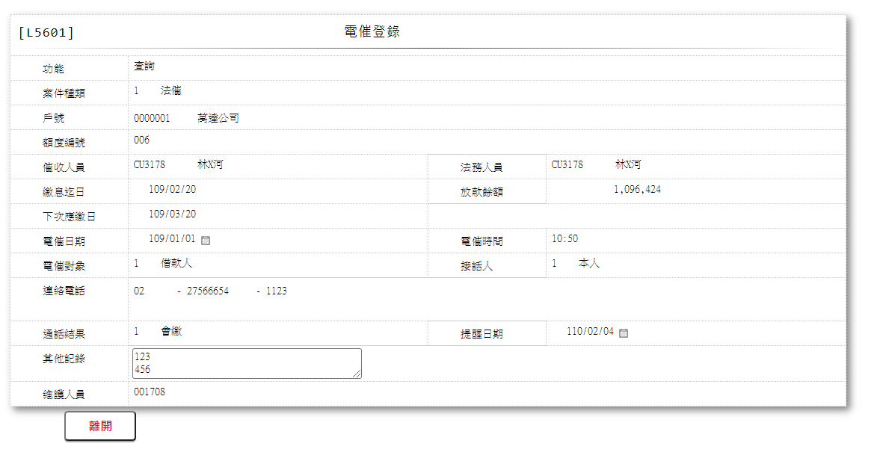

* 輸入畫面按鈕說明-查詢

|  |  |  |
| --- | --- | --- |
| 序號 | 按鈕名稱 | 功能說明 |
| 1 | 離開 | 關閉此查詢畫面 |

* 畫面資料說明-查詢

|  |  |  |  |  |  |  |  |
| --- | --- | --- | --- | --- | --- | --- | --- |
| 序號 | 欄位 | 說明 | | | | | 處理邏輯及注意事項 |
| 資料長度 | 預設值 | 選單內容 | 必填 | R/W |
| 1 | 功能 |  | 查詢 |  |  | R | 自動顯示 |
| 2 | 案件種類 |  |  |  |  | R | CollTel.CaseCode |
|  | 案件種類中文 |  |  |  |  | R | 依據CdCode的DefCode=CaseCode  1:法催  2:債協 |
| 3 | 戶號 |  |  |  |  | R | CollTel.CustNo |
|  | 借款人戶名 |  |  |  |  | R | CustMain.CustName |
| 4 | 額度編號 |  |  |  |  | R | CollTel.FacmNo |
| 5 | 催收人員 |  |  |  |  | R | CollList.AccCollPsn |
|  | 催收人員姓名 |  |  |  |  | R | CdEmp.Fullname |
| 6 | 法務人員 |  |  |  |  | R | CollList.LegalPsn |
|  | 法務人員姓名 |  |  |  |  | R | CdEmp.Fullname |
| 7 | 繳息迄日 |  |  |  |  | R | CollList.PrevIntDate |
| 8 | 放款餘額 |  |  |  |  | R | CollList.PrinBalance |
| 9 | 下次應繳日 |  |  |  |  | R | CollList.NextIntDate |
|  | 檢核[法催紀錄電催檔(CollTel)]該[案件種類(CaseCode)]、[戶號(CustNo)]、[額度編號(FacmNo)]、[作業日期(AcDate)]、[增修人員(TitaTlrNo)]、[登放序號(TitaTxtNo)]是否存在，不存在者顯示錯誤訊息”E0001:查詢資料不存在” | | | | | | |
| 10 | 電催日期 |  |  |  |  | R | CollTel.TelDate |
| 11 | 電催時間 |  |  |  |  | R | CollTel.TelTime |
| 12 | 電催對象 |  |  |  |  | R | CollTel.ContactCode |
| 13 | 接話人 |  |  |  |  | R | CollTel.RecvrCode |
| 14 | 連絡電話 | | | | | | |
|  | 區碼 |  |  |  |  | R | CollTel.TelArea |
|  | 電話 |  |  |  |  | R | CollTel.TelNo |
|  | 分機 |  |  |  |  | R | CollTel.TelExt |
| 15 | 通話結果 |  |  |  |  | R | CollTel.ResultCode |
| 16 | 提醒日期 |  |  |  |  | R | CollTel.Remark |
| 17 | 其他紀錄 |  |  |  |  | R | CollRemind.RemindDate |
| 18 | 維護人員 |  |  |  |  | R | CollTel.EditEmpNo |

### L5962面催明細資料查詢 ***

* 功能說明

|  |  |
| --- | --- |
| 功能名稱 | 面催明細資料查詢 |
| 進入條件 | 1.查詢面催明細資料時  2.由【L5960案件資料查詢】點擊「面催查詢」進入  3.由【L5601電催登錄】點擊「面催查詢」進入  4.由【L5602面催登錄】點擊「面催查詢」進入  5.由【L5603函催登錄】點擊「面催查詢」進入  6.由【L5604法務進度登錄】點擊「面催查詢」進入  7.由【L5605提醒事項登錄】點擊「面催查詢」進入 |
| 基本流程 | 1.參考「作業流程.法催作業」流程  2.查詢[法催紀錄面催檔(CollMeet)]  3.依據輸入查詢條件，輸出查詢資料  (1).[案件種類(CaseCode)] = 輸入條件[案件種類]  [戶號(CustNo)] = 輸入條件[借款人戶號]  [額度編號(FacmNo)] = 輸入條件[額度編號]  並依輸入條件[項目]篩選[作業日期(AcDate)]  4.資料排序:  依[面催日期(MeetDate)]由大至小排序 |
| 選用流程 |  |
| 例外流程 |  |
| 執行後狀況 | 提供資料查詢輸出 |
| 特別需求 |  |
| 參考 |  |

* Table List

|  |  |  |
| --- | --- | --- |
| 序號 | 名稱 | 說明 |
| 1 | CollMeet | 法催紀錄面催檔 |
| 2 | CdEmp | 員工資料檔 |
| 3 | CdCode | 共用代碼檔 |
|  |  |  |

* UI畫面

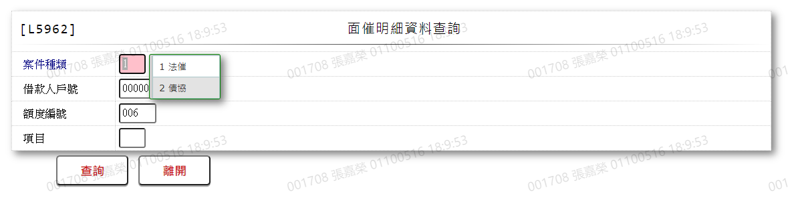

* 輸入畫面按鈕說明

|  |  |  |
| --- | --- | --- |
| 序號 | 按鈕名稱 | 功能說明 |
| 1 | 查詢 | <<檢查說明>>  1.查詢[法催紀錄面催檔(CollMeet)]並依[項目]篩選，結果無資  料時,顯示錯誤訊息: "E0001:查詢資料不存在(面催主檔+[項  目]+無戶號:+[借款人戶號]+額度:[額度編號]之資料)"  <<成功處理說明>>  2.依據輸入條件顯示查詢結果 |
| 2 | 離開 | 關閉此查詢畫面 |
| 3 | 隱藏/顯示 | 輸入條件切換隱藏及顯示 |

* 畫面資料說明

| 序號 | 欄位 | 說明 | | | | | 處理邏輯及注意事項 |
| --- | --- | --- | --- | --- | --- | --- | --- |
| 資料長度 | 預設值 | 選單內容 | 必填 | R/W |
| 1 | 案件種類 | 1 | 1 | 依據CdCode的DefCode=CaseCode  限[啟用記號(Enable)]=[Y.啟用]  1:法催  2:債協 | V | W | 1.必須輸入代碼,檢核  條件：依選單/V(H) |
| 2 | 借款人戶號 | 7 |  |  | V | W | 1.必須輸入數字，檢核  條件:不可為0/V(2,0) |
| 3 | 額度編號 | 3 |  |  | V | W | 1.必須輸入數字，檢核  條件:不可為0/V(2,0) |
| 4 | 項目 | 1 |  | 依據CdCode的DefCode=DateFlag  限[啟用記號(Enable)]=[Y.啟用]  1:1~3個月內  2:半年內  9:全部 | V | W | 1.必須輸入代碼,檢核  條件：依選單/V(H) |

* 輸出畫面

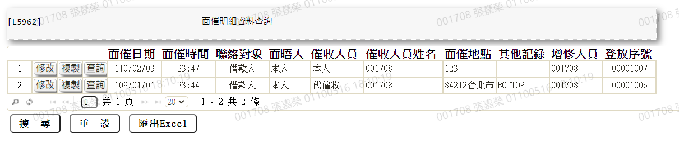

* 輸出畫面說明

| 序號 | 欄位型態 | 欄位名稱 | 資料來源 | 輸出/功能說明 |
| --- | --- | --- | --- | --- |
| 1 | 按鈕 | 修改 |  | 連結至【L5602面催登錄】，供修改面催資料 |
| 2 | 按鈕 | 複製 |  | 連結至【L5602面催登錄】，供複製面催資料 |
| 3 | 按鈕 | 查詢 |  | 連結至【L5602面催登錄】，供查詢面催資料 |
| 4 | 資料 | 面催日期 | CollMeet.MeetDate | YYY/MM/DD |
| 5 | 資料 | 面催時間 | CollMeet.MeetTime | HH:MM |
| 6 | 資料 | 聯絡對象 | CollMeet.ContactCode | 依據CdCode的DefCode=ContactCode  1:借款人  2:保證人 |
| 7 | 資料 | 面晤人 | CollMeet.MeetPsnCode | 依據CdCode的DefCode=MeetPsnCode  1:本人  2:親屬  3:朋友  4:其他 |
| 8 | 資料 | 催收人員 | CollMeet.CollPsnCode | 依據CdCode的DefCode=AccCollPsnCode  1:本人  2:代催收 |
| 9 | 資料 | 催收人員姓名 | CollMeet.CollPsnName |  |
| 10 | 資料 | 面催地點 | CollMeet.MeetPlace |  |
| 11 | 資料 | 其他紀錄 | CollMeet.Remark |  |
| 12 | 資料 | 增修人員 | CollMeet.EditEmpNo |  |
| 13 | 資料 | 登放序號 | CollMeet.TitaTxtNo |  |

### L5602面催登錄 ***

* 功能說明

|  |  |
| --- | --- |
| 功能名稱 | 面催登錄 |
| 進入條件 | 1.維護面催資料  2.由【L5960案件資料查詢】點擊「面催登錄」進入  3.由【L5962面催明細資料查詢】點擊「修改」、[複製]、[查  詢]進入 |
| 基本流程 | 1.參考「作業流程.法催作業」流程  2.維護[法催紀錄面催檔(CollMeet)]  3.依據功能選項處理:  (1)新增:新增面催資料  (2)修改:修改面催資料  (3)複製:複製面催資料  (4)查詢:查詢面催資料 |
| 選用流程 |  |
| 例外流程 |  |
| 執行後狀況 |  |
| 特別需求 | 1.修改時，異動內容會記錄於「資料變更紀錄檔(TxDataLog)」，可至【L6932 資料變更交易查詢】查詢異動內容 |
| 參考 |  |

* Table List

|  |  |  |
| --- | --- | --- |
| 序號 | 名稱 | 說明 |
| 1 | CollMeet | 法催紀錄面催檔 |
| 2 | CollList | 法催紀錄清單檔 |
| 3 | TxDataLog | 資料變更紀錄檔 |
| 4 | CdCode | 共用代碼檔 |

* UI畫面-新增

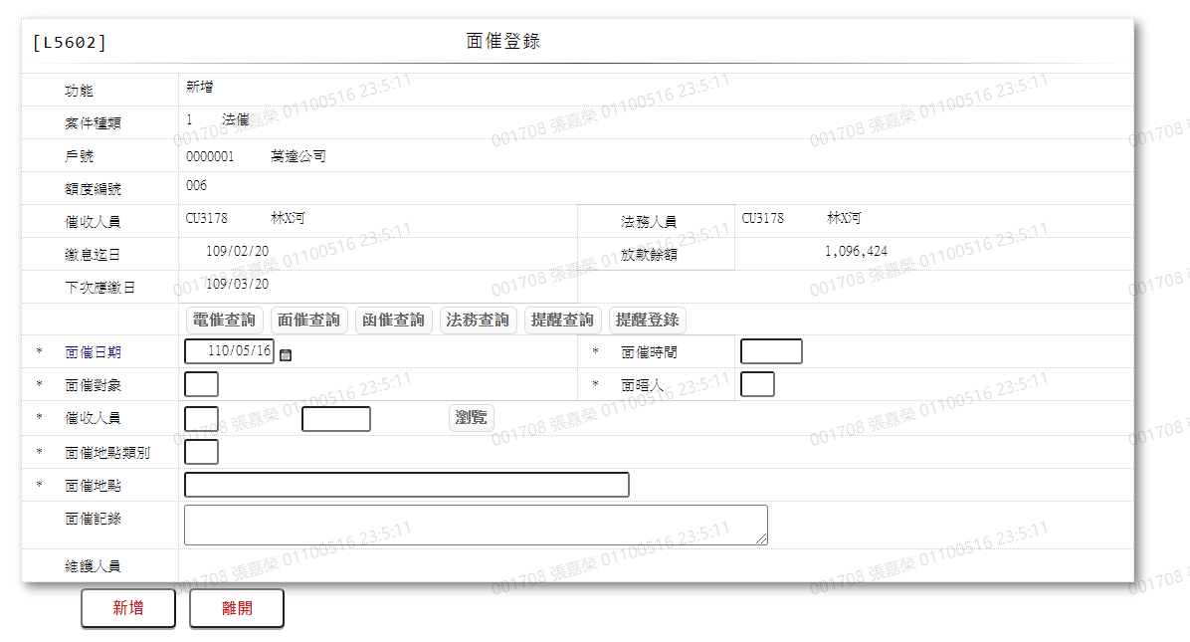

* 輸入畫面按鈕說明-新增

|  |  |  |
| --- | --- | --- |
| 序號 | 按鈕名稱 | 功能說明 |
| 1 | 新增 | 1.【L5960案件資料查詢】點「面催登錄」時顯示  <<檢查說明>>  2.檢核尋找[法催紀錄清單檔(CollList)]是否有同[擔保品戶號  (ClCustNo)]與[擔保品額度(ClFacmNo)]若查無資料，則顯示  錯誤訊息”E0005，新增資料時發生錯誤”  <<成功處理說明>>  3.新增面催資料  4.若該筆[戶號(CustNo)]、[額度(FacmNo)]有相同[擔保品戶號  (ClCustNo)]與[擔保品額度(ClFacmNo)]，會同時以該相同[擔  保品戶號(ClCustNo)]之[戶號(CustNo)]、[額度(FacmNo)]與面  催資料做新增  5.將[法催紀錄清單檔(CollList)]中包含相同[擔保品戶號  (ClCustNo)]與[擔保品額度(ClFacmNo)]資料之[作業項目  (TxCode)]更新為[4.面催登錄] |
| 2 | 離開 | 關閉此新增畫面 |
| 3 | 重新交易 | 功能新增且交易成功時顯示,新增另一筆面催資料 |

* 畫面資料說明-新增

| 序號 | 欄位 | 說明 | | | | | 處理邏輯及注意事項 |
| --- | --- | --- | --- | --- | --- | --- | --- |
| 資料長度 | 預設值 | 選單內容 | 必填 | R/W |
| 1 | 功能 |  | 新增 |  |  | R | 自動顯示 |
| 2 | 案件種類 |  |  |  |  | R | 1.自動顯示  2.CollMeet.CaseCode |
|  | 案件種類中文 |  |  |  |  | R | 依據CdCode的DefCode=CaseCode  1:法催  2:債協 |
| 3 | 戶號 |  |  |  |  | R | 1.自動顯示  2.CollList.CustNo |
|  | 借款人戶名 |  |  |  |  | R | 1.自動顯示  2.CustMain.CustName |
| 4 | 額度編號 |  |  |  |  | R | 1.自動顯示  2.CollList.FacmNo |
| 5 | 催收人員 |  |  |  |  | R | 1.自動顯示  2.CollList.AccCollPsn |
|  | 催收人員姓名 |  |  |  |  | R | 1.自動顯示  2.CdEmp.Fullname |
| 6 | 法務人員 |  |  |  |  | R | 1.自動顯示  2.CollList.LegalPsn |
|  | 法務人員姓名 |  |  |  |  | R | 1.自動顯示  2.CdEmp.Fullname |
| 7 | 繳息迄日 |  |  |  |  | R | 1.自動顯示  2.CollList.PrevIntDate |
| 8 | 放款餘額 |  |  |  |  | R | 1.自動顯示  2.CollList.PrinBalance |
| 9 | 下次應繳日 |  |  |  |  | R | 1.自動顯示  2.CollList.NextIntDate |
| 10 | 電催查詢 | 按鈕 |  |  |  |  | 連結至【L5961電催明細資料查詢】 |
| 11 | 面催查詢 | 按鈕 |  |  |  |  | 連結至【L5962面催明細資料查詢】 |
| 12 | 函催查詢 | 按鈕 |  |  |  |  | 連結至【L5963函催明細資料查詢】 |
| 13 | 法務查詢 | 按鈕 |  |  |  |  | 連結至【L5964法務進度明細資料查詢】 |
| 14 | 提醒查詢 | 按鈕 |  |  |  |  | 連結至【L5965提醒事項查詢】 |
| 15 | 提醒登錄 | 按鈕 |  |  |  |  | 連結至【L5605提醒事項登錄】 |
| 16 | 面催日期 | 7 |  | 日期選單 | V | W | 1.必須輸入日期，檢核條件:  (1).不可空白/V(7)  (2).日期格式/A(DATE,0)  (3).日期需介於0010101至會計日/V(5)  2.CollMeet.MeetDate |
| 17 | 面催時間 | 5 |  |  | V | W | 1.必須輸入數字  2.檢核條件:  (1).不可為0/V(2,0)  (2).檢查時間格式/  A(TIME,HHmm)  3.CollMeet.MeetTime |
| 18 | 面催對象 | 1 |  | 依據CdCode的DefCode=ContactCode  限[啟用記號(Enable)]=[Y.啟用]  1:借款人  2:保證人 | V | W | 1.必須輸入代碼，檢核條件：  依選單/V(H)  2.CollMeet.ContactCode |
| 19 | 面晤人 | 1 |  | 依據CdCode的DefCode=MeetPsnCode  限[啟用記號(Enable)]=[Y.啟用]  1:本人  2:親屬  3:朋友  4:其他 | V | W | 1.必須輸入代碼，檢核條件：  依選單/V(H)  2.CollMeet.MeetPsnCode |
| 20 | 催收人員 | 1 |  | 依據CdCode的DefCode=AccCollPsnCode  限[啟用記號(Enable)]=[Y.啟用]  1:本人  2:代催收 | V | W | 1.必須輸入代碼，檢核條件：  依選單/V(H)  2.CollMeet.CollPsnCode |
|  | 催收人員員工編號 | 6 |  |  |  | W | 1.若[催收人員]等於[1.本  人]時不需輸入  2.若[催收人員]等於[2.代催  收]時必須輸入文字，檢核  條件:不可為空白/V(7)  3.CollMeet.CollPsnName |
|  | 催收人員員工姓名 |  |  |  |  | R | 自動顯示 |
|  | 聯徵地區別查詢 | 按鈕 |  |  |  |  | 連結至【L6074地區別資料查詢】供帶回「催收人員員工編號」 |
| 21 | 面催地點類別 | 1 |  | 依據CdCode的DefCode=MeetPlaceCode  限[啟用記號(Enable)]=[Y.啟用]  1:戶籍地址  2:通訊地址  3:擔保品地址  4:其他 | V | W | 1.必須輸入代碼，檢核條件：  依選單/V(H)  2.CollMeet.MeetPlaceCode |
| 22 | 面催地點 | 60 |  |  | V | W | 1.必須輸入文字，檢核條件:  不可為空白/V(7)  2.CollMeet.MeetPlace |
| 23 | 面催記錄 | 160 |  |  |  | W | 1.自行輸入文字  2.CollMeet.Remark |
| 24 | 維護人員 |  |  |  |  | R | 自動顯示 |

* 畫面資料說明-修改

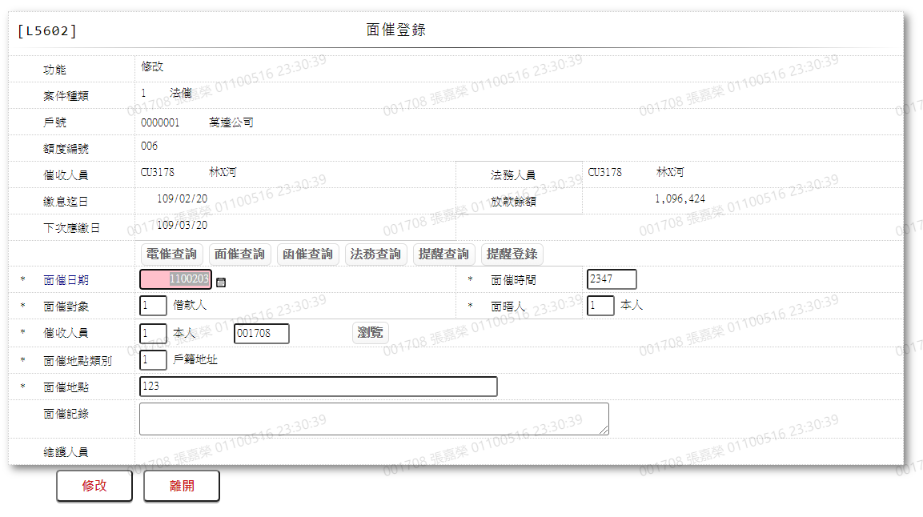

* 輸入畫面按鈕說明-修改

|  |  |  |
| --- | --- | --- |
| 序號 | 按鈕名稱 | 功能說明 |
| 1 | 修改 | 1.【L5962面催明細資料查詢】點「修改」時顯示。  <<檢查說明>>  2.檢核 [法催紀錄面催檔(CollMeet)]該[案件種類(CaseCode)]、  [戶號(CustNo)]、[額度編號(FacmNo)]、[作業日期(AcDate)]、  [增修人員(TitaTlrNo)]、[登放序號(TitaTxtNo)]是否存在，  不存在者顯示錯誤訊息”E0003:修改資料不存在”  <<成功處理說明>>  3.修改該筆面催資料。 |
| 2 | 離開 | 關閉此修改畫面 |

* 畫面資料說明-修改

| 序號 | 欄位 | 說明 | | | | | 處理邏輯及注意事項 |
| --- | --- | --- | --- | --- | --- | --- | --- |
| 資料長度 | 預設值 | 選單內容 | 必填 | R/W |
| 1 | 功能 |  | 修改 |  |  | R | 自動顯示 |
| 2 | 案件種類 |  |  |  |  | R | 1.自動顯示  2.CollMeet.CaseCode |
|  | 案件種類中文 |  |  |  |  | R | 依據CdCode的DefCode=CaseCode  1:法催  2:債協 |
| 3 | 戶號 |  |  |  |  | R | 1.自動顯示  2.CollMeet.CustNo |
|  | 借款人戶名 |  |  |  |  | R | 1.自動顯示  2.CustMain.CustName |
| 4 | 額度編號 |  |  |  |  | R | 1.自動顯示  2.CollMeet.FacmNo |
| 5 | 催收人員 |  |  |  |  | R | 1.自動顯示  2.CollList.AccCollPsn |
|  | 催收人員姓名 |  |  |  |  | R | 1.自動顯示  2.CdEmp.Fullname |
| 6 | 法務人員 |  |  |  |  | R | 1.自動顯示  2.CollList.LegalPsn |
|  | 法務人員姓名 |  |  |  |  | R | 1.自動顯示  2.CdEmp.Fullname |
| 7 | 繳息迄日 |  |  |  |  | R | 1.自動顯示  2.CollList.PrevIntDate |
| 8 | 放款餘額 |  |  |  |  | R | 1.自動顯示  2.CollList.PrinBalance |
| 9 | 下次應繳日 |  |  |  |  | R | 1.自動顯示  2.CollList.NextIntDate |
| 10 | 電催查詢 | 按鈕 |  |  |  |  | 連結至【L5961電催明細資料查詢】 |
| 11 | 面催查詢 | 按鈕 |  |  |  |  | 連結至【L5962面催明細資料查詢】 |
| 12 | 函催查詢 | 按鈕 |  |  |  |  | 連結至【L5963函催明細資料查詢】 |
| 13 | 法務查詢 | 按鈕 |  |  |  |  | 連結至【L5964法務進度明細資料查詢】 |
| 14 | 提醒查詢 | 按鈕 |  |  |  |  | 連結至【L5965提醒事項查詢】 |
| 15 | 提醒登錄 | 按鈕 |  |  |  |  | 連結至【L5605提醒事項登錄】 |
|  | 檢核 [法催紀錄面催檔(CollMeet)]該[案件種類(CaseCode)]、[戶號(CustNo)]、[額度編號(FacmNo)]、[作業日期(AcDate)]、[增修人員(TitaTlrNo)]、[登放序號(TitaTxtNo)]是否存在，不存在者顯示錯誤訊息”E0001:查詢資料不存在” | | | | | | |
| 16 | 面催日期 | 7 |  | 日期選單 | V | W | 1.自動顯示原值，可以修改日  期，檢核條件:  (1).不可空白/V(7)  (2).日期格式/A(DATE,0)  (3).日期需介於0010101至會計日/V(5)  2.CollMeet.MeetDate |
| 17 | 面催時間 | 5 |  |  | V | W | 1.自動顯示原值，可以修改數  字  2.檢核條件:  (1).不可為0/V(2,0)  (2).檢查時間格式/  A(TIME,HHmm)  3.CollMeet.MeetTime |
| 18 | 面催對象 | 1 |  | 依據CdCode的DefCode=ContactCode  限[啟用記號(Enable)]=[Y.啟用]  1:借款人  2:保證人 | V | W | 1.自動顯示原值，可以修改代  碼，檢核條件：依選單/V(H)  2.CollMeet.ContactCode |
| 19 | 面晤人 | 1 |  | 依據CdCode的DefCode=MeetPsnCode  限[啟用記號(Enable)]=[Y.啟用]  1:本人  2:親屬  3:朋友  4:其他 | V | W | 1.自動顯示原值，可以修改代  碼，檢核條件：依選單/V(H)  2.CollMeet.MeetPsnCode |
| 20 | 催收人員 | 1 |  | 依據CdCode的DefCode=AccCollPsnCode  限[啟用記號(Enable)]=[Y.啟用]  1:本人  2:代催收 | V | W | 1.自動顯示原值，可以修改代  碼，檢核條件：依選單/V(H)  2.CollMeet.CollPsnCode |
|  | 催收人員員工編號 | 6 |  |  |  | W | 1.自動顯示原值  2.若[催收人員]等於[1.本人]  時不需輸入  3.若[催收人員]等於[2.代催  收]時必須輸入文字，檢核條  件:不可為空白/V(7)  4.CollMeet.CollPsnName |
|  | 催收人員員工姓名 |  |  |  |  | R | 自動顯示 |
|  | 聯徵地區別查詢 | 按鈕 |  |  |  |  | 連結至【L6074地區別資料查詢】供帶回[催收人員員工編號] |
| 21 | 面催地點類別 | 1 |  | 依據CdCode的DefCode=MeetPlaceCode  限[啟用記號(Enable)]=[Y.啟用]  1:戶籍地址  2:通訊地址  3:擔保品地址  4:其他 | V | W | 1.自動顯示原值，可以修改代  碼，檢核條件：依選單/V(H)  2.CollMeet.MeetPlaceCode |
| 22 | 面催地點 | 60 |  |  | V | W | 1.自動顯示原值，可以修改文  字  2.檢核條件:  不可為空白/V(7)  3.CollMeet.MeetPlace |
| 23 | 面催記錄 | 160 |  |  |  | W | 1.自動顯示原值，可以修改文  字  2.CollMeet.Remark |
| 24 | 維護人員 |  |  |  |  | R | 自動顯示 |

* UI畫面-複製

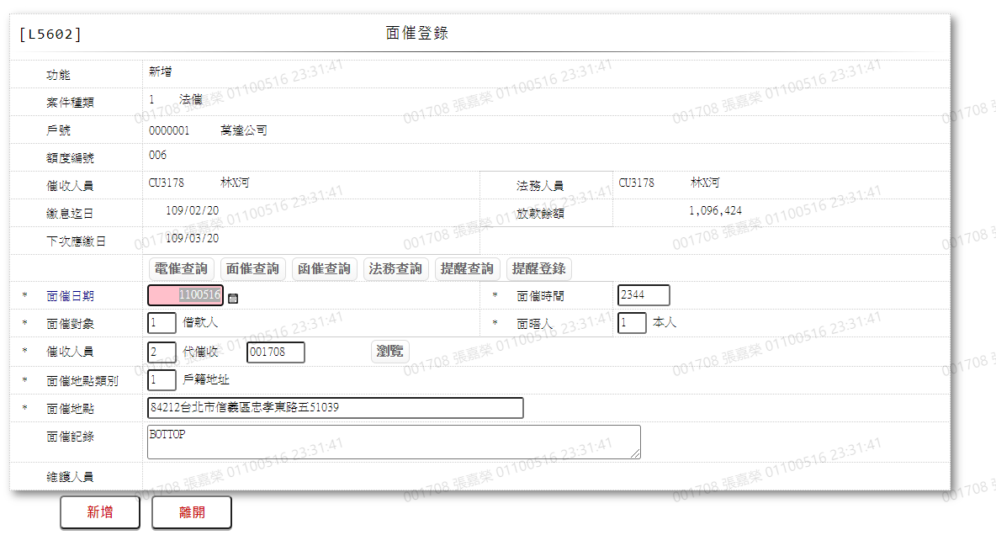

* 輸入畫面按鈕說明-複製

|  |  |  |
| --- | --- | --- |
| 序號 | 按鈕名稱 | 功能說明 |
| 1 | 新增 | 1.【L5962面催明細資料查詢】點「複製」時顯示。  <<檢查說明>>  2.檢核尋找[法催紀錄清單檔(CollList)]是否有同[擔保品戶號  (ClCustNo)]與[擔保品額度(ClFacmNo)]若查無資料，則顯示  錯誤訊息”E0005，新增資料時發生錯誤”  <<成功處理說明>>  3.新增面催資料  4.若該筆[戶號(CustNo)]、[額度(FacmNo)]有相同[擔保品戶號  (ClCustNo)]與[擔保品額度(ClFacmNo)]，會同時以該相同[擔  保品戶號(ClCustNo)]之[戶號(CustNo)]、[額度(FacmNo)]與面  催資料做新增  5.將[法催紀錄清單檔(CollList)]中包含相同[擔保品戶號  (ClCustNo)]與[擔保品額度(ClFacmNo)]資料之[作業項目  (TxCode)]更新為[4.面催登錄] |
| 2 | 離開 | 關閉此新增畫面 |
| 3 | 重新交易 | 功能新增且交易成功時顯示,重新輸入另一筆面催資料 |

* 畫面資料說明

| 序號 | 欄位 | 說明 | | | | | 處理邏輯及注意事項 |
| --- | --- | --- | --- | --- | --- | --- | --- |
| 資料長度 | 預設值 | 選單內容 | 必填 | R/W |
| 1 | 功能 |  | 新增 |  |  | R | 自動顯示 |
| 2 | 案件種類 |  |  |  |  | R | 1.自動顯示  2.CollMeet.CaseCode |
|  | 案件種類中文 |  |  |  |  | R | 依據CdCode的DefCode=CaseCode  1:法催  2:債協 |
| 3 | 戶號 |  |  |  |  | R | 1.自動顯示  2.CollMeet.CustNo |
|  | 借款人戶名 |  |  |  |  | R | 1.自動顯示  2.CustMain.CustName |
| 4 | 額度編號 |  |  |  |  | R | 1.自動顯示  2.CollMeet.FacmNo |
| 5 | 催收人員 |  |  |  |  | R | 1.自動顯示  2.CollList.AccCollPsn |
|  | 催收人員姓名 |  |  |  |  | R | 1.自動顯示  2.CdEmp.Fullname |
| 6 | 法務人員 |  |  |  |  | R | 1.自動顯示  2.CollList.LegalPsn |
|  | 法務人員姓名 |  |  |  |  | R | 1.自動顯示  2.CdEmp.Fullname |
| 7 | 繳息迄日 |  |  |  |  | R | 1.自動顯示  2.CollList.PrevIntDate |
| 8 | 放款餘額 |  |  |  |  | R | 1.自動顯示  2.CollList.PrinBalance |
| 9 | 下次應繳日 |  |  |  |  | R | 1.自動顯示  2.CollList.NextIntDate |
| 10 | 電催查詢 | 按鈕 |  |  |  |  | 連結至【L5961電催明細資料查詢】 |
| 11 | 面催查詢 | 按鈕 |  |  |  |  | 連結至【L5962面催明細資料查詢】 |
| 12 | 函催查詢 | 按鈕 |  |  |  |  | 連結至【L5963函催明細資料查詢】 |
| 13 | 法務查詢 | 按鈕 |  |  |  |  | 連結至【L5964法務進度明細資料查詢】 |
| 14 | 提醒查詢 | 按鈕 |  |  |  |  | 連結至【L5965提醒事項查詢】 |
| 15 | 提醒登錄 | 按鈕 |  |  |  |  | 連結至【L5605提醒事項登錄】 |
|  | 檢核 [法催紀錄面催檔(CollMeet)]該[案件種類(CaseCode)]、[戶號(CustNo)]、[額度編號(FacmNo)]、[作業日期(AcDate)]、[增修人員(TitaTlrNo)]、[登放序號(TitaTxtNo)]是否存在，不存在者顯示錯誤訊息”E0001:查詢資料不存在” | | | | | | |
| 16 | 面催日期 | 7 |  | 日期選單 | V | W | 1.自動顯示原複製面催資料  2.必須輸入日期，檢核條件:  (1).不可空白/V(7)  (2).日期格式/A(DATE,0)  (3).日期需介於0010101至會計日/V(5)  3.CollMeet.MeetDate |
| 17 | 面催時間 | 5 |  |  | V | W | 1.自動顯示原複製面催資料  2.必須輸入數字  3.檢核條件:  (1).不可為0/V(2,0)  (2).檢查時間格式/  A(TIME,HHmm)  4.CollMeet.MeetTime |
| 18 | 面催對象 | 1 |  | 依據CdCode的DefCode=ContactCode  限[啟用記號(Enable)]=[Y.啟用]  1:借款人  2:保證人 | V | W | 1.自動顯示原複製面催資料  2.必須輸入代碼，檢核條件：  依選單/V(H)  3.CollMeet.ContactCode |
| 19 | 面晤人 | 1 |  | 依據CdCode的DefCode=MeetPsnCode  限[啟用記號(Enable)]=[Y.啟用]  1:本人  2:親屬  3:朋友  4:其他 | V | W | 1.自動顯示原複製面催資料  2.必須輸入代碼，檢核條件：  依選單/V(H)  3.CollMeet.MeetPsnCode |
| 20 | 催收人員 | 1 |  | 依據CdCode的DefCode=AccCollPsnCode  限[啟用記號(Enable)]=[Y.啟用]  1:本人  2:代催收 | V | W | 1.自動顯示原複製面催資料  2.必須輸入代碼，檢核條件：  依選單/V(H)  3.CollMeet.CollPsnCode |
|  | 催收人員員工編號 | 6 |  |  |  | W | 1.自動顯示原複製面催資料  2.若[催收人員]等於[1.本  人]時不需輸入  3.若[催收人員]等於[2.代  催收]時必須輸入文字，檢  核條件:不可為空白/V(7)  4.CollMeet.CollPsnName |
|  | 催收人員員工姓名 |  |  |  |  | R | 自動顯示 |
|  | 聯徵地區別查詢 | 按鈕 |  |  |  |  | 連結至【L6074地區別資料查詢】供帶回「催收人員員工編號」 |
| 21 | 面催地點類別 | 1 |  | 依據CdCode的DefCode=MeetPlaceCode  限[啟用記號(Enable)]=[Y.啟用]  1:戶籍地址  2:通訊地址  3:擔保品地址  4:其他 | V | W | 1.自動顯示原複製面催資料  2.新增、刪除、複製時必須輸入  3.檢核條件:依選單/V(H)  4.CollMeet.MeetPlaceCode |
| 22 | 面催地點 | 60 |  |  | V | W | 1.自動顯示原複製面催資料  2.必須輸入文字，檢核條件:  不可為空白/V(7)  3.CollMeet.MeetPlace |
| 23 | 面催記錄 | 160 |  |  |  | W | 1.自動顯示原複製面催資料  2.自行輸入文字  3.CollMeet.Remark |
| 24 | 維護人員 |  |  |  |  | R | 自動顯示 |

* UI畫面-查詢

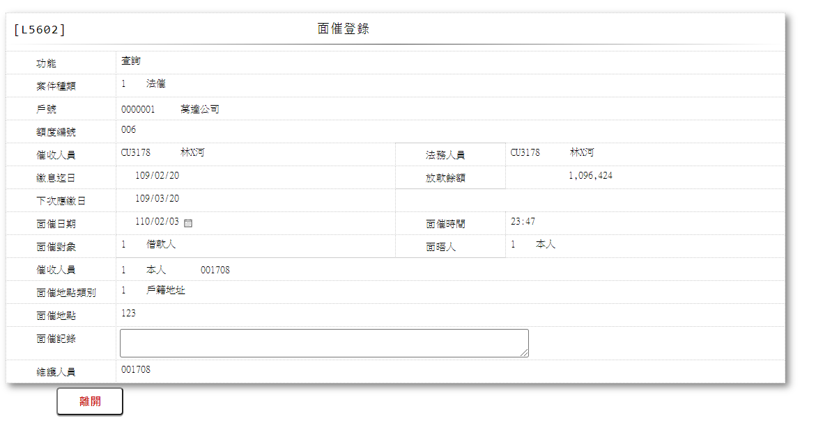

* 輸入畫面按鈕說明

|  |  |  |
| --- | --- | --- |
| 序號 | 按鈕名稱 | 功能說明 |
| 1 | 離開 | 關閉此查詢畫面 |

* 畫面資料說明

| 序號 | 欄位 | 說明 | | | | | 處理邏輯及注意事項 |
| --- | --- | --- | --- | --- | --- | --- | --- |
| 資料長度 | 預設值 | 選單內容 | 必填 | R/W |
| 1 | 功能 |  | 查詢 |  |  | R | 自動顯示 |
| 2 | 案件種類 |  |  |  |  | R | CollMeet.CaseCode |
|  | 案件種類中文 |  |  |  |  | R | 依據CdCode的DefCode=CaseCode  1:法催  2:債協 |
| 3 | 戶號 |  |  |  |  | R | CollMeet.CustNo |
|  | 借款人戶名 |  |  |  |  | R | CustMain.CustName |
| 4 | 額度編號 |  |  |  |  | R | CollMeet.FacmNo |
| 5 | 催收人員 |  |  |  |  | R | CollList.AccCollPsn |
|  | 催收人員姓名 |  |  |  |  | R | CdEmp.Fullname |
| 6 | 法務人員 |  |  |  |  | R | CollList.LegalPsn |
|  | 法務人員姓名 |  |  |  |  | R | CdEmp.Fullname |
| 7 | 繳息迄日 |  |  |  |  | R | CollList.PrevIntDate |
| 8 | 放款餘額 |  |  |  |  | R | CollList.PrinBalance |
| 9 | 下次應繳日 |  |  |  |  | R | CollList.NextIntDate |
|  | 檢核 [法催紀錄面催檔(CollMeet)]該[案件種類(CaseCode)]、[戶號(CustNo)]、[額度編號(FacmNo)]、[作業日期(AcDate)]、[增修人員(TitaTlrNo)]、[登放序號(TitaTxtNo)]是否存在，不存在者顯示錯誤訊息”E0001:查詢資料不存在” | | | | | | |
| 10 | 面催日期 |  |  |  |  | R | CollMeet.MeetDate |
| 11 | 面催時間 |  |  |  |  | R | CollMeet.MeetTime |
| 12 | 面催對象 |  |  |  |  | R | CollMeet.ContactCode |
| 13 | 面晤人 |  |  |  |  | R | CollMeet.MeetPsnCode |
| 14 | 催收人員 |  |  |  |  | R | CollMeet.MeetPsnCode |
|  | 催收人員員工編號 |  |  |  |  | R | CollMeet.CollPsnName |
|  | 催收人員員工姓名 |  |  |  |  | R | 自動顯示 |
| 15 | 面催地點類別 |  |  |  |  | R | CollMeet.MeetPlaceCode |
| 16 | 面催地點 |  |  |  |  | R | CollMeet.MeetPlace |
| 17 | 面催記錄 |  |  |  |  | R | CollMeet.Remark |
| 18 | 維護人員 |  |  |  |  | R | CollMeet.EditEmpNo |

### L5963函催明細資料查詢 ***

* 功能說明

|  |  |
| --- | --- |
| 功能名稱 | 函催明細資料查詢 |
| 進入條件 | 1.查詢函催明細資料時  2.由【L5960案件資料查詢】點擊「函催查詢」進入  3.由【L5601電催登錄】點擊「函催查詢」進入  4.由【L5602面催登錄】點擊「函催查詢」進入  5.由【L5603函催登錄】點擊「函催查詢」進入  6.由【L5604法務進度登錄】點擊「函催查詢」進入  7.由【L5605提醒事項登錄】點擊「函催查詢」進入 |
| 基本流程 | 1.參考「作業流程.法催作業」流程  2.查詢[法催紀錄函催檔(CollLetter)]  3.依據輸入查詢條件，輸出查詢資料  (1).[案件種類(CaseCode)] = 輸入條件[案件種類]  [戶號(CustNo)] = 輸入條件[借款人戶號]  [額度編號(FacmNo)] = 輸入條件[額度編號]  並依輸入條件[項目]篩選[作業日期(AcDate)]  4.資料排序:  依[發函日期(MailDate)]由大至小排序 |
| 選用流程 |  |
| 例外流程 |  |
| 執行後狀況 | 提供資料查詢輸出 |
| 特別需求 |  |
| 參考 |  |

* Table List

|  |  |  |
| --- | --- | --- |
| 序號 | 名稱 | 說明 |
| 1 | CollLetter | 法催紀錄函催檔 |
| 2 | CdEmp | 員工資料檔 |
| 3 | CdCode | 共用代碼檔 |

* UI畫面

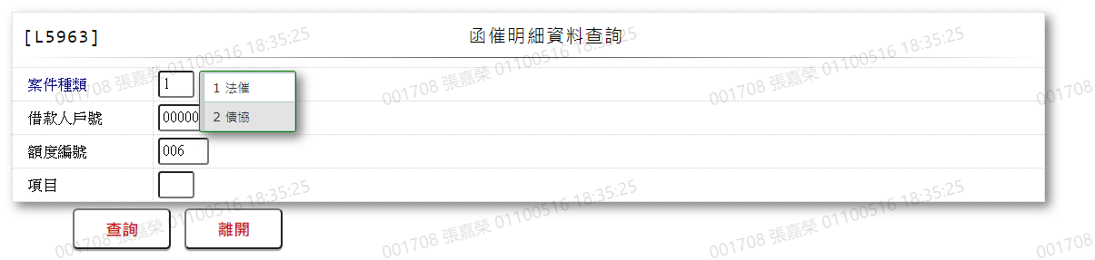

* 輸入畫面按鈕說明

|  |  |  |
| --- | --- | --- |
| 序號 | 按鈕名稱 | 功能說明 |
| 1 | 查詢 | <<檢查說明>>  1.查詢[法催紀錄函催檔(CollLetter)]並依[項目]篩選，結果無  資料時,顯示錯誤訊息: "E0001:查詢資料不存在(函催主檔+[項  目]+無戶號:+[借款人戶號]+額度:[額度編號]之資料)"  <<成功處理說明>>  2.依據輸入條件顯示查詢結果 |
| 2 | 離開 | 關閉此查詢畫面 |
| 3 | 隱藏/顯示 | 輸入條件切換隱藏及顯示 |

* 畫面資料說明

|  |  |  |  |  |  |  |  |
| --- | --- | --- | --- | --- | --- | --- | --- |
| 序號 | 欄位 | 說明 | | | | | 處理邏輯及注意事項 |
| 資料長度 | 預設值 | 選單內容 | 必填 | R/W |
| 1 | 案件種類 | 1 | 1 | 依據CdCode的DefCode=CaseCode  限[啟用記號(Enable)]=[Y.啟用]  1:法催  2:債協 | V | W | 1.必須輸入代碼,檢核  條件：依選單/V(H) |
| 2 | 借款人戶號 | 7 |  |  | V | W | 1.必須輸入數字，檢核  條件:不可為0/V(2,0) |
| 3 | 額度編號 | 3 |  |  | V | W | 1.必須輸入數字，檢核  條件:不可為0/V(2,0) |
| 4 | 項目 | 1 |  | 依據CdCode的DefCode=DateFlag  限[啟用記號(Enable)]=[Y.啟用]  1:1~3個月內  2:半年內  9:全部 | V | W | 1.必須輸入代碼,檢核  條件：依選單/V(H) |

* 輸出畫面

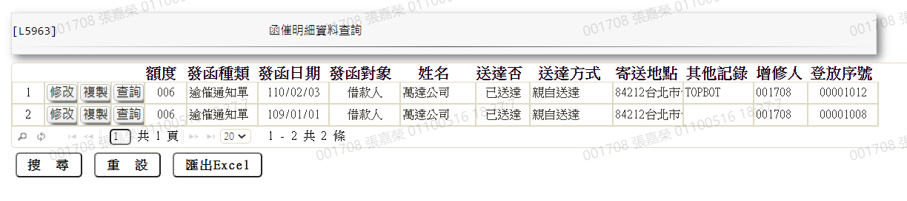

* 輸出畫面說明

|  |  |  |  |  |
| --- | --- | --- | --- | --- |
| 序號 | 欄位型態 | 欄位名稱 | 資料來源 | 輸出/功能說明 |
| 1 | 按鈕 | 修改 |  | 連結至【L5603函催登錄】，供修改函催資料 |
| 2 | 按鈕 | 複製 |  | 連結至【L5603函催登錄】，供複製函催資料 |
| 3 | 按鈕 | 查詢 |  | 連結至【L5603函催登錄】，供查詢函催資料 |
| 4 | 資料 | 額度 | CollLetter.FacmNo |  |
| 5 | 資料 | 發函種類 | CollLetter.MailTypeCode | 依據CdCode的DefCode=MailTypeCode  1:逾催通知單  2:存證信函 |
| 6 | 資料 | 發函日期 | CollLetter.MailDate | YYY/MM/DD |
| 7 | 資料 | 發函對象 | CollLetter.MailObj | 依據CdCode的DefCode=MailObj  1:借款人  2:保證人 |
| 8 | 資料 | 姓名 | CollLetter.CustName |  |
| 9 | 資料 | 送達否 | CollLetter.DelvrYet | 依據CdCode的DefCode=DelvrYet  1:已送達  2:未送達 |
| 10 | 資料 | 送達方式 | CollLetter.DelvrCode | 依據CdCode的DefCode=DelvrCode  1:親自送達  2:郵務-平信寄出  3:郵務-掛號寄出 |
| 11 | 資料 | 寄送地點 | CollLetter.Address |  |
| 12 | 資料 | 其他紀錄 | CollLetter.Remark |  |
| 13 | 資料 | 增修人員 | CollLetter.EditEmpNo |  |
| 14 | 資料 | 登放序號 | CollLetter.TitaTxtNo |  |

### L5603函催登錄 ***

* 功能說明

|  |  |
| --- | --- |
| 功能名稱 | 函催登錄 |
| 進入條件 | 1.維護函催資料  2.由【L5960案件資料查詢】點擊「函催登錄」進入  3.由【L5963函催明細資料查詢】點擊「修改」、[複製]、[查  詢]進入 |
| 基本流程 | 1.參考「作業流程.法催作業」流程  2.維護[法催紀錄函催檔(CollLetter)]  3.依據功能選項處理:  (1)新增:新增函催資料  (2)修改:修改函催資料  (3)複製:複製函催資料  (4)查詢:查詢函催資料 |
| 選用流程 |  |
| 例外流程 |  |
| 執行後狀況 |  |
| 特別需求 | 1.修改時，異動內容會記錄於「資料變更紀錄檔(TxDataLog)」，可至【L6932 資料變更交易查詢】查詢異動內容 |
| 參考 |  |

* Table List

|  |  |  |
| --- | --- | --- |
| 序號 | 名稱 | 說明 |
| 1 | CollLetter | 法催紀錄函催檔 |
| 2 | CollList | 法催紀錄清單檔 |
| 3 | TxDataLog | 資料變更紀錄檔 |
| 4 | CdCode | 共用代碼檔 |

* UI畫面-新增

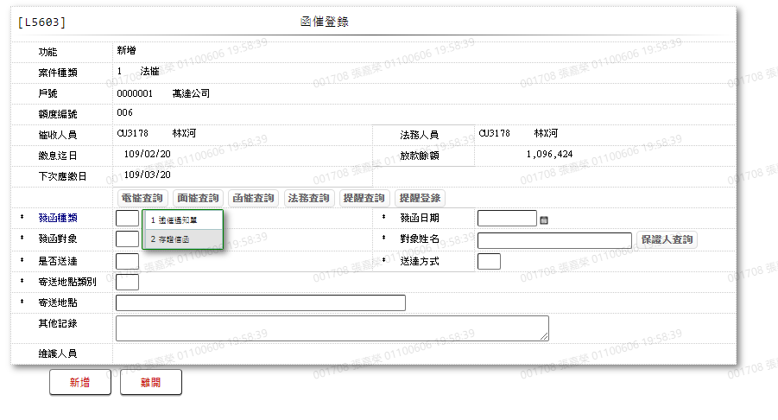

* 輸入畫面按鈕說明-新增

|  |  |  |
| --- | --- | --- |
| 序號 | 按鈕名稱 | 功能說明 |
| 1 | 新增 | 1.【L5960案件資料查詢】點「函催登錄」時顯示  <<檢查說明>>  2.檢核尋找[法催紀錄清單檔(CollList)]是否有同[擔保品戶號  (ClCustNo)]與[擔保品額度(ClFacmNo)]若查無資料，則顯示  錯誤訊息”E0005，新增資料時發生錯誤”  <<成功處理說明>>  3.新增函催資料  4.若該筆[戶號(CustNo)]、[額度(FacmNo)]有相同[擔保品戶號  (ClCustNo)]與[擔保品額度(ClFacmNo)]，會同時以該相同[擔  保品戶號(ClCustNo)]之[戶號(CustNo)]、[額度(FacmNo)]與函  催資料做新增  5.將[法催紀錄清單檔(CollList)]中包含相同[擔保品戶號  (ClCustNo)]與[擔保品額度(ClFacmNo)]資料之[作業項目  (TxCode)]更新為[2.函催登錄] |
| 2 | 離開 | 關閉此新增畫面 |
| 3 | 重新交易 | 功能新增且交易成功時顯示,新增另一筆函催資料 |

* 畫面資料說明-新增

| 序號 | 欄位 | 說明 | | | | | 處理邏輯及注意事項 |
| --- | --- | --- | --- | --- | --- | --- | --- |
| 資料長度 | 預設值 | 選單內容 | 必填 | R/W |
| 1 | 功能 |  | 新增 |  |  | R | 自動顯示 |
| 2 | 案件種類 |  |  |  |  | R | 1.自動顯示  2.CollLetter.CaseCode |
|  | 案件種類中文 |  |  |  |  | R | 依據CdCode的DefCode=CaseCode  1:法催  2:債協 |
| 3 | 戶號 |  |  |  |  | R | 1.自動顯示  2.CollList.CustNo |
|  | 借款人戶名 |  |  |  |  | R | 1.自動顯示  2.CustMain.CustName |
| 4 | 額度編號 |  |  |  |  | R | 1.自動顯示  2.CollList.FacmNo |
| 5 | 催收人員 |  |  |  |  | R | 1.自動顯示  2.CollList.AccCollPsn |
|  | 催收人員姓名 |  |  |  |  | R | 1.自動顯示  2.CdEmp.Fullname |
| 6 | 法務人員 |  |  |  |  | R | 1.自動顯示  2.CollList.LegalPsn |
|  | 法務人員姓名 |  |  |  |  | R | 1.自動顯示  2.CdEmp.Fullname |
| 7 | 繳息迄日 |  |  |  |  | R | 1.自動顯示  2.CollList.PrevIntDate |
| 8 | 放款餘額 |  |  |  |  | R | 1.自動顯示  2.CollList.PrinBalance |
| 9 | 下次應繳日 |  |  |  |  | R | 1.自動顯示  2.CollList.NextIntDate |
| 10 | 電催查詢 | 按鈕 |  |  |  |  | 連結至【L5961電催明細資料查詢】 |
| 11 | 面催查詢 | 按鈕 |  |  |  |  | 連結至【L5962面催明細資料查詢】 |
| 12 | 函催查詢 | 按鈕 |  |  |  |  | 連結至【L5963函催明細資料查詢】 |
| 13 | 法務查詢 | 按鈕 |  |  |  |  | 連結至【L5964法務進度明細資料查詢】 |
| 14 | 提醒查詢 | 按鈕 |  |  |  |  | 連結至【L5965提醒事項查詢】 |
| 15 | 提醒登錄 | 按鈕 |  |  |  |  | 連結至【L5605提醒事項登錄】 |
| 16 | 發函種類 | 1 |  | 依據CdCode的DefCode=MailTypeCode  限[啟用記號(Enable)]=[Y.啟用]  1:逾催通知單  2:存證信函 | V | W | 1.必須輸入代碼,檢核  條件：依選單/V(H)  2.CollLetter.MailTypeCode |
| 17 | 發函日期 | 7 |  | 日期選單 | V | W | 1.必須輸入日期，檢核條件:  (1).不可空白/V(7)  (2).日期格式/A(DATE,0)  (3).日期需介於0010101至會計日/V(5)  2.CollLetter.MailDate |
| 18 | 發函對象 | 1 |  | 依據CdCode的DefCode=MailObj  限[啟用記號(Enable)]=[Y.啟用]  1:借款人  2:保證人 | V | W | 1.必須輸入代碼,檢核條件：  依選單/V(H)  2.CollLetter.MailObj |
| 19 | 對象姓名 | 30 |  |  |  | W | 1.若[發函對象]=[1.借款人]  時，[對象姓名]預設為[戶  名(CustName)]，不須輸入  2.若[發函對象]=[2.保證人]  時，[對象姓名]必須輸入文  字，檢核條件:  不可空白/V(7)  3.CollLetter.CustName |
|  | 保證人查詢 | 按鈕 |  |  |  |  | 1.[發函對象]=[2.保證人]時  顯示  2.連結至【L2020保證人明細  資料查詢】供帶回[保證人  姓名] |
| 20 | 是否送達 | 1 |  | 依據CdCode的DefCode=DelvrYet  限[啟用記號(Enable)]=[Y.啟用]  1:已送達  2:未送達 | V | W | 1.必須輸入代碼,檢核條件：  依選單/V(H)  2.CollLetter.DelvrYetHelp |
| 21 | 送達方式 | 1 |  | 依據CdCode的DefCode=DelvrCode  限[啟用記號(Enable)]=[Y.啟用]  1:親自送達  2:郵務-平信寄出  3:郵務-掛號寄出 | V | W | 1.必須輸入代碼,檢核條件：  依選單/V(H)  2.CollLetter.DelvrCode |
| 22 | 寄送地點類別 | 1 |  | 依據CdCode的DefCode=AddressCode  限[啟用記號(Enable)]=[Y.啟用]  1:戶籍地址  2:通訊地址  3:擔保品地址  4:其他 | V | W | 1.必須輸入代碼,檢核條件：  依選單/V(H)  2.CollLetter.AddressCode |
| 23 | 寄送地點 | 60 |  |  | V | W | 1.必須輸入文字，檢核條件:  不可空白/V(7)  2.CollLetter.Address |
| 24 | 其他紀錄 | 160 |  |  |  | W | 1.自行輸入文字  2.CollLetter.Remark |
| 25 | 維護人員 |  |  |  |  | R | 自動顯示 |

* UI畫面-修改

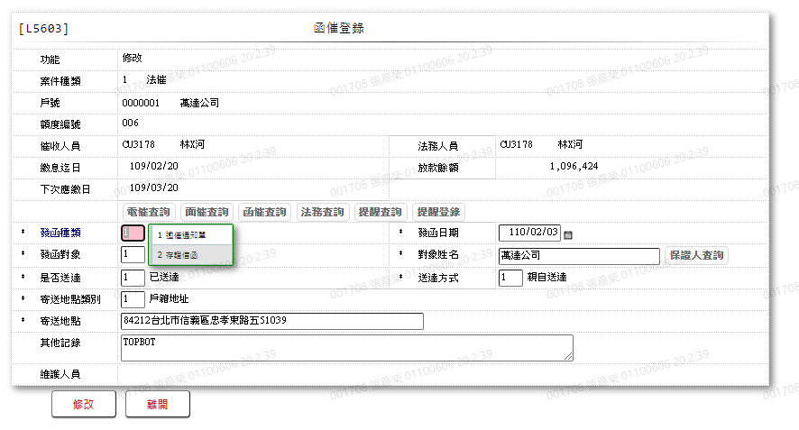

* 輸入畫面按鈕說明-修改

|  |  |  |
| --- | --- | --- |
| 序號 | 按鈕名稱 | 功能說明 |
| 1 | 修改 | 1.【L5963 函催明細資料查詢】點「修改」時顯示  <<檢查說明>>  2.檢核[法催紀錄函催檔(CollLetter)]該[案件種類(CaseCode)]、[戶號(CustNo)]、[額度編號(FacmNo)]、[作業日期(AcDate)]、[增修人員(TitaTlrNo)]、[登放序號(TitaTxtNo)]是否存在，不存在者顯示錯誤訊息”E0003:修改資料不存在”  <<成功處理說明>>  3.修改該筆函催資料。 |
| 2 | 離開 | 關閉此修改畫面 |

* 畫面資料說明-修改

| 序號 | 欄位 | 說明 | | | | | 處理邏輯及注意事項 |
| --- | --- | --- | --- | --- | --- | --- | --- |
| 資料長度 | 預設值 | 選單內容 | 必填 | R/W |
| 1 | 功能 |  | 修改 |  |  | R | 自動顯示 |
| 2 | 案件種類 |  |  |  |  | R | 1.自動顯示  2.CollLetter.CaseCode |
|  | 案件種類中文 |  |  |  |  | R | 依據CdCode的DefCode=CaseCode  1:法催  2:債協 |
| 3 | 戶號 |  |  |  |  | R | 1.自動顯示  2.CollLetter.CustNo |
|  | 借款人戶名 |  |  |  |  | R | 1.自動顯示  2.CustMain.CustName |
| 4 | 額度編號 |  |  |  |  | R | 1.自動顯示  2.CollLetter.FacmNo |
| 5 | 催收人員 |  |  |  |  | R | 1.自動顯示  2.CollList.AccCollPsn |
|  | 催收人員姓名 |  |  |  |  | R | 1.自動顯示  2.CdEmp.Fullname |
| 6 | 法務人員 |  |  |  |  | R | 1.自動顯示  2.CollList.LegalPsn |
| 7 | 繳息迄日 |  |  |  |  | R | 1.自動顯示  2.CollList.PrevIntDate |
| 8 | 放款餘額 |  |  |  |  | R | 1.自動顯示  2.CollList.PrinBalance |
| 9 | 下次應繳日 |  |  |  |  | R | 1.自動顯示  2.CollList.NextIntDate |
| 10 | 電催查詢 | 按鈕 |  |  |  |  | 連結至【L5961電催明細資料查詢】 |
| 11 | 面催查詢 | 按鈕 |  |  |  |  | 連結至【L5962面催明細資料查詢】 |
| 12 | 函催查詢 | 按鈕 |  |  |  |  | 連結至【L5963函催明細資料查詢】 |
| 13 | 法務查詢 | 按鈕 |  |  |  |  | 連結至【L5964法務進度明細資料查詢】 |
| 14 | 提醒查詢 | 按鈕 |  |  |  |  | 連結至【L5965提醒事項查詢】 |
| 15 | 提醒登錄 | 按鈕 |  |  |  |  | 連結至【L5605提醒事項登錄】 |
|  | 檢核[法催紀錄函催檔(CollLetter)]該[案件種類(CaseCode)]、[戶號(CustNo)]、[額度編號(FacmNo)]、[作業日期(AcDate)]、[增修人員(TitaTlrNo)]、[登放序號(TitaTxtNo)]是否存在，不存在者顯示錯誤訊息”E0001:查詢資料不存在” | | | | | | |
| 16 | 發函種類 | 1 |  | 依據CdCode的DefCode=MailTypeCode  限[啟用記號(Enable)]=[Y.啟用]  1:逾催通知單  2:存證信函 | V | W | 1.自動顯示原值，可以修改代  碼，檢核條件：依選單/V(H)  2.CollLetter.MailTypeCode |
| 17 | 發函日期 | 7 |  | 日期選單 | V | W | 1.自動顯示原值，可以修改日  期，檢核條件:  (1).不可空白/V(7)  (2).日期格式/A(DATE,0)  (3).日期需介於0010101至會計日/V(5)  2.CollLetter.MailDate |
| 18 | 發函對象 | 1 |  | 依據CdCode的DefCode=MailObj  限[啟用記號(Enable)]=[Y.啟用]  1:借款人  2:保證人 | V | W | 1.自動顯示原值，可以修改代  碼，檢核條件：依選單/V(H)  2.CollLetter.MailObj |
| 19 | 對象姓名 | 30 |  |  |  | W | 1.自動顯示原值，可以修改文  字  2.若[發函對象]=[1.借款人]  時，[對象姓名]預設為[戶  名(CustName)]，不須輸入  3.若[發函對象]=[1.保證人]  時，[對象姓名]必須輸入文  字，檢核條件:  不可空白/V(7)  4.CollLetter.CustName |
|  | 保證人查詢 | 按鈕 |  |  |  |  | 1.[發函對象]=[2.保證人]時  顯示  2.連結至【L2020保證人明細  資料查詢】供帶回[保證人  姓名] |
| 20 | 是否送達 | 1 |  | 依據CdCode的DefCode=DelvrYet  限[啟用記號(Enable)]=[Y.啟用]  1:已送達  2:未送達 | V | W | 1.自動顯示原值，可以修改代  碼，檢核條件：依選單/V(H)  2.CollLetter.DelvrYetHelp |
| 21 | 送達方式 | 1 |  | 依據CdCode的DefCode=DelvrCode  限[啟用記號(Enable)]=[Y.啟用]  1:親自送達  2:郵務-平信寄出  3:郵務-掛號寄出 | V | W | 1.自動顯示原值，可以修改代  碼，檢核條件：依選單/V(H)  2.CollLetter.DelvrCode |
| 22 | 寄送地點類別 | 1 |  | 依據CdCode的DefCode=AddressCode  限[啟用記號(Enable)]=[Y.啟用]  1:戶籍地址  2:通訊地址  3:擔保品地址  4:其他 | V | W | 1.自動顯示原值，可以修改代  碼，檢核條件：依選單/V(H)  2.CollLetter.AddressCode |
| 23 | 寄送地點 | 60 |  |  | V | W | 1.自動顯示原值，可以修改文  字，檢核條件:  不可空白/V(7)  2.CollLetter.Address |
| 24 | 其他紀錄 | 160 |  |  |  | W | 1.自動顯示原值，可以修改文  字  2.CollLetter.Remark |
| 25 | 維護人員 |  |  |  |  | R | 自動顯示 |

* UI畫面-複製

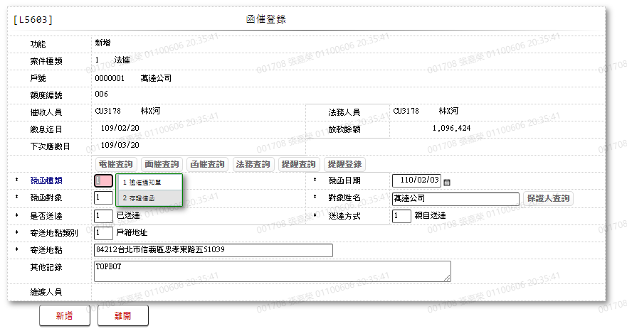

* 輸入畫面按鈕說明-複製

|  |  |  |
| --- | --- | --- |
| 序號 | 按鈕名稱 | 功能說明 |
| 1 | 新增 | 1.【L5963 函催明細資料查詢】點「複製」時顯示。  <<檢查說明>>  2.檢核尋找[法催紀錄清單檔(CollList)]是否有同[擔保品戶號  (ClCustNo)]與[擔保品額度(ClFacmNo)]若查無資料，則顯示  錯誤訊息”E0005，新增資料時發生錯誤”  <<成功處理說明>>  3.新增函催資料  4.若該筆[戶號(CustNo)]、[額度(FacmNo)]有相同[擔保品戶號  (ClCustNo)]與[擔保品額度(ClFacmNo)]，會同時以該相同[擔  保品戶號(ClCustNo)]之[戶號(CustNo)]、[額度(FacmNo)]與函  催資料做新增  5.將[法催紀錄清單檔(CollList)]中包含相同[擔保品戶號  (ClCustNo)]與[擔保品額度(ClFacmNo)]資料之[作業項目  (TxCode)]更新為[2.函催登錄] |
| 2 | 離開 | 關閉此新增畫面 |
| 3 | 重新交易 | 功能新增且交易成功時顯示,新增另一筆函催資料 |

* 畫面資料說明-複製

| 序號 | 欄位 | 說明 | | | | | 處理邏輯及注意事項 |
| --- | --- | --- | --- | --- | --- | --- | --- |
| 資料長度 | 預設值 | 選單內容 | 必填 | R/W |
| 1 | 功能 |  | 新增 |  |  | R | 自動顯示 |
| 2 | 案件種類 |  |  |  |  | R | 1.自動顯示  2.CollLetter.CaseCode |
|  | 案件種類中文 |  |  |  |  | R | 依據CdCode的DefCode=CaseCode  1:法催  2:債協 |
| 3 | 戶號 |  |  |  |  | R | 1.自動顯示  2.CollLetter.CustNo |
|  | 借款人戶名 |  |  |  |  | R | 1.自動顯示  2.CustMain.CustName |
| 4 | 額度編號 |  |  |  |  | R | 1.自動顯示  2.CollLetter.FacmNo |
| 5 | 催收人員 |  |  |  |  | R | 1.自動顯示  2.CollList.AccCollPsn |
|  | 催收人員姓名 |  |  |  |  | R | 1.自動顯示  2.CdEmp.Fullname |
| 6 | 法務人員 |  |  |  |  | R | 1.自動顯示  2.CollList.LegalPsn |
|  | 法務人員姓名 |  |  |  |  | R | 1.自動顯示  2.CdEmp.Fullname |
| 7 | 繳息迄日 |  |  |  |  | R | 1.自動顯示  2.CollList.PrevIntDate |
| 8 | 放款餘額 |  |  |  |  | R | 1.自動顯示  2.CollList.PrinBalance |
| 9 | 下次應繳日 |  |  |  |  | R | 1.自動顯示  2.CollList.NextIntDate |
| 10 | 電催查詢 | 按鈕 |  |  |  |  | 連結至【L5961電催明細資料查詢】 |
| 11 | 面催查詢 | 按鈕 |  |  |  |  | 連結至【L5962面催明細資料查詢】 |
| 12 | 函催查詢 | 按鈕 |  |  |  |  | 連結至【L5963函催明細資料查詢】 |
| 13 | 法務查詢 | 按鈕 |  |  |  |  | 連結至【L5964法務進度明細資料查詢】 |
| 14 | 提醒查詢 | 按鈕 |  |  |  |  | 連結至【L5965提醒事項查詢】 |
| 15 | 提醒登錄 | 按鈕 |  |  |  |  | 連結至【L5605提醒事項登錄】 |
|  | 檢核[法催紀錄函催檔(CollLetter)]該[案件種類(CaseCode)]、[戶號(CustNo)]、[額度編號(FacmNo)]、[作業日期(AcDate)]、[增修人員(TitaTlrNo)]、[登放序號(TitaTxtNo)]是否存在，不存在者顯示錯誤訊息”E0001:查詢資料不存在” | | | | | | |
| 16 | 發函種類 | 1 |  | 依據CdCode的DefCode=MailTypeCode  限[啟用記號(Enable)]=[Y.啟用]  1:逾催通知單  2:存證信函 | V | W | 1.自動顯示原複製函催資料  2.必須輸入代碼,檢核  條件：依選單/V(H)  3.CollLetter.MailTypeCode |
| 17 | 發函日期 | 7 |  | 日期選單 | V | W | 1.自動顯示原複製函催資料  2.必須輸入日期，檢核條件:  (1).不可空白/V(7)  (2).日期格式/A(DATE,0)  (3).日期需介於0010101至會計日/V(5)  3.CollLetter.MailDate |
| 18 | 發函對象 | 1 |  | 依據CdCode的DefCode=MailObj  限[啟用記號(Enable)]=[Y.啟用]  1:借款人  2:保證人 | V | W | 1.自動顯示原複製函催資料  2.必須輸入代碼,檢核  條件：依選單/V(H)  3.CollLetter.MailObj |
| 19 | 對象姓名 | 30 |  |  |  | W | 1.自動顯示原複製函催資料  2.若[發函對象]=[1.借款人]  時，[對象姓名]預設為[戶  名(CustName)]，不須輸入  3.若[發函對象]=[1.保證人]  時，[對象姓名]必須輸入文  字，檢核條件:  不可空白/V(7)  4.CollLetter.CustName |
|  | 保證人查詢 | 按鈕 |  |  |  |  | 1.[發函對象]=[2.保證人]時  顯示  2.連結至【L2020保證人明細  資料查詢】供帶回[保證人  姓名] |
| 20 | 是否送達 | 1 |  | 依據CdCode的DefCode=DelvrYet  限[啟用記號(Enable)]=[Y.啟用]  1:已送達  2:未送達 | V | W | 1.自動顯示原複製函催資料  2.必須輸入代碼,檢核  條件：依選單/V(H)  3.CollLetter.DelvrYetHelp |
| 21 | 送達方式 | 1 |  | 依據CdCode的DefCode=DelvrCode  限[啟用記號(Enable)]=[Y.啟用]  1:親自送達  2:郵務-平信寄出  3:郵務-掛號寄出 | V | W | 1.自動顯示原複製函催資料  2.必須輸入代碼,檢核  條件：依選單/V(H)  3.CollLetter.DelvrCode |
| 22 | 寄送地點類別 | 1 |  | 依據CdCode的DefCode=AddressCode  限[啟用記號(Enable)]=[Y.啟用]  1:戶籍地址  2:通訊地址  3:擔保品地址  4:其他 | V | W | 1.自動顯示原複製函催資料  2.必須輸入代碼,檢核  條件：依選單/V(H)  3.CollLetter.AddressCode |
| 23 | 寄送地點 | 60 |  |  | V | W | 1.自動顯示原複製函催資料  2.必須輸入文字，檢核條件:  不可空白/V(7)  3.CollLetter.Address |
| 24 | 其他紀錄 | 160 |  |  |  | W | 1.自動顯示原複製函催資料  2.自行輸入文字  3.CollLetter.Remark |
| 25 | 維護人員 |  |  |  |  | R | 自動顯示 |

* UI畫面-查詢

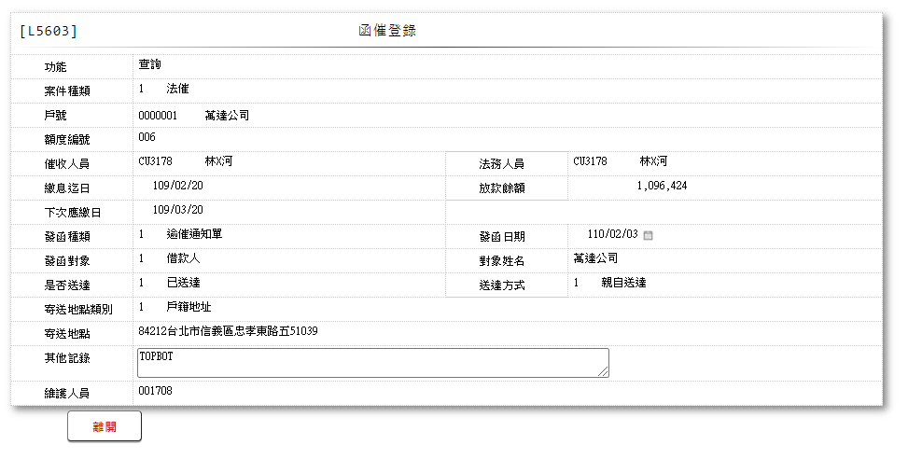

* 輸入畫面按鈕說明

|  |  |  |
| --- | --- | --- |
| 序號 | 按鈕名稱 | 功能說明 |
| 1 | 離開 | 關閉此新增畫面 |

* 畫面資料說明

|  |  |  |  |  |  |  |  |
| --- | --- | --- | --- | --- | --- | --- | --- |
| 序號 | 欄位 | 說明 | | | | | 處理邏輯及注意事項 |
| 資料長度 | 預設值 | 選單內容 | 必填 | R/W |
| 1 | 功能 |  | 查詢 |  |  | R | 自動顯示 |
| 2 | 案件種類 |  |  |  |  | R | CollLetter.CaseCode |
|  | 案件種類中文 |  |  |  |  | R | 依據CdCode的DefCode=CaseCode  1:法催  2:債協 |
| 3 | 戶號 |  |  |  |  | R | CollLetter.CustNo |
|  | 借款人戶名 |  |  |  |  | R | CustMain.CustName |
| 4 | 額度編號 |  |  |  |  | R | CollLetter.FacmNo |
| 5 | 催收人員 |  |  |  |  | R | CollList.AccCollPsn |
|  | 催收人員姓名 |  |  |  |  | R | CdEmp.Fullname |
| 6 | 法務人員 |  |  |  |  | R | CollList.LegalPsn |
|  | 法務人員姓名 |  |  |  |  | R | CdEmp.Fullname |
| 7 | 繳息迄日 |  |  |  |  | R | CollList.PrevIntDate |
| 8 | 放款餘額 |  |  |  |  | R | CollList.PrinBalance |
| 9 | 下次應繳日 |  |  |  |  | R | CollList.NextIntDate |
|  | 檢核[法催紀錄函催檔(CollLetter)]該[案件種類(CaseCode)]、[戶號(CustNo)]、[額度編號(FacmNo)]、[作業日期(AcDate)]、[增修人員(TitaTlrNo)]、[登放序號(TitaTxtNo)]是否存在，不存在者顯示錯誤訊息”E0001:查詢資料不存在” | | | | | | |
| 10 | 發函種類 |  |  |  |  | R | CollLetter.MailTypeCode |
| 11 | 發函日期 |  |  |  |  | R | CollLetter.MailDate |
| 12 | 發函對象 |  |  |  |  | R | CollLetter.Obj |
| 13 | 對象姓名 |  |  |  |  | R | CollLetter.CustName |
| 14 | 是否送達 |  |  |  |  | R | CollLetter.DelvrYet |
| 15 | 送達方式 |  |  |  |  | R | CollLetter.DelvrCode |
| 16 | 寄送地點類別 |  |  |  |  | R | CollLetter.AddressCode |
| 17 | 寄送地點 |  |  |  |  | R | CollLetter.Address |
| 18 | 其他紀錄 |  |  |  |  | R | CollLetter.Remark |
| 19 | 維護人員 |  |  |  |  | R | CollLetter.EditEmpNo |

### L5964法務進度明細資料查詢 ***

* 功能說明

|  |  |
| --- | --- |
| 功能名稱 | 法務進度明細資料查詢 |
| 進入條件 | 1.查詢法務進度明細資料時  2.由【L5960案件資料查詢】點擊「法務查詢」進入  3.由【L5601電催登錄】點擊「法務查詢」進入  4.由【L5602面催登錄】點擊「法務查詢」進入  5.由【L5603函催登錄】點擊「法務查詢」進入  6.由【L5604法務進度登錄】點擊「法務查詢」進入  7.由【L5605提醒事項登錄】點擊「法務查詢」進入 |
| 基本流程 | 1.參考「作業流程.法催作業」流程  2.查詢[法催紀錄法務進度檔(CollLaw)]  3.依據輸入查詢條件，輸出查詢資料  (1).[案件種類(CaseCode)] = 輸入條件[案件種類]  [戶號(CustNo)] = 輸入條件[借款人戶號]  [額度編號(FacmNo)] = 輸入條件[額度編號]  並依輸入條件[項目]篩選[作業日期(AcDate)]  4.資料排序:  依[紀錄日期(RecordDate)]由大至小排序 |
| 選用流程 |  |
| 例外流程 |  |
| 執行後狀況 | 提供資料查詢輸出 |
| 特別需求 |  |
| 參考 |  |

* Table List

|  |  |  |
| --- | --- | --- |
| 序號 | 名稱 | 說明 |
| 1 | CollLaw | 法催紀錄法務進度檔 |
| 2 | CdEmp | 員工資料檔 |
| 3 | CdCode | 共用代碼檔 |
|  |  |  |

* UI畫面

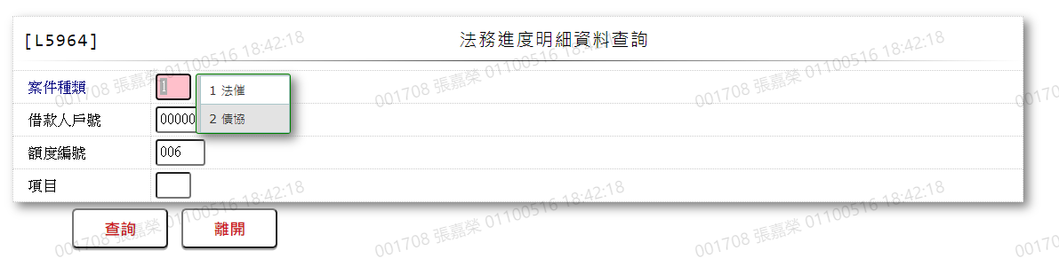

* 輸入畫面按鈕說明

|  |  |  |
| --- | --- | --- |
| 序號 | 按鈕名稱 | 功能說明 |
| 1 | 查詢 | <<檢查說明>>  1.查詢[法催紀錄法務進度檔(CollLaw)]並依[項目]篩選，結果無  資料時,顯示錯誤訊息: "E0001:查詢資料不存在(法務進度主檔  +[項目]+無戶號:+[借款人戶號]+額度:[額度編號]之資料)"  <<成功處理說明>>  2.依據輸入條件顯示查詢結果 |
| 2 | 離開 | 關閉此查詢畫面 |
| 3 | 隱藏/顯示 | 輸入條件切換隱藏及顯示 |

* 畫面資料說明

|  |  |  |  |  |  |  |  |
| --- | --- | --- | --- | --- | --- | --- | --- |
| 序號 | 欄位 | 說明 | | | | | 處理邏輯及注意事項 |
| 資料長度 | 預設值 | 選單內容 | 必填 | R/W |
| 1 | 案件種類 | 1 | 1 | 依據CdCode的DefCode=CaseCode  限[啟用記號(Enable)]=[Y.啟用]  1:法催  2:債協 | V | W | 1.必須輸入代碼,檢核  條件：依選單/V(H) |
| 2 | 借款人戶號 | 7 |  |  | V | W | 1.必須輸入數字，檢核  條件:不可為0/V(2,0) |
| 3 | 額度編號 | 3 |  |  | V | W | 1.必須輸入數字，檢核  條件:不可為0/V(2,0) |
| 4 | 項目 | 1 |  | 依據CdCode的DefCode=DateFlag  限[啟用記號(Enable)]=[Y.啟用]  1:1~3個月內  2:半年內  9:全部 | V | W | 1.必須輸入代碼,檢核  條件：依選單/V(H) |

* 輸出畫面

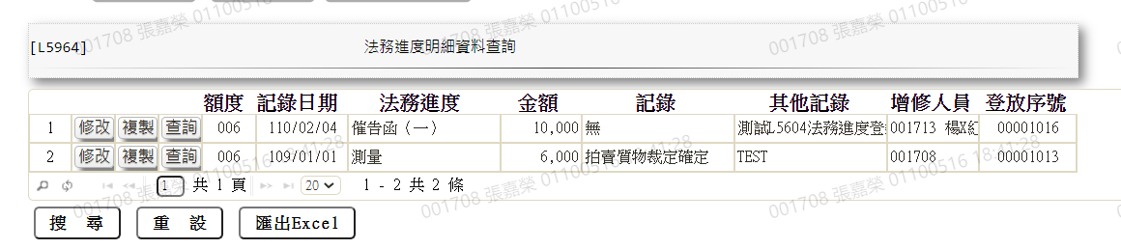

* 輸出畫面說明

|  |  |  |  |  |
| --- | --- | --- | --- | --- |
| 序號 | 欄位型態 | 欄位名稱 | 資料來源 | 輸出/功能說明 |
| 1 | 按鈕 | 修改 |  | 連結至【L5604法務進度登錄】，供修改法務進度資料 |
| 2 | 按鈕 | 複製 |  | 連結至【L5604法務進度登錄】，供複製法務進度資料 |
| 3 | 按鈕 | 查詢 |  | 連結至【L5604法務進度登錄】，供查詢法務進度資料 |
| 4 | 資料 | 額度 | CollLaw.FacmNo |  |
| 5 | 資料 | 記錄日期 | CollLaw.RecordDate | YYY/MM/DD |
| 6 | 資料 | 法務進度 | CollLaw.LegalProg | 依據CdCode的DefCode=LegalProg  [附件-1/L6064] |
| 7 | 資料 | 金額 | CollLaw.Amount |  |
| 8 | 資料 | 記錄 | CollLaw.Remark | 依據CdCode的DefCode=LegalProg  0:無  1:支付命令確定-借款人  2:支付命令確定-保證人  3:本票裁定確定  4:拍賣抵押物裁定確定  5:拍賣質物裁定確定  6:全部勝訴判決  7:一部勝訴判決 |
| 9 | 資料 | 其他紀錄 | CollLaw.Memo |  |
| 10 | 資料 | 增修人員 | CollLaw.EditEmpNo |  |
| 11 | 資料 | 登放序號 | CollLaw.TitaTxtNo |  |

* 附件1

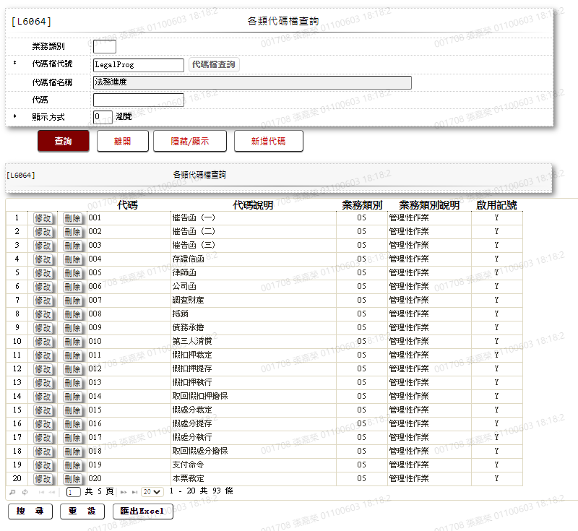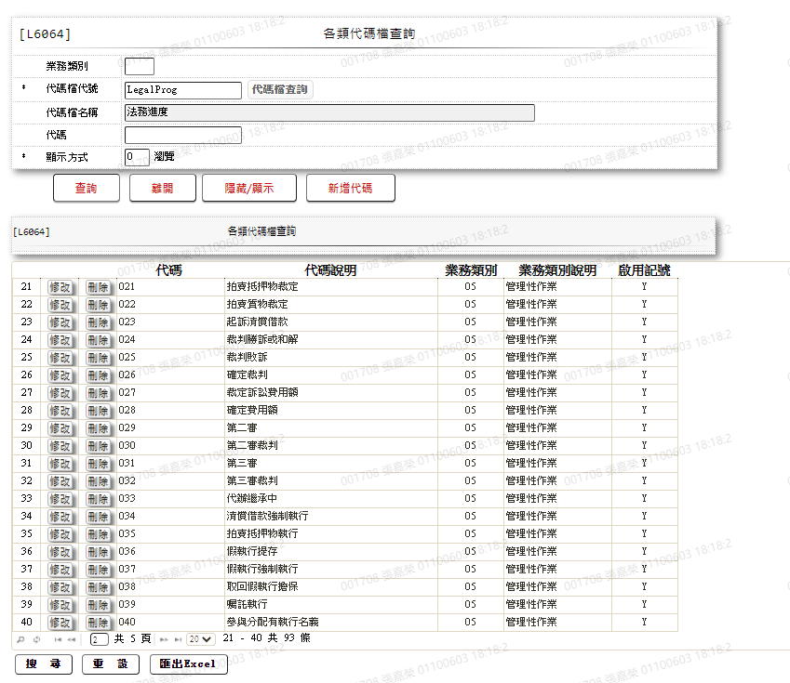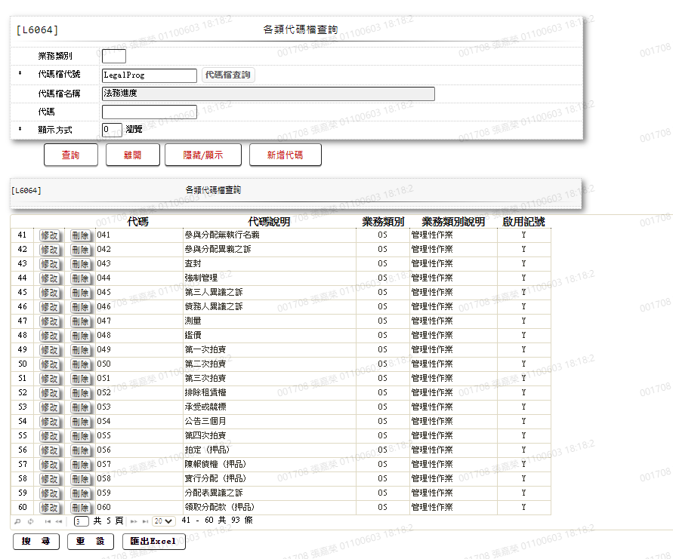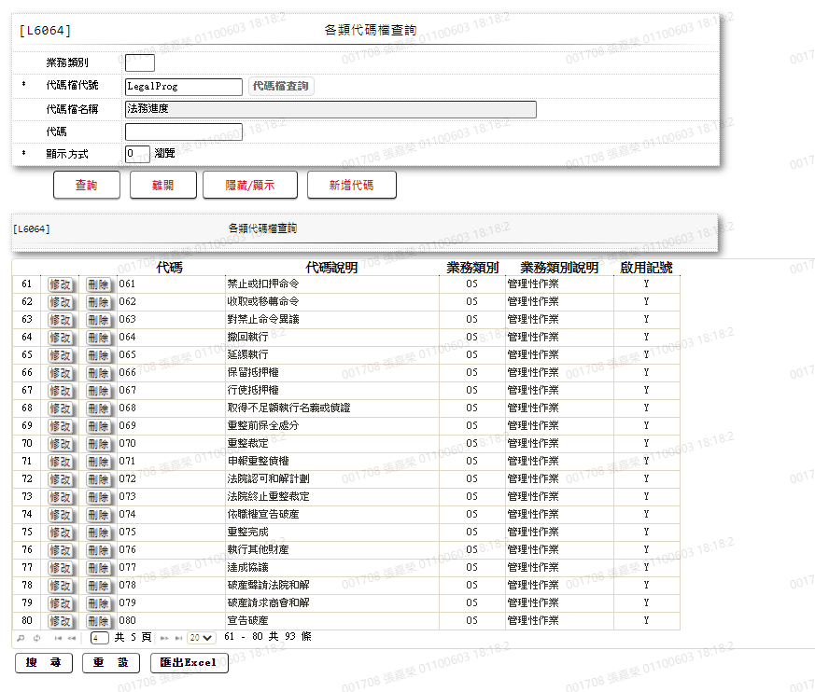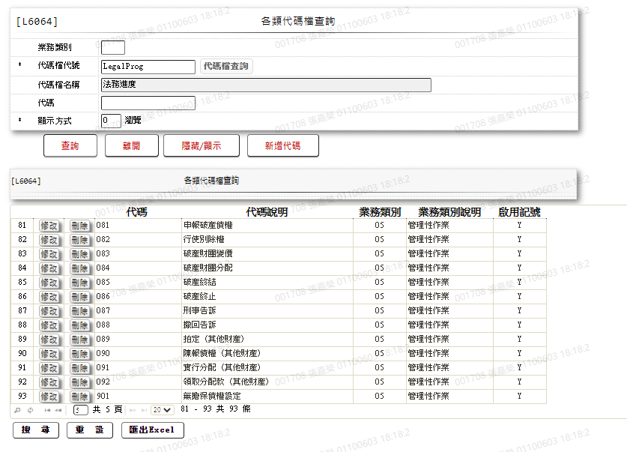

### L5604法務進度登錄(程式待修改) ***

* 功能說明

|  |  |
| --- | --- |
| 功能名稱 | 面催登錄 |
| 進入條件 | 1.維護法務進度資料  2.由【L5960案件資料查詢】點擊「法催登錄」進入  3.由【L5964法務進度明細資料查詢】點擊「修改」、[複製]、  [查詢]進入 |
| 基本流程 | 1.參考「作業流程.法催作業」流程  2.維護[法催紀錄法務進度檔(CollLaw)]  3.依據功能選項處理:  (1)新增:新增法務進度資料  (2)修改:修改法務進度資料  (3)複製:複製法務進度資料  (4)查詢:查詢法務進度資料 |
| 選用流程 |  |
| 例外流程 |  |
| 執行後狀況 |  |
| 特別需求 | 1.修改時，異動內容會記錄於「資料變更紀錄檔(TxDataLog)」，可至【L6932 資料變更交易查詢】查詢異動內容 |
| 參考 |  |

* Table List

|  |  |  |
| --- | --- | --- |
| 序號 | 名稱 | 說明 |
| 1 | CollLaw | 法催紀錄法務進度檔 |
| 2 | CollList | 法催紀錄清單檔 |
| 3 | TxDataLog | 資料變更紀錄檔 |
| 4 | CdCode | 共用代碼檔 |

* UI畫面-新增

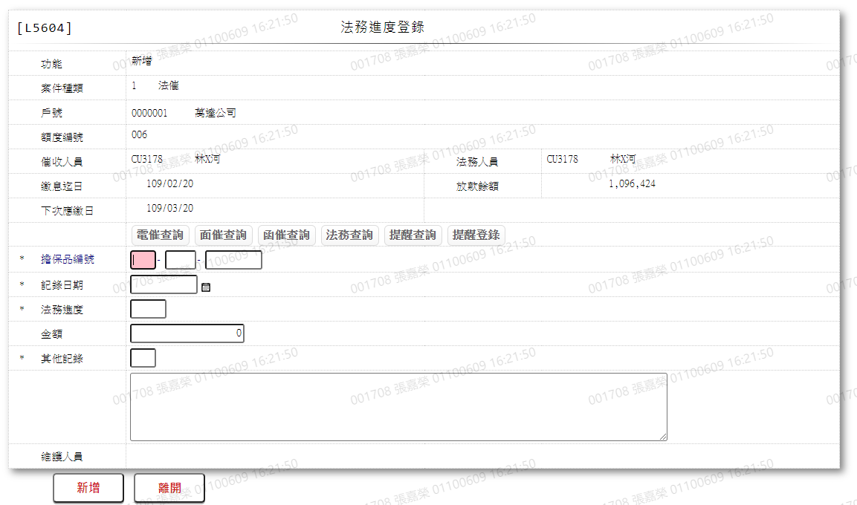

* 輸入畫面按鈕說明

|  |  |  |
| --- | --- | --- |
| 序號 | 按鈕名稱 | 功能說明 |
| 1 | 新增 | 1.【L5960案件資料查詢】點「法催登錄」時顯示  <<檢查說明>>  2.檢核[法催紀錄清單檔(CollList)]該[戶號(CustNo)]與[額度  (FacmNo)]是否存在，若無資料，則顯示錯誤訊息”E0005，新  增資料時發生錯誤”  <<成功處理說明>>  3.新增法務進度資料 |
| 2 | 離開 | 關閉此新增畫面 |
| 3 | 重新交易 | 功能新增且交易成功時顯示,新增另一筆面催資料 |

* 畫面資料說明

| 序號 | 欄位 | 說明 | | | | | 處理邏輯及注意事項 |
| --- | --- | --- | --- | --- | --- | --- | --- |
| 資料長度 | 預設值 | 選單內容 | 必填 | R/W |
| 1 | 功能 |  | 新增 |  |  | R | 自動顯示 |
| 2 | 案件種類 |  |  |  |  | R | 1.自動顯示  2.CollLaw.CaseCode |
|  | 案件種類中文 |  |  |  |  | R | 依據CdCode的DefCode=CaseCode  1:法催  2:債協 |
| 3 | 戶號 |  |  |  |  | R | 1.自動顯示  2.CollList.CustNo |
|  | 借款人戶名 |  |  |  |  | R | 1.自動顯示  2.CustMain.CustName |
| 4 | 額度編號 |  |  |  |  | R | 1.自動顯示  2.CollList.FacmNo |
| 5 | 催收人員 |  |  |  |  | R | 1.自動顯示  2.CollList.AccCollPsn |
|  | 催收人員姓名 |  |  |  |  | R | 1.自動顯示  2.CdEmp.Fullname |
| 6 | 法務人員 |  |  |  |  | R | 1.自動顯示  2.CollList.LegalPsn |
|  | 法務人員姓名 |  |  |  |  | R | 1.自動顯示  2.CdEmp.Fullname |
| 7 | 繳息迄日 |  |  |  |  | R | 1.自動顯示  2.CollList.PrevIntDate |
| 8 | 放款餘額 |  |  |  |  | R | 1.自動顯示  2.CollList.PrinBalance |
| 9 | 下次應繳日 |  |  |  |  | R | 1.自動顯示  2.CollList.NextIntDate |
| 10 | 電催查詢 | 按鈕 |  |  |  |  | 連結至【L5961電催明細資料查詢】 |
| 11 | 面催查詢 | 按鈕 |  |  |  |  | 連結至【L5962面催明細資料查詢】 |
| 12 | 函催查詢 | 按鈕 |  |  |  |  | 連結至【L5963函催明細資料查詢】 |
| 13 | 法務查詢 | 按鈕 |  |  |  |  | 連結至【L5964法務進度明細資料查詢】 |
| 14 | 提醒查詢 | 按鈕 |  |  |  |  | 連結至【L5965提醒事項查詢】 |
| 15 | 提醒登錄 | 按鈕 |  |  |  |  | 連結至【L5605提醒事項登錄】 |
| 16 | 擔保品編號(擔保品編號1-擔保品編號2-擔保品號碼) | 1-2-7 |  |  | V | W | 1.必須輸入數字，檢核條件:不可為0/V(2,0)  2.CollLaw.ClCode1  CollLaw.ClCode2  CollLaw.ClNo |
| 17 | 記錄日期 | 7 |  | 日期選單 | V | W | 1.必須輸入日期，檢核條  件:  (1).不可空白/V(7)  (2).日期格式/A(DATE,0)  (3).日期需介於0010101至會計日/V(5)  2.CollLaw.RecordDate |
| 18 | 法務進度 | 3 |  | 依據CdCode的DefCode=LegalProg  限[啟用記號(Enable)]=[Y.啟用]  [附件-1/L6064] | V | W | 1.必須輸入代碼，檢核  條件：依選單/V(H)  2.CollLaw.LegalProg |
| 19 | 金額 |  |  |  |  | W | 1.自行輸入數字  2.CollLaw.Amount |
| 20 | 其他記錄 |  |  | 依據CdCode的DefCode=LawRemark  限[啟用記號(Enable)]=[Y.啟用]  0:無  1:支付命令確定-借款人  2:支付命令確定-保證人  3:本票裁定確定  4:拍賣抵押物裁定確定  5:拍賣質物裁定確定  6:全部勝訴判決  7:一部勝訴判決 | V | W | 1.必須輸入代碼，檢核  條件：依選單/V(H)  2.CollLaw.Remark |
|  | 其他記錄內容 |  |  |  |  | W | 1.自行輸入文字  2.CollLaw.Memo |
| 21 | 維護人員 |  |  |  |  | R | 自動顯示 |

* UI畫面-修改

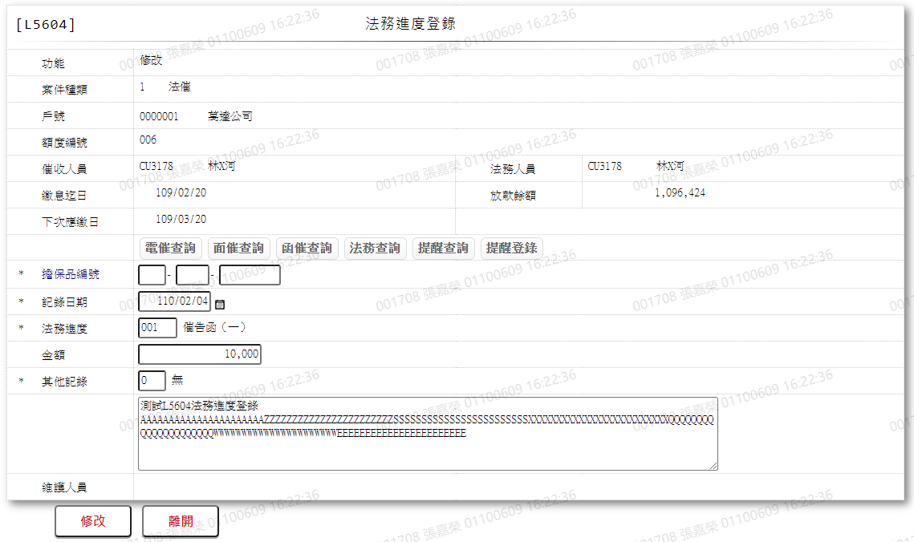

* 輸入畫面按鈕說明-修改

|  |  |  |
| --- | --- | --- |
| 序號 | 按鈕名稱 | 功能說明 |
| 1 | 修改 | 1.【L5964 法務進度明細資料查詢】點「修改」時顯示  <<檢查說明>>  2.檢核[法催紀錄法務進度檔(CollLaw)]該[案件種類(CaseCode)]、[戶號(CustNo)]、[額度編號(FacmNo)]、[作業日期(AcDate)]、[增修人員(TitaTlrNo)]、[登放序號(TitaTxtNo)]是否存在，不存在者顯示錯誤訊息”E0003:修改資料不存在”  <<成功處理說明>>  3.修改該筆法務進度資料。 |
| 2 | 離開 | 關閉此修改畫面 |

* 畫面資料說明-修改

| 序號 | 欄位 | 說明 | | | | | 處理邏輯及注意事項 |
| --- | --- | --- | --- | --- | --- | --- | --- |
| 資料長度 | 預設值 | 選單內容 | 必填 | R/W |
| 1 | 功能 |  | 修改 |  |  | R | 自動顯示 |
| 2 | 案件種類 |  |  |  |  | R | 1.自動顯示  2.CollLaw.CaseCode |
|  | 案件種類中文 |  |  |  |  | R | 依據CdCode的DefCode=CaseCode  1:法催  2:債協 |
| 3 | 戶號 |  |  |  |  | R | 1.自動顯示  2.CollLaw.CustNo |
|  | 借款人戶名 |  |  |  |  | R | 1.自動顯示  2.CustMain.CustName |
| 4 | 額度編號 |  |  |  |  | R | 1.自動顯示  2.CollLaw.FacmNo |
| 5 | 催收人員 |  |  |  |  | R | 1.自動顯示  2.CollList.AccCollPsn |
|  | 催收人員姓名 |  |  |  |  | R | 1.自動顯示  2.CdEmp.Fullname |
| 6 | 法務人員 |  |  |  |  | R | 1.自動顯示  2.CollList.LegalPsn |
|  | 法務人員姓名 |  |  |  |  | R | 1.自動顯示  2.CdEmp.Fullname |
| 7 | 繳息迄日 |  |  |  |  | R | 1.自動顯示  2.CollList.PrevIntDate |
| 8 | 放款餘額 |  |  |  |  | R | 1.自動顯示  2.CollList.PrinBalance |
| 9 | 下次應繳日 |  |  |  |  | R | 1.自動顯示  2.CollList.NextIntDate |
| 10 | 電催查詢 | 按鈕 |  |  |  |  | 連結至【L5961電催明細資料查詢】 |
| 11 | 面催查詢 | 按鈕 |  |  |  |  | 連結至【L5962面催明細資料查詢】 |
| 12 | 函催查詢 | 按鈕 |  |  |  |  | 連結至【L5963函催明細資料查詢】 |
| 13 | 法務查詢 | 按鈕 |  |  |  |  | 連結至【L5964法務進度明細資料查詢】 |
| 14 | 提醒查詢 | 按鈕 |  |  |  |  | 連結至【L5965提醒事項查詢】 |
| 15 | 提醒登錄 | 按鈕 |  |  |  |  | 連結至【L5605提醒事項登錄】 |
|  | 檢核[法催紀錄法務進度檔(CollLaw)]該[案件種類(CaseCode)]、[戶號(CustNo)]、[額度編  號(FacmNo)]、[作業日期(AcDate)]、[增修人員(TitaTlrNo)]、[登放序號(TitaTxtNo)]是  否存在，不存在者顯示錯誤訊息”E0001:查詢資料不存在” | | | | | | |
| 16 | 擔保品編號(擔保品編號1-擔保品編號2-擔保品號碼) | 1-2-7 |  |  | V | W | 1.自動顯示原值，可以修改數字，檢核條件:不可為0/V(2,0)  2.CollLaw.ClCode1  CollLaw.ClCode2  CollLaw.ClNo |
| 17 | 記錄日期 | 7 |  | 日期選單 | V | W | 1.自動顯示原值，可以修改日  期，檢核條件:  (1).不可空白/V(7)  (2).日期格式/A(DATE,0)  (3).日期需介於0010101至會計日/V(5)  2.CollLaw.RecordDate |
| 18 | 法務進度 | 3 |  | 依據CdCode的DefCode=LegalProg  限[啟用記號(Enable)]=[Y.啟用]  [附件-1/L6064] | V | W | 1.自動顯示原值，可以修改代  碼，檢核條件：依選單/V(H)  2.CollLaw.LegalProg |
| 19 | 金額 |  |  |  |  | W | 1.自動顯示原值，可以修改數  字  2.CollLaw.Amount |
| 20 | 其他記錄 |  |  | 依據CdCode的DefCode=LawRemark  限[啟用記號(Enable)]=[Y.啟用]  0:無  1:支付命令確定-借款人  2:支付命令確定-保證人  3:本票裁定確定  4:拍賣抵押物裁定確定  5:拍賣質物裁定確定  6:全部勝訴判決  7:一部勝訴判決 | V | W | 1.自動顯示原值，可以修改代  碼，檢核條件：依選單/V(H)  2.CollLaw.Remark |
|  | 其他記錄內容 |  |  |  |  | W | 1.自動顯示原值，可以修改文  字  2.CollLaw.Memo |
| 21 | 維護人員 |  |  |  |  | R | 自動顯示 |

* UI畫面-複製

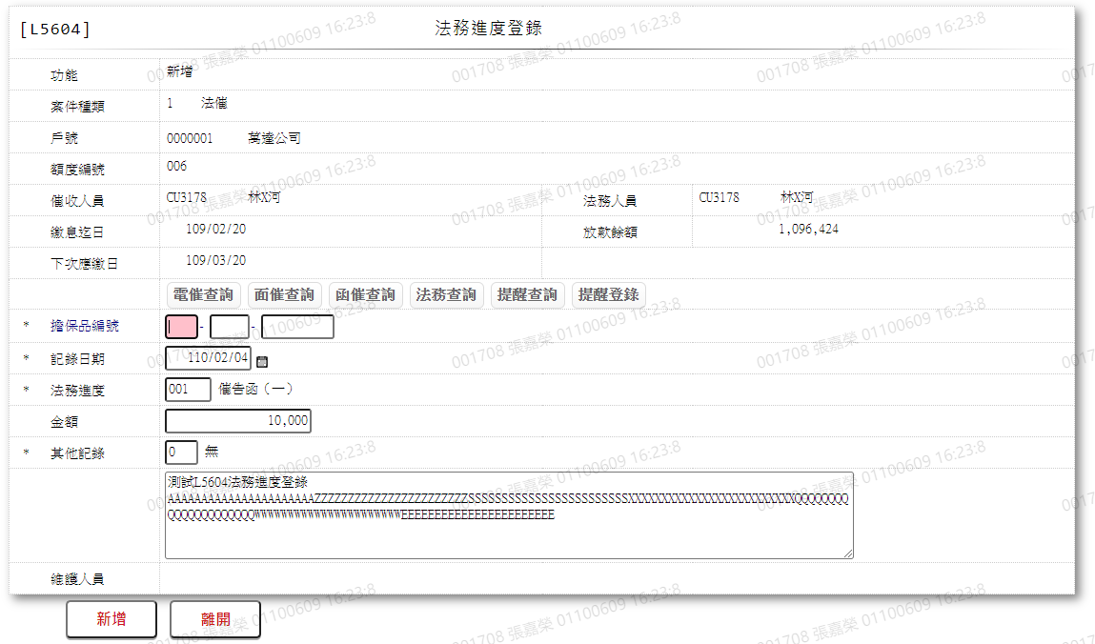

* 輸入畫面按鈕說明-複製

|  |  |  |
| --- | --- | --- |
| 序號 | 按鈕名稱 | 功能說明 |
| 1 | 新增 | 1.【L5964法務進度明細資料查詢】點「複製」時顯示  <<檢查說明>>  2.檢核[法催紀錄清單檔(CollList)]該[戶號(CustNo)]與[額度  (FacmNo)]是否存在，若無資料，則顯示錯誤訊息”E0005，新  增資料時發生錯誤”  <<成功處理說明>>  3.新增法務進度資料 |
| 2 | 離開 | 關閉此新增畫面 |
| 3 | 重新交易 | 功能新增且交易成功時顯示,重新輸入另一筆面催資料 |

* 畫面資料說明-複製

|  |  |  |  |  |  |  |  |
| --- | --- | --- | --- | --- | --- | --- | --- |
| 序號 | 欄位 | 說明 | | | | | 處理邏輯及注意事項 |
| 資料長度 | 預設值 | 選單內容 | 必填 | R/W |
| 1 | 功能 |  | 新增 |  |  | R | 自動顯示 |
| 2 | 案件種類 |  |  |  |  | R | 1.自動顯示  2.CollLaw.CaseCode |
|  | 案件種類中文 |  |  |  |  | R | 依據CdCode的DefCode=CaseCode  1:法催  2:債協 |
| 3 | 戶號 |  |  |  |  | R | 1.自動顯示  2.CollLaw.CustNo |
|  | 借款人戶名 |  |  |  |  | R | 1.自動顯示  2.CustMain.CustName |
| 4 | 額度編號 |  |  |  |  | R | 1.自動顯示  2.CollLaw.FacmNo |
| 5 | 催收人員 |  |  |  |  | R | 1.自動顯示  2.CollList.AccCollPsn |
|  | 催收人員姓名 |  |  |  |  | R | 1.自動顯示  2.CdEmp.Fullname |
| 6 | 法務人員 |  |  |  |  | R | 1.自動顯示  2.CollList.LegalPsn |
|  | 法務人員姓名 |  |  |  |  | R | 1.自動顯示  2.CdEmp.Fullname |
| 7 | 繳息迄日 |  |  |  |  | R | 1.自動顯示  2.CollList.PrevIntDate |
| 8 | 放款餘額 |  |  |  |  | R | 1.自動顯示  2.CollList.PrinBalance |
| 9 | 下次應繳日 |  |  |  |  | R | 1.自動顯示  2.CollList.NextIntDate |
| 10 | 電催查詢 | 按鈕 |  |  |  |  | 連結至【L5961電催明細資料查詢】 |
| 11 | 面催查詢 | 按鈕 |  |  |  |  | 連結至【L5962面催明細資料查詢】 |
| 12 | 函催查詢 | 按鈕 |  |  |  |  | 連結至【L5963函催明細資料查詢】 |
| 13 | 法務查詢 | 按鈕 |  |  |  |  | 連結至【L5964法務進度明細資料查詢】 |
| 14 | 提醒查詢 | 按鈕 |  |  |  |  | 連結至【L5965提醒事項查詢】 |
| 15 | 提醒登錄 | 按鈕 |  |  |  |  | 連結至【L5605提醒事項登錄】 |
|  | 檢核[法催紀錄法務進度檔(CollLaw)]該[案件種類(CaseCode)]、[戶號(CustNo)]、[額度編號(FacmNo)]、[作業日期(AcDate)]、[增修人員(TitaTlrNo)]、[登放序號(TitaTxtNo)]是否存在，不存在者顯示錯誤訊息”E0003:修改資料不存在” | | | | | | |
| 16 | 擔保品編號(擔保品編號1-擔保品編號2-擔保品號碼) | 1-2-7 |  |  | V | W | 1.自動顯示原複製法務進  度資料  2.必須輸入數字，檢核條件:不可為0/V(2,0)  3.CollLaw.ClCode1  CollLaw.ClCode2  CollLaw.ClNo |
| 17 | 記錄日期 | 7 |  | 日期選單 | V | W | 1.自動顯示原複製法務進  度資料  2.必須輸入日期，檢核條  件:  (1).不可空白/V(7)  (2).日期格式/A(DATE,0)  (3).日期需介於0010101至會計日/V(5)  3.CollLaw.RecordDate |
| 18 | 法務進度 | 3 |  | 依據CdCode的DefCode=LegalProg  限[啟用記號(Enable)]=[Y.啟用]  [附件-1/L6064] | V | W | 1.自動顯示原複製法務進  度資料  2.必須輸入代碼，檢核  條件：依選單/V(H)  3.CollLaw.LegalProg |
| 19 | 金額 |  |  |  |  | W | 1.自動顯示原複製法務進  度資料  2.自行輸入數字  3.CollLaw.Amount |
| 20 | 其他記錄 |  |  | 依據CdCode的DefCode=LawRemark  限[啟用記號(Enable)]=[Y.啟用]  0:無  1:支付命令確定-借款人  2:支付命令確定-保證人  3:本票裁定確定  4:拍賣抵押物裁定確定  5:拍賣質物裁定確定  6:全部勝訴判決  7:一部勝訴判決 | V | W | 1.自動顯示原複製法務進  度資料  2.必須輸入代碼，檢核  條件：依選單/V(H)  3.CollLaw.Remark |
|  | 其他記錄內容 |  |  |  |  | W | 1.自動顯示原複製法務進  度資料  2.自行輸入文字  3.CollLaw.Memo |
| 21 | 維護人員 |  |  |  |  | R | 自動顯示 |

* UI畫面-查詢

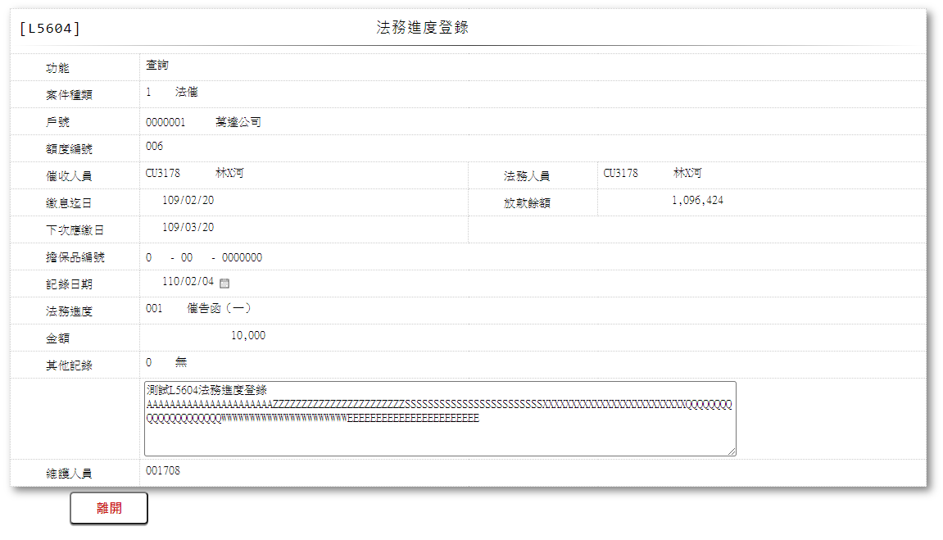

* 輸入畫面按鈕說明-查詢

|  |  |  |
| --- | --- | --- |
| 序號 | 按鈕名稱 | 功能說明 |
| 1 | 離開 | 關閉此查詢畫面 |

* 畫面資料說明-查詢

|  |  |  |  |  |  |  |  |
| --- | --- | --- | --- | --- | --- | --- | --- |
| 序號 | 欄位 | 說明 | | | | | 處理邏輯及注意事項 |
| 資料長度 | 預設值 | 選單內容 | 必填 | R/W |
| 1 | 功能 |  | 查詢 |  |  | R | 自動顯示 |
| 2 | 案件種類 |  |  |  |  | R | CollLaw.CaseCode |
|  | 案件種類中文 |  |  |  |  | R | 依據CdCode的DefCode=CaseCode  1:法催  2:債協 |
| 3 | 戶號 |  |  |  |  | R | CollLaw.CustNo |
|  | 借款人戶名 |  |  |  |  | R | CustMain.CustName |
| 4 | 額度編號 |  |  |  |  | R | CollLaw.FacmNo |
| 5 | 催收人員 |  |  |  |  | R | CollList.AccCollPsn |
|  | 催收人員姓名 |  |  |  |  | R | CdEmp.Fullname |
| 6 | 法務人員 |  |  |  |  | R | CollList.LegalPsn |
|  | 法務人員姓名 |  |  |  |  | R | CdEmp.Fullname |
| 7 | 繳息迄日 |  |  |  |  | R | 1.自動顯示  2.CollList.PrevIntDate |
| 8 | 放款餘額 |  |  |  |  | R | 1.自動顯示  2.CollList.PrinBalance |
| 9 | 下次應繳日 |  |  |  |  | R | 1.自動顯示  2.CollList.NextIntDate |
|  | 檢核[法催紀錄法務進度檔(CollLaw)]該[案件種類(CaseCode)]、[戶號(CustNo)]、[額度編號(FacmNo)]、[作業日期(AcDate)]、[增修人員(TitaTlrNo)]、[登放序號(TitaTxtNo)]是否存在，不存在者顯示錯誤訊息”E0003:修改資料不存在” | | | | | | |
| 10 | 擔保品編號(擔保品編號1-擔保品編號2-擔保品號碼) |  |  |  |  | R | CollLaw.ClCode1  CollLaw.ClCode2  CollLaw.ClNo |
| 11 | 記錄日期 |  |  |  |  | R | CollLaw.RecordDate |
| 12 | 法務進度 |  |  |  |  | R | CollLaw.LegalProg |
| 13 | 金額 |  |  |  |  | R | CollLaw.Amount |
| 14 | 其他記錄 |  |  |  |  | R | CollLaw.Remark |
|  | 其他記錄內容 |  |  |  |  | R | CollLaw.Memo |
| 15 | 維護人員 |  |  |  |  | R | CollLaw.EditEmpNo |

* 附件1



### L5965提醒事項查詢 ***

* 功能說明

|  |  |
| --- | --- |
| 功能名稱 | 提醒事項查詢 |
| 進入條件 | 1.查詢提醒事項時  2.由【L5960案件資料查詢】點擊「提醒查詢」進入  3.由【L5601電催登錄】點擊「提醒查詢」進入  4.由【L5602面催登錄】點擊「提醒查詢」進入  5.由【L5603函催登錄】點擊「提醒查詢」進入  6.由【L5604法務進度登錄】點擊「提醒查詢」進入  7.由【L5605提醒事項登錄】點擊「提醒查詢」進入 |
| 基本流程 | 1.參考「作業流程.法催作業」流程  2.查詢[法催紀錄提醒事項檔(CollRemind)]  3.依據輸入查詢條件，輸出查詢資料  (1).[案件種類(CaseCode)] = 輸入條件[案件種類]  [戶號(CustNo)] = 輸入條件[借款人戶號]  [額度編號(FacmNo)] = 輸入條件[額度編號]  [狀況(CondCode)] = 輸入條件[項目]  4.資料排序:  依[提醒日期(RemindDate)]由大至小排序 |
| 選用流程 |  |
| 例外流程 |  |
| 執行後狀況 | 提供資料查詢輸出 |
| 特別需求 |  |
| 參考 |  |

* Table List

|  |  |  |
| --- | --- | --- |
| 序號 | 名稱 | 說明 |
| 1 | CollRemind | 法催紀錄提醒事項檔 |
| 2 | CdEmp | 員工資料檔 |
| 3 | CdCode | 共用代碼檔 |
|  |  |  |

* UI畫面

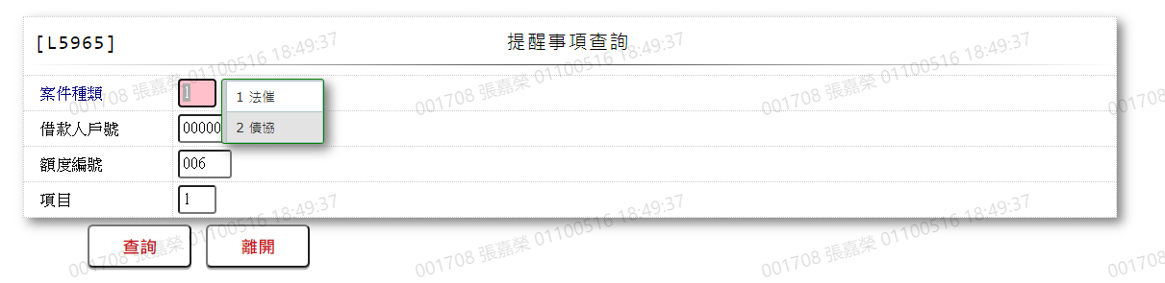

* 輸入畫面按鈕說明

|  |  |  |
| --- | --- | --- |
| 序號 | 按鈕名稱 | 功能說明 |
| 1 | 查詢 | <<檢查說明>>  1.查詢[法催紀錄提醒事項檔(CollRemind)]，結果無資料時，顯  示錯誤訊息: "E0001:查詢資料不存在(提醒主檔查無戶號:+[借  款人戶號]+額度:+[額度編號]+之+[項目]資料)"  <<成功處理說明>>  2.依據輸入條件顯示查詢結果 |
| 2 | 離開 | 關閉此查詢畫面 |
| 3 | 隱藏/顯示 | 輸入條件切換隱藏及顯示 |

* 畫面資料說明

|  |  |  |  |  |  |  |  |
| --- | --- | --- | --- | --- | --- | --- | --- |
| 序號 | 欄位 | 說明 | | | | | 處理邏輯及注意事項 |
| 資料長度 | 預設值 | 選單內容 | 必填 | R/W |
| 1 | 案件種類 | 1 | 1 | 依據CdCode的DefCode=CaseCode  限[啟用記號(Enable)]=[Y.啟用]  1:法催  2:債協 | V | W | 1.必須輸入代碼,檢核  條件：依選單/V(H) |
| 2 | 借款人戶號 | 7 |  |  | V | W | 1.必須輸入數字，檢核  條件:不可為0/V(2,0) |
| 3 | 額度編號 | 3 |  |  | V | W | 1.必須輸入數字，檢核  條件:不可為0/V(2,0) |
| 4 | 項目 | 1 |  | 依據CdCode的DefCode=CondCode  限[啟用記號(Enable)]=[Y.啟用]  0:已到期  1:有效  4:已刪除  6:已解除 | V | W | 1.必須輸入代碼,檢核  條件：依選單/V(H) |

* 輸出畫面

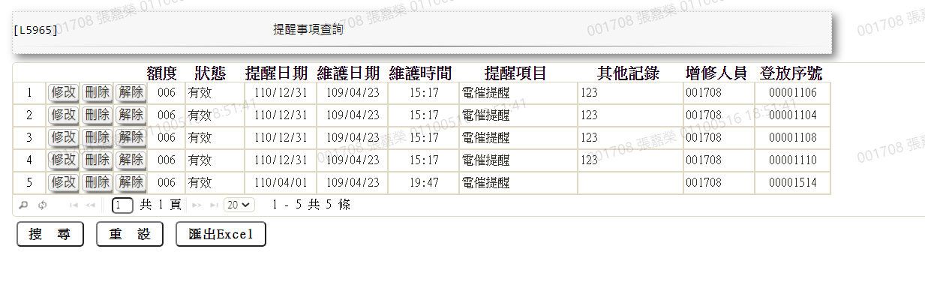

* 輸出畫面說明

|  |  |  |  |  |
| --- | --- | --- | --- | --- |
| 序號 | 欄位型態 | 欄位名稱 | 資料來源 | 輸出/功能說明 |
| 1 | 按鈕 | 修改 |  | 連結至【L5605提醒事項登錄】，供修改提醒資料 |
| 2 | 按鈕 | 複製 |  | 連結至【L5605提醒事項登錄】，供複製提醒資料 |
| 3 | 按鈕 | 解除 |  | 連結至【L5605提醒事項登錄】，供解除提醒資料 |
| 4 | 資料 | 額度 | CollRemind.FacmNo |  |
| 5 | 資料 | 狀態 | CollRemind.CondCode | 依據CdCode的DefCode=CondCode  0:已到期  1:有效  4:已刪除  6:已解除 |
| 6 | 資料 | 提醒日期 | CollRemind.RemindDate | YYY/MM/DD |
| 7 | 資料 | 維護日期 | CollRemind.EditDate | YYY/MM/DD |
| 8 | 資料 | 維護時間 | CollRemind.EditTime | HH:MM |
| 9 | 資料 | 提醒項目 | CollRemind.RemindCode | 依據CdCode的DefCode=RemindCode  01:電催提醒  02:面催提醒  03:函催提醒  04:法務進度提醒 |
| 10 | 資料 | 其他紀錄 | CollRemind.Remark |  |
| 11 | 資料 | 增修人員 | CollRemind.EditEmpNo |  |
| 12 | 資料 | 登放序號 | CollRemind.TitaTxtNo |  |

### L5605提醒事項登錄 ***

* 功能說明

|  |  |
| --- | --- |
| 功能名稱 | 提醒事項登錄 |
| 進入條件 | 1.維護提醒事項  2.由【L5960案件資料查詢】點擊「提醒登錄」進入  3.由【L5601電催登錄】點擊「提醒登錄」進入  4.由【L5602面催登錄】點擊「提醒登錄」進入  5.由【L5603函催登錄】點擊「提醒登錄」進入  6.由【L5604法務進度登錄】點擊「提醒登錄」進入  7.由【L5605提醒事項登錄】點擊「提醒登錄」進入  8.由【L5965提醒事項查詢】點擊[修改]、[刪除]、[解除]  進入 |
| 基本流程 | 1.參考「作業流程.法催作業」流程  2.維護[法催紀錄提醒事項檔(CollRemind)]  3.依據功能選項處理:  (1)新增:新增提醒事項  (2)修改:修改提醒事項  (3)刪除:刪除提醒事項  (4)解除:解除提醒事項 |
| 選用流程 |  |
| 例外流程 |  |
| 執行後狀況 |  |
| 特別需求 | 1.修改時，異動內容會記錄於「資料變更紀錄檔(TxDataLog)」，可至【L6932 資料變更交易查詢】查詢異動內容 |
| 參考 |  |

* Table List

|  |  |  |
| --- | --- | --- |
| 序號 | 名稱 | 說明 |
| 1 | CollRemind | 法催紀錄提醒事項檔 |
| 2 | CollList | 法催紀錄清單檔 |
| 3 | TxDataLog | 資料變更紀錄檔 |
| 4 | CdCode | 共用代碼檔 |

* UI畫面-新增

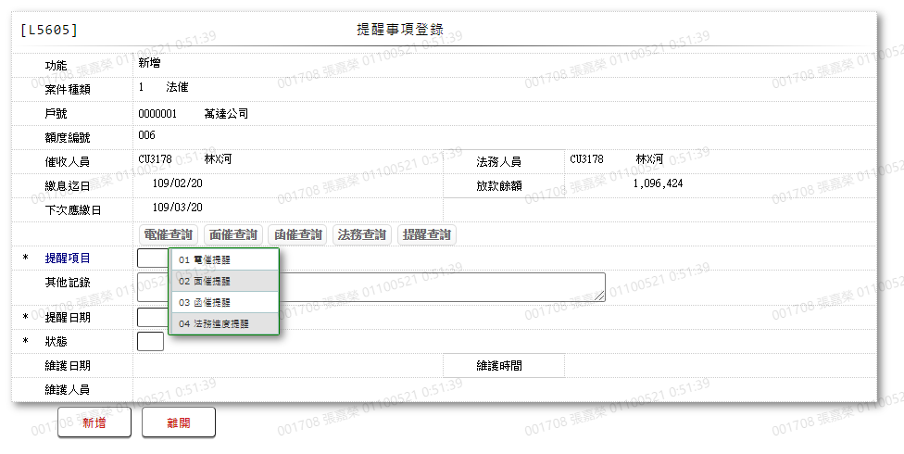

* 輸入畫面按鈕說明-新增

|  |  |  |
| --- | --- | --- |
| 序號 | 按鈕名稱 | 功能說明 |
| 1 | 新增 | 1.【L5960案件資料查詢】點「提醒登錄」時顯示  <<檢查說明>>  2.檢核尋找[法催紀錄清單檔(CollList)]是否有同[擔保品戶號  (ClCustNo)]與[擔保品額度(ClFacmNo)]若查無資料，則顯示  錯誤訊息”E0005，新增資料時發生錯誤”  <<成功處理說明>>  3.新增函催資料  4.若該筆[戶號(CustNo)]、[額度(FacmNo)]有相同[擔保品戶號  (ClCustNo)]與[擔保品額度(ClFacmNo)]，會同時以該相同[擔  保品戶號(ClCustNo)]之[戶號(CustNo)]、[額度(FacmNo)]與函  催資料做新增  5.將[法催紀錄清單檔(CollList)]中包含相同[擔保品戶號  (ClCustNo)]與[擔保品額度(ClFacmNo)]資料之[作業項目  (TxCode)]更新為[6.提醒登錄] |
| 2 | 離開 | 關閉此新增畫面 |
| 3 | 重新交易 | 功能新增且交易成功時顯示,新增另一筆提醒事項 |

* 畫面資料說明-新增

| 序號 | 欄位 | 說明 | | | | | 處理邏輯及注意事項 |
| --- | --- | --- | --- | --- | --- | --- | --- |
| 資料長度 | 預設值 | 選單內容 | 必填 | R/W |
| 1 | 功能 |  | 新增 |  |  | R | 自動顯示 |
| 2 | 案件種類 |  |  |  |  | R | 1.自動顯示  2.CollRemind.CaseCode |
|  | 案件種類中文 |  |  |  |  | R | 依據CdCode的DefCode=CaseCode  1:法催  2:債協 |
| 3 | 戶號 |  |  |  |  | R | 1.自動顯示  2.CollList.CustNo |
|  | 借款人戶名 |  |  |  |  | R | 1.自動顯示  2.CustMain.CustName |
| 4 | 額度編號 |  |  |  |  | R | 1.自動顯示  2.CollList.FacmNo |
| 5 | 催收人員 |  |  |  |  | R | 1.自動顯示  2.CollList.AccCollPsn |
|  | 催收人員姓名 |  |  |  |  | R | 1.自動顯示  2.CdEmp.Fullname |
| 6 | 法務人員 |  |  |  |  | R | 1.自動顯示  2.CollList.LegalPsn |
|  | 法務人員姓名 |  |  |  |  | R | 1.自動顯示  2.CdEmp.Fullname |
| 7 | 繳息迄日 |  |  |  |  | R | 1.自動顯示  2.CollList.PrevIntDate |
| 8 | 放款餘額 |  |  |  |  | R | 1.自動顯示  2.CollList.PrinBalance |
| 9 | 下次應繳日 |  |  |  |  | R | 1.自動顯示  2.CollList.NextIntDate |
| 10 | 電催查詢 | 按鈕 |  |  |  |  | 連結至【L5961電催明細資料查詢】 |
| 11 | 面催查詢 | 按鈕 |  |  |  |  | 連結至【L5962面催明細資料查詢】 |
| 12 | 函催查詢 | 按鈕 |  |  |  |  | 連結至【L5963函催明細資料查詢】 |
| 13 | 法務查詢 | 按鈕 |  |  |  |  | 連結至【L5964法務進度明細資料查詢】 |
| 14 | 提醒查詢 | 按鈕 |  |  |  |  | 連結至【L5965提醒事項查詢】 |
| 15 | 提醒項目 | 2 |  | 依據CdCode的DefCode=RemindCode  限[啟用記號(Enable)]=[Y.啟用]  01:電催提醒  02:面催提醒  03:函催提醒  04:法務進度提醒 | V | W | 1.必須輸入代碼，檢核  條件：依選單/V(H)  2.CollRemind.RemindCode |
| 16 | 其他紀錄 | 160 |  |  |  | W | 1.自行輸入文字  2.CollRemind.Remark |
| 17 | 提醒日期 | 7 |  | 日期選單 | V | W | 1.必須輸入日期，檢核條  件:  (1).不可空白/V(7)  (2).日期格式/A(DATE,0)  (3).日期需介於0010101至會計日/V(5)  2.CollRemind.RemindDate |
| 18 | 狀態 | 1 |  | 依據CdCode的DefCode=CondCode  限[啟用記號(Enable)]=[Y.啟用]  0:已到期  1:有效  4:已刪除  6:已解除 | V | W | 1.必須輸入代碼，檢核  條件：依選單/V(H)  2.CollRemind.CondCode |
| 19 | 維護日期 |  |  |  |  | R | 1.自動顯示  2.CollRemind.EditDate |
| 20 | 維護時間 |  |  |  |  | R | 1.自動顯示2.CollRemind.EditTime |
| 21 | 維護人員 |  |  |  |  | R | 1.自動顯示  2.CollRemind.EditEmpNo |

* UI畫面-修改

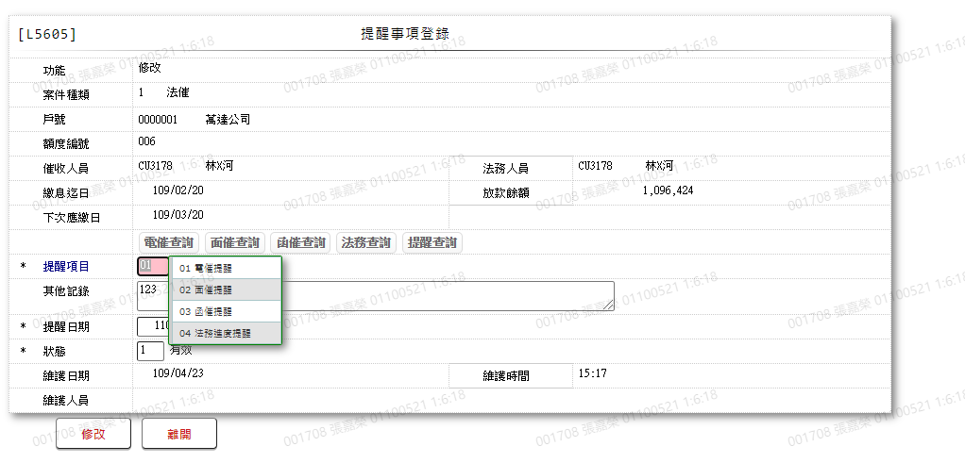

* 輸入畫面按鈕說明-修改

|  |  |  |
| --- | --- | --- |
| 序號 | 按鈕名稱 | 功能說明 |
| 1 | 修改 | 1.【L5965提醒事項查詢】點「修改」時顯示  <<檢查說明>>  2.檢核[法催紀錄提醒事項檔(CollRemind)]該[案件種類(CaseCode)]、[戶號(CustNo)]、[額度編號(FacmNo)]、[作業日期(AcDate)]、[增修人員(TitaTlrNo)]、[登放序號(TitaTxtNo)]是否存在，不存在者顯示錯誤訊息”E0003:修改資料不存在”  <<成功處理說明>>  3.修改該筆提醒資料 |
| 2 | 離開 | 關閉此修改畫面 |

* 畫面資料說明-修改

|  |  |  |  |  |  |  |  |
| --- | --- | --- | --- | --- | --- | --- | --- |
| 序號 | 欄位 | 說明 | | | | | 處理邏輯及注意事項 |
| 資料長度 | 預設值 | 選單內容 | 必填 | R/W |
| 1 | 功能 |  | 修改 |  |  | R | 自動顯示 |
| 2 | 案件種類 |  |  |  |  | R | 1.自動顯示  2.CollRemind.CaseCode |
|  | 案件種類中文 |  |  |  |  | R | 依據CdCode的DefCode=CaseCode  1:法催  2:債協 |
| 3 | 戶號 |  |  |  |  | R | 1.自動顯示  2.CollRemind.CustNo |
|  | 借款人戶名 |  |  |  |  | R | 1.自動顯示  2.CustMain.CustName |
| 4 | 額度編號 |  |  |  |  | R | 1.自動顯示  2.CollRemind.FacmNo |
| 5 | 催收人員 |  |  |  |  | R | 1.自動顯示  2.CollList.AccCollPsn |
|  | 催收人員姓名 |  |  |  |  | R | 1.自動顯示  2.CdEmp.Fullname |
| 6 | 法務人員 |  |  |  |  | R | 1.自動顯示  2.CollList.LegalPsn |
|  | 法務人員姓名 |  |  |  |  | R | 1.自動顯示  2.CdEmp.Fullname |
| 7 | 繳息迄日 |  |  |  |  | R | 1.自動顯示  2.CollList.PrevIntDate |
| 8 | 放款餘額 |  |  |  |  | R | 1.自動顯示  2.CollList.PrinBalance |
| 9 | 下次應繳日 |  |  |  |  | R | 1.自動顯示  2.CollList.NextIntDate |
| 10 | 電催查詢 | 按鈕 |  |  |  |  | 連結至【L5961電催明細資料查詢】 |
| 11 | 面催查詢 | 按鈕 |  |  |  |  | 連結至【L5962面催明細資料查詢】 |
| 12 | 函催查詢 | 按鈕 |  |  |  |  | 連結至【L5963函催明細資料查詢】 |
| 13 | 法務查詢 | 按鈕 |  |  |  |  | 連結至【L5964法務進度明細資料查詢】 |
| 14 | 提醒查詢 | 按鈕 |  |  |  |  | 連結至【L5965提醒事項查詢】 |
|  | 檢核[法催紀錄提醒事項檔(CollRemind)]該[案件種類(CaseCode)]、[戶號(CustNo)]、[額度編號(FacmNo)]、[作業日期(AcDate)]、[增修人員(TitaTlrNo)]、[登放序號(TitaTxtNo)]是否存在，不存在者顯示錯誤訊息”E0001:查詢資料不存在” | | | | | | |
| 15 | 提醒項目 | 2 |  | 依據CdCode的DefCode=RemindCode  限[啟用記號(Enable)]=[Y.啟用]  01:電催提醒  02:面催提醒  03:函催提醒  04:法務進度提醒 | V | W | 1.自動顯示原值，可以修改代  碼，檢核條件：依選單/V(H)  2.CollRemind.RemindCode |
| 16 | 其他紀錄 | 160 |  |  |  | W | 1.自動顯示原值，可以修改文  字  2.CollRemind.Remark |
| 17 | 提醒日期 | 7 |  | 日期選單 | V | W | 1.自動顯示原值，可以修改日  期，檢核條件:  (1).不可空白/V(7)  (2).日期格式/A(DATE,0)  (3).日期需介於0010101至會計日/V(5)  2.CollRemind.RemindDate |
| 18 | 狀態 | 1 |  | 依據CdCode的DefCode=CondCode  限[啟用記號(Enable)]=[Y.啟用]  0:已到期  1:有效  4:已刪除  6:已解除 | V | W | 1.自動顯示原值，可以修改代  碼，檢核條件：依選單/V(H)  2.CollRemind.CondCode |
| 19 | 維護日期 |  |  |  |  | R | 1.自動顯示  2.CollRemind.EditDate |
| 20 | 維護時間 |  |  |  |  | R | 1.自動顯示2.CollRemind.EditTime |
| 21 | 維護人員 |  |  |  |  | R | 1.自動顯示  2.CollRemind.EditEmpNo |

* UI畫面-刪除

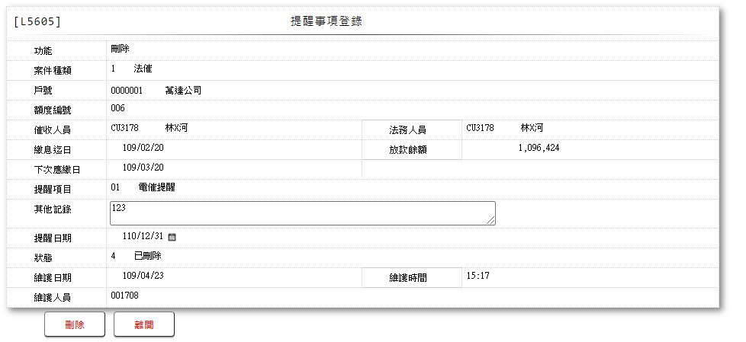

* 輸入畫面按鈕說明-刪除

|  |  |  |
| --- | --- | --- |
| 序號 | 按鈕名稱 | 功能說明 |
| 1 | 刪除 | 1.【L5965提醒事項查詢】點「刪除」時顯示  <<檢查說明>>  2.檢核[法催紀錄提醒事項檔(CollRemind)]該[案件種類(CaseCode)]、[戶號(CustNo)]、[額度編號(FacmNo)]、[作業日期(AcDate)]、[經辦(TitaTlrNo)]、[交易序號(TitaTxtNo)]是否存在，不存在者顯示錯誤訊息”E0004:刪除資料不存在”  <<成功處理說明>>  3.刪除該筆提醒資料 |
| 2 | 離開 | 關閉此刪除畫面 |

* 畫面資料說明-刪除

| 序號 | 欄位 | 說明 | | | | | 處理邏輯及注意事項 |
| --- | --- | --- | --- | --- | --- | --- | --- |
| 資料長度 | 預設值 | 選單內容 | 必填 | R/W |
| 1 | 功能 |  | 刪除 |  |  | R | 自動顯示 |
| 2 | 案件種類 |  |  |  |  | R | CollRemind.CaseCode |
|  | 案件種類中文 |  |  |  |  | R | 依據CdCode的DefCode=CaseCode  1:法催  2:債協 |
| 3 | 戶號 |  |  |  |  | R | 1.自動顯示  2.CollRemind.CustNo |
|  | 借款人戶名 |  |  |  |  | R | 1.自動顯示  2.CustMain.CustName |
| 4 | 額度編號 |  |  |  |  | R | 1.自動顯示  2.CollRemind.FacmNo |
| 5 | 催收人員 |  |  |  |  | R | 1.自動顯示  2.CollList.AccCollPsn |
|  | 催收人員姓名 |  |  |  |  | R | 1.自動顯示  2.CdEmp.Fullname |
| 6 | 法務人員 |  |  |  |  | R | 1.自動顯示  2.CollList.LegalPsn |
|  | 法務人員姓名 |  |  |  |  | R | 1.自動顯示  2.CdEmp.Fullname |
| 7 | 繳息迄日 |  |  |  |  | R | 1.自動顯示  2.CollList.PrevIntDate |
| 8 | 放款餘額 |  |  |  |  | R | 1.自動顯示  2.CollList.PrinBalance |
| 9 | 下次應繳日 |  |  |  |  | R | 1.自動顯示  2.CollList.NextIntDate |
|  | 檢核[法催紀錄提醒事項檔(CollRemind)]該[案件種類(CaseCode)]、[戶號(CustNo)]、[額度編號(FacmNo)]、[作業日期(AcDate)]、[增修人員(TitaTlrNo)]、[登放序號(TitaTxtNo)]是否存在，不存在者顯示錯誤訊息”E0001:查詢資料不存在” | | | | | | |
| 10 | 提醒項目 |  |  |  |  | R | CollRemind.RemindCode |
| 11 | 其他紀錄 |  |  |  |  | R | CollRemind.Remark |
| 12 | 提醒日期 |  |  |  |  | R | CollRemind.RemindDate |
| 13 | 狀態 |  |  |  |  | R | CollRemind.CondCode |
| 14 | 維護日期 |  |  |  |  | R | CollRemind.EditDate |
| 15 | 維護時間 |  |  |  |  | R | CollRemind.EditTime |
| 16 | 維護人員 |  |  |  |  | R | CollRemind.EditEmpNo |

* UI畫面-解除

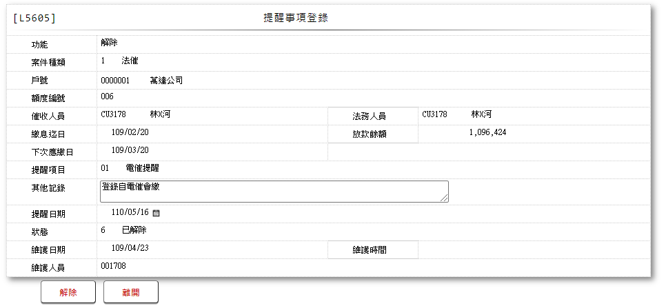

* 輸入畫面按鈕說明-解除

|  |  |  |
| --- | --- | --- |
| 序號 | 按鈕名稱 | 功能說明 |
| 1 | 解除 | 1.【L5965提醒事項查詢】點「解除」時顯示  <<檢查說明>>  2.檢核[法催紀錄提醒事項檔(CollRemind)]該[案件種類(CaseCode)]、[戶號(CustNo)]、[額度編號(FacmNo)]、[作業日期(AcDate)]、[經辦(TitaTlrNo)]、[交易序號(TitaTxtNo)]是否存在，不存在者顯示錯誤訊息”E0003:修改資料不存在”  <<成功處理說明>>  3.解除該筆提醒資料 |
| 2 | 離開 | 關閉此解除畫面 |

* 畫面資料說明-解除

| 序號 | 欄位 | 說明 | | | | | 處理邏輯及注意事項 |
| --- | --- | --- | --- | --- | --- | --- | --- |
| 資料長度 | 預設值 | 選單內容 | 必填 | R/W |
| 1 | 功能 |  | 解除 |  |  | R | 自動顯示 |
| 2 | 案件種類 |  |  |  |  | R | CollRemind.CaseCode |
|  | 案件種類中文 |  |  |  |  | R | 依據CdCode的DefCode=CaseCode  1:法催  2:債協 |
| 3 | 戶號 |  |  |  |  | R | CollRemind.CustNo |
|  | 借款人戶名 |  |  |  |  | R | CustMain.CustName |
| 4 | 額度編號 |  |  |  |  | R | CollRemind.FacmNo |
| 5 | 催收人員 |  |  |  |  | R | CollList.AccCollPsn |
|  | 催收人員姓名 |  |  |  |  | R | CdEmp.Fullname |
| 6 | 法務人員 |  |  |  |  | R | CollList.LegalPsn |
|  | 法務人員姓名 |  |  |  |  | R | CdEmp.Fullname |
| 7 | 繳息迄日 |  |  |  |  | R | 1.自動顯示  2.CollList.PrevIntDate |
| 8 | 放款餘額 |  |  |  |  | R | 1.自動顯示  2.CollList.PrinBalance |
| 9 | 下次應繳日 |  |  |  |  | R | 1.自動顯示  2.CollList.NextIntDate |
|  | 檢核[法催紀錄提醒事項檔(CollRemind)]該[案件種類(CaseCode)]、[戶號(CustNo)]、[額度編號(FacmNo)]、[作業日期(AcDate)]、[增修人員(TitaTlrNo)]、[登放序號(TitaTxtNo)]是否存在，不存在者顯示錯誤訊息”E0001:查詢資料不存在” | | | | | | |
| 10 | 提醒項目 |  |  |  |  | R | CollRemind.RemindCode |
| 11 | 其他紀錄 |  |  |  |  | R | CollRemind.Remark |
| 12 | 提醒日期 |  |  |  |  | R | CollRemind.RemindDate |
| 13 | 狀態 |  |  |  |  | R | CollRemind.CondCode |
| 14 | 維護日期 |  |  |  |  | R | CollRemind.EditDate |
| 15 | 維護時間 |  |  |  |  | R | CollRemind.EditTime |
| 16 | 維護人員 |  |  |  |  | R | CollRemind.EditEmpNo |

### L5061催收催繳明細 ***

* 功能說明

|  |  |
| --- | --- |
| 功能名稱 | 催收催繳明細 |
| 進入條件 | 列印催收資料時 |
| 基本流程 | 1.參考「作業流程.法催作業」流程  2.查詢[法催紀錄清單檔(CollList)]、  [法催紀錄電催檔(CollTel)]、  [法催紀錄面催檔(CollMeet)]、  [法催紀錄法務進度檔(CollLaw)]、  [法催紀錄函催檔(CollLetter)]  3.依據輸入查詢條件,輸出查詢資料  (1).[電催日期(TelDate)]或  [面催日期(MeetDate)]或  [函催日期(MailDate)] = 輸入條件「催收日期」  (2).戶號(CustNo) = 輸入條件「戶號」  (3).查詢Table = 輸入條件「查詢選項」 |
| 選用流程 |  |
| 例外流程 |  |
| 執行後狀況 | 可至【LC009報表及檔案查詢】查詢下載Excel檔案 |
| 特別需求 |  |
| 參考 |  |

* Table List

|  |  |  |
| --- | --- | --- |
| 序號 | 名稱 | 說明 |
| 1 | CollTel | 法催紀錄電催檔 |
| 2 | CollMeet | 法催紀錄面催檔 |
| 3 | CollLetter | 法催紀錄函催檔 |
| 4 | CollLaw | 法催紀錄法務進度檔 |
| 5 | CollList | 法催紀錄清單檔 |
| 6 | CdEmp | 員工資料檔 |

* UI畫面

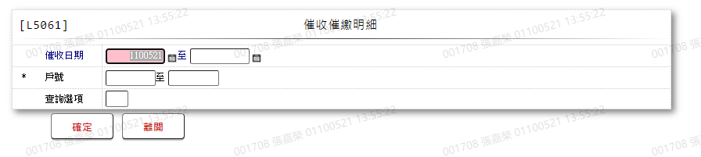

* 輸入畫面按鈕說明

|  |  |  |
| --- | --- | --- |
| 序號 | 按鈕名稱 | 功能說明 |
| 1 | 確定 | <<檢查說明>>  1.[催收日期]有輸入時:  查詢[法催紀錄清單檔(CollList)]、[法催紀錄電催檔(CollTe  l)]、[法催紀錄面催檔(CollMeet)]、[法催紀錄提醒事項檔  (CollRemind)]，並以[催收日期]篩選，結果無資料時，顯  示錯誤訊息: "E0001:查詢資料不存在(查無資料)"  2.[戶號]有輸入時:  以[戶號] 查詢[法催紀錄清單檔(CollList)]、[法催紀錄電催  檔(CollTel)]、[法催紀錄面催檔(CollMeet)]、[法催紀錄提醒  事項檔(CollRemind)]，結果無資料時，顯示錯誤訊息:  "E0001:查詢資料不存在(查無資料)"  <<成功處理說明>>  3.依據輸入條件產生Excel檔案，請參考[下載操作-1/LC009] |
| 2 | 離開 | 關閉此查詢畫面 |
| 3 | 隱藏/顯示 | 輸入條件切換隱藏及顯示 |

* 畫面資料說明:

| 序號 | 欄位 | 說明 | | | | | 處理邏輯及注意事項 |
| --- | --- | --- | --- | --- | --- | --- | --- |
| 資料長度 | 預設值 | 選單內容 | 必填 | R/W |
|  | 以下欄位[催收日期]、[戶號]，擇一輸入 | | | | | | |
| 1 | 催收日期(起日-迄日) | 7-7 |  | 日期選單 |  | W | 1.自行輸入日期  2.若有輸入，檢核條件:  (1).日期格式  /A(DATE,0)  (2).迄日必須介於起  日與999/99/99  之間/V(5) |
| 2 | 戶號(起號-迄號) | 7-7 |  |  |  | W | 1.自行輸入數字  2.若有輸入，檢核條件:  迄號必須介於起號與  9999999之間/V(5) |
|  | 若[催收日期]、[戶號]皆未輸入，則顯示錯誤訊息”需擇一輸入查詢條件” | | | | | | |
| 3 | 查詢選項 | 1 |  | 依據CdCode的DefCode=OptionCd  限[啟用記號(Enable)]=[Y.啟用]  1:逾期件電催查詢  2:逾期件面催查詢  3:逾期件函催查詢  4:逾期件全部查詢 | V | W | 1.必須輸入代碼,檢核  條件：依選單/V(H) |

* 輸出畫面:

N/A

* 下載操作 1 / LC009

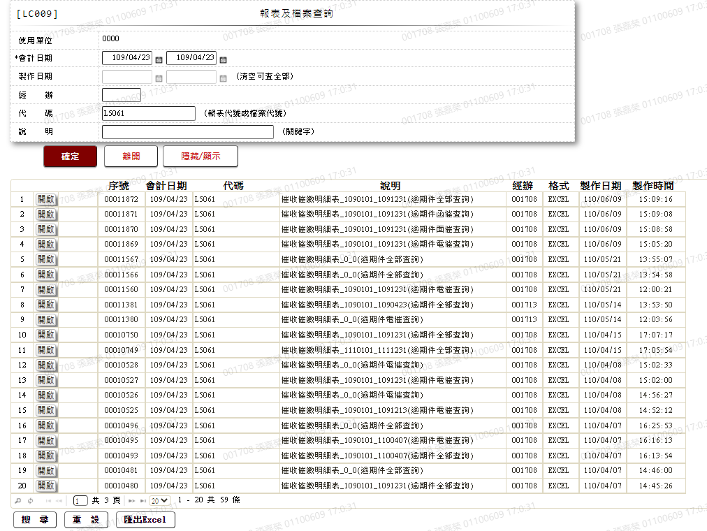

1.下載檔案說明:

(1).進入【LC009報表及檔案查詢】,查詢條件[代碼]欄位輸入:L5061

(2).點擊下載檔案前方「開啟」按鈕,即可下載檔案

2.輸出檔案說明:Excel檔案名稱命名方式

(1).若[催收日期]有輸入值:

檔案名稱為:催收催繳明細表_+[催收日期_起]+_[催收日期_迄]+([查詢選項])

(2).若[戶號]有輸入值:

檔案名稱為:催收催繳明細表_0_0+([查詢選項])

* 輸出檔案欄位說明-逾期件電催查詢

| 序號 | 欄位型態 | 欄位名稱 | 資料來源 | 輸出/功能說明 |
| --- | --- | --- | --- | --- |
| 1 | 資料 | 戶號 | CollTel.CustNo |  |
| 2 | 資料 | 額度 | CollTel.FacmNo |  |
| 3 | 資料 | 戶名 | CollList.Custname |  |
| 4 | 資料 | 戶況 | CollList.Status |  |
| 5 | 資料 | 放款餘額 | CollList.PrinBalance |  |
| 6 | 資料 | 繳息迄日 | CollList.PrevIntDate |  |
| 7 | 資料 | 逾期數 | CollList.OvduTerm |  |
| 8 | 資料 | 電催日期 | CollTel.TelDate |  |
| 9 | 資料 | 電催時間 | CollTel.TelTime |  |
| 10 | 資料 | 通話結果 | CollTel.ResultCode |  |
| 11 | 資料 | 催收人員 | CdEmp.Fullname |  |
| 12 | 資料 | 法務人員 | CdEmp.Fullname |  |

* 輸出檔案欄位說明-逾期件面催查詢

|  |  |  |  |  |
| --- | --- | --- | --- | --- |
| 序號 | 欄位型態 | 欄位名稱 | 資料來源 | 輸出/功能說明 |
| 1 | 資料 | 戶號 | CollMeet.CustNo |  |
| 2 | 資料 | 額度 | CollMeet.FacmNo |  |
| 3 | 資料 | 戶名 | CollList.Custname |  |
| 4 | 資料 | 戶況 | CollList.Status |  |
| 5 | 資料 | 放款餘額 | CollList.PrinBalance |  |
| 6 | 資料 | 繳息迄日 | CollList.PrevIntDate |  |
| 7 | 資料 | 逾期數 | CollList.OvduTerm |  |
| 8 | 資料 | 面催日期 | CollMeet.MeetDate |  |
| 9 | 資料 | 面催時間 | CollMeet.MeetTime |  |
| 10 | 資料 | 面催紀錄 | CollMeet.Remark |  |
| 11 | 資料 | 催收人員 | CdEmp.Fullname |  |
| 12 | 資料 | 法務人員 | CdEmp.Fullname |  |

* 輸出檔案欄位說明-逾期件函催查詢

| 序號 | 欄位型態 | 欄位名稱 | 資料來源 | 輸出/功能說明 |
| --- | --- | --- | --- | --- |
| 1 | 資料 | 戶號 | CollLetter.CustNo |  |
| 2 | 資料 | 額度 | CollLetter.FacmNo |  |
| 3 | 資料 | 戶名 | CollList.Custname |  |
| 4 | 資料 | 戶況 | CollList.Status |  |
| 5 | 資料 | 放款餘額 | CollList.PrinBalance |  |
| 6 | 資料 | 繳息迄日 | CollList.PrevIntDate |  |
| 7 | 資料 | 逾期數 | CollList.OvduTerm |  |
| 8 | 資料 | 函催日期 | CollLetter.MailDate |  |
| 9 | 資料 | 發函種類 | CollLetter.MailTypeCode |  |
| 10 | 資料 | 催收人員 | CdEmp.Fullname |  |
| 11 | 資料 | 法務人員 | CdEmp.Fullname |  |

# 第4章 其他與附件

## 4.1 其他

N/A

## 4.2 附件 ***

### (1). 生效日與停效日資料建立方式

A.新增、複製:

只可輸入「生效日」，「停效日」不可輸入且由系統在送出後壓上999/12/31。

送出後系統會有如下檢核與處理:

a.若該協辦人員已有其他筆資料且「生效日」小於此次「新增」的「生效日」，

則該筆資料之「停效日」由系統壓上此次「新增」之資料「生效日」之前一天。

b.若該協辦人員已有其他筆資料，且此次「新增」之「生效日」不大於已有資料之「生

效日」，則系統出錯誤訊息「新生效日期需大於舊生效日期」。

c.若該協辦人員已有其他筆資料，且此次「新增」之「協辦等級」與「生效日」最大

的一筆資料之「協辦等級」相同，則系統出錯誤訊息「協辦人員等級無變更」。

d.「新增」成功後，會在「L5022協辦人員等級明細資料查詢」之「歷程」功能，增

加一筆內容。

B.修改:

a.修改「生效日」:

生效日變動時，「L5022協辦人員等級明細資料查詢」之「歷程」會增加一筆「原

生效日」資料，且該筆資料之「停效日」由系統壓上「新生效日」之前一天。

若生效日有變動且「協辦等級」無變動，則系統會出錯誤訊息「協辦等級相同

時不可更改生效日」。

b.修改其他欄位:

修改其他欄位，並不會在「L5022協辦人員等級明細資料查詢」之「歷程」功能，

增加一筆新資料，只會「修改」該筆資料。

C.歷程:

「L5022協辦人員等級明細資料查詢」之「歷程」會查詢該協辦人員內容變更之「歷

程」，且只有「生效日」最大之當筆資料可以執行「修改」、「複製」、「刪除」等功能。